# GIỚI THIỆU

## Tổng quan về đề tài

Trong bối cảnh công nghệ thông tin và Internet ngày càng phát triển mạnh mẽ, nhu cầu giải trí trực tuyến của con người, đặc biệt là nhu cầu nghe nhạc, ngày càng gia tăng. Âm nhạc không chỉ là phương tiện giải trí mà còn đóng vai trò quan trọng trong đời sống tinh thần, giúp con người thư giãn, giảm căng thẳng và thể hiện cảm xúc cá nhân. Sự phát triển của các thiết bị thông minh như điện thoại di động, máy tính bảng cùng với hạ tầng mạng Internet tốc độ cao đã tạo điều kiện thuận lợi cho các dịch vụ nghe nhạc trực tuyến phát triển rộng rãi và phổ biến.

Hiện nay, nhiều trang web và nền tảng nghe nhạc trực tuyến đã ra đời nhằm đáp ứng nhu cầu đa dạng của người dùng, cho phép người nghe dễ dàng tìm kiếm, lựa chọn và thưởng thức các bài hát mọi lúc, mọi nơi. Tuy nhiên, bên cạnh những tiện ích mang lại, các hệ thống hiện có vẫn còn tồn tại một số hạn chế như giao diện chưa tối ưu, tốc độ tải chưa ổn định, khả năng tìm kiếm và cá nhân hóa nội dung còn hạn chế, gây ảnh hưởng đến trải nghiệm người dùng.

Xuất phát từ thực tế đó, đề tài “Phát triển phần mềm mạng xã hội chia sẻ âm nhạc cho Công ty cổ phần Music Viet theo Công nghệ Phần mềm ” được lựa chọn với mục tiêu nghiên cứu, phân tích và xây dựng một hệ thống nghe nhạc trực tuyến đáp ứng tốt nhu cầu của người dùng. Đề tài tập trung vào việc khảo sát nhu cầu thực tế, phân tích yêu cầu nghiệp vụ, thiết kế hệ thống và triển khai các chức năng cơ bản như nghe nhạc, tìm kiếm bài hát, quản lý playlist, xem bảng xếp hạng, quản lý nội dung âm nhạc và người dùng. Thông qua đề tài, nhóm em có cơ hội vận dụng các kiến thức đã học về phân tích hệ thống, thiết kế phần mềm, cơ sở dữ liệu và lập trình web vào một bài toán thực tế, đồng thời nâng cao kỹ năng nghiên cứu và phát triển ứng dụng.

## Giới thiệu bài toán

Bài toán đặt ra trong đề tài là xây dựng một website nghe nhạc trực tuyến cho phép người dùng truy cập, tìm kiếm và nghe nhạc một cách thuận tiện thông qua trình duyệt web. Hệ thống cần đáp ứng nhu cầu cơ bản của người dùng như nghe nhạc trực tuyến, tìm kiếm bài hát theo nhiều tiêu chí, xem thông tin ca sĩ, album, bảng xếp hạng âm nhạc và quản lý playlist cá nhân. Đồng thời, hệ thống cũng cần hỗ trợ chức năng quản trị để quản lý dữ liệu bài hát, ca sĩ, album, thể loại và người dùng một cách tập trung và hiệu quả.

Trong thực tế, việc quản lý nội dung âm nhạc đòi hỏi hệ thống phải xử lý khối lượng dữ liệu lớn, bao gồm thông tin bài hát, lượt nghe, mối quan hệ giữa bài hát và ca sĩ, album, thể loại. Ngoài ra, hệ thống cần đảm bảo khả năng phát nhạc ổn định, tốc độ truy cập nhanh và giao diện thân thiện để mang lại trải nghiệm tốt cho người dùng. Đối với quản trị viên, bài toán còn đặt ra yêu cầu về tính chính xác, nhất quán và an toàn trong quá trình quản lý và cập nhật dữ liệu.

Vì vậy, bài toán không chỉ dừng lại ở việc xây dựng một website nghe nhạc đơn thuần, mà còn là việc thiết kế một hệ thống phần mềm hoàn chỉnh, có cấu trúc rõ ràng, dễ mở rộng và bảo trì. Bài toán yêu cầu sự kết hợp giữa phân tích nghiệp vụ, thiết kế hệ thống, xây dựng cơ sở dữ liệu và triển khai các chức năng trên nền tảng công nghệ phù hợp. Việc giải quyết bài toán này sẽ góp phần tạo ra một sản phẩm có tính ứng dụng thực tế cao, đồng thời thể hiện khả năng áp dụng kiến thức chuyên ngành vào việc giải quyết các vấn đề thực tiễn trong lĩnh vực công nghệ thông tin.

## Mục tiêu đề tài

#### Yêu cầu hệ thống

##### Yêu cầu chức năng

* Người dùng
* Nghe nhạc
* Đăng nhập
* Đăng ký
* Xem danh sách bài hát theo thể loại
* Xem bảng xếp hạng âm nhạc
* Xem danh sách album
* Xem chi tiết album
* Quản lý tài khoản
* Quản lý playlist
* Thêm bài hát vào playlist
* Xem danh sách ca sĩ
* Xem danh sách bài hát theo ca sĩ
* Tìm kiếm bài hát
* Admin
* Báo cáo thống kê
* Quản lý người dùng
* Quản lý thể loại
* Quản lý ca sĩ
* Quản lý album
* Quản lý bài hát

##### Yêu cầu phi chức năng

* Giao diện người dùng hấp dẫn: Thiết kế giao diện người dùng tương tác và hấp dẫn để người dùng có trải nghiệm dễ dàng sử dụng và thú vị khi truy cập vào trang web nghe nhạc.
* Tính responsive: Đảm bảo rằng giao diện người dùng đáp ứng trên các thiết bị khác nhau, bao gồm máy tính, điện thoại di động và máy tính bảng. Trang web phải có khả năng hiển thị và điều chỉnh tự động để phù hợp với kích thước màn hình và giao diện người dùng trên từng thiết bị.

## Các đề tài/hệ thống liên quan

1. Spotify:
   * Ưu điểm: Thư viện nhạc lớn, giao diện thân thiện, khả năng tạo danh sách nhạc, gợi ý dựa trên sở thích người dùng.
   * Nhược điểm: Cần đăng ký tài khoản miễn phí hoặc trả phí để trải nghiệm đầy đủ các tính năng, hạn chế đối với người dùng miễn phí.



1. Apple Music:

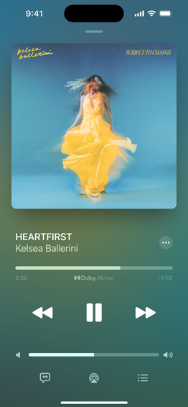

* + Ưu điểm: Tích hợp tốt với hệ thống Apple, có thư viện lớn, khả năng tải nhạc offline.
  + Nhược điểm: Đòi hỏi tài khoản Apple ID và đa số tính năng tốt chỉ dành cho người dùng trả phí.

1. Amazon Music:



* + Ưu điểm: Tích hợp với dịch vụ Amazon Prime, có nhiều biến thể phù hợp với nhu cầu người dùng, khả năng tải nhạc để nghe offline.
  + Nhược điểm: Giao diện có thể không thân thiện như các dịch vụ khác, một số tính năng tốt yêu cầu trả phí.

1. YouTube Music:

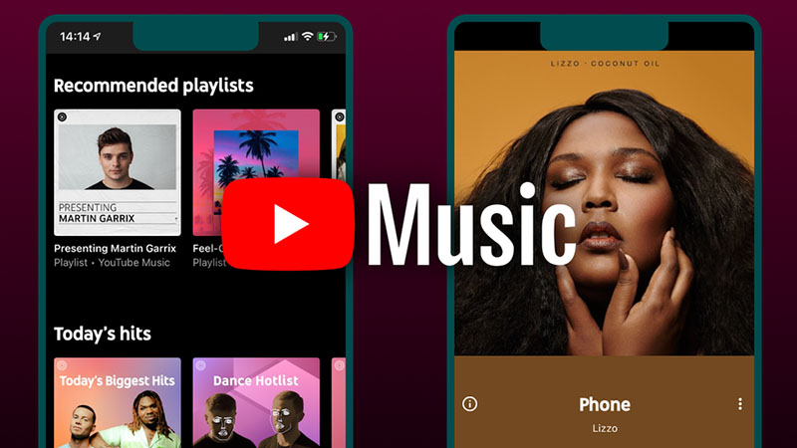

* + Ưu điểm: Thư viện video âm nhạc lớn từ YouTube, tích hợp nội dung video và audio, khả năng tải nhạc offline.
  + Nhược điểm: Giao diện không rõ ràng, một số tính năng tốt yêu cầu trả phí.

1. Deezer:

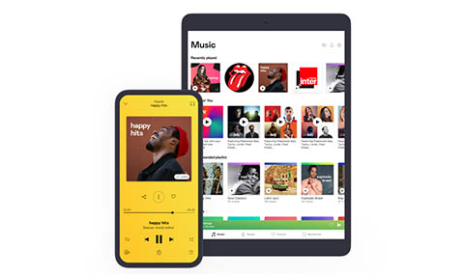

* + Ưu điểm: Thư viện nhạc rộng lớn, có phiên bản miễn phí với quảng cáo và phiên bản trả phí với nhiều tính năng hơn.
  + Nhược điểm: Không có gợi ý nhạc tốt như các dịch vụ khác, quảng cáo trong phiên bản miễn phí.

1. Tidal:

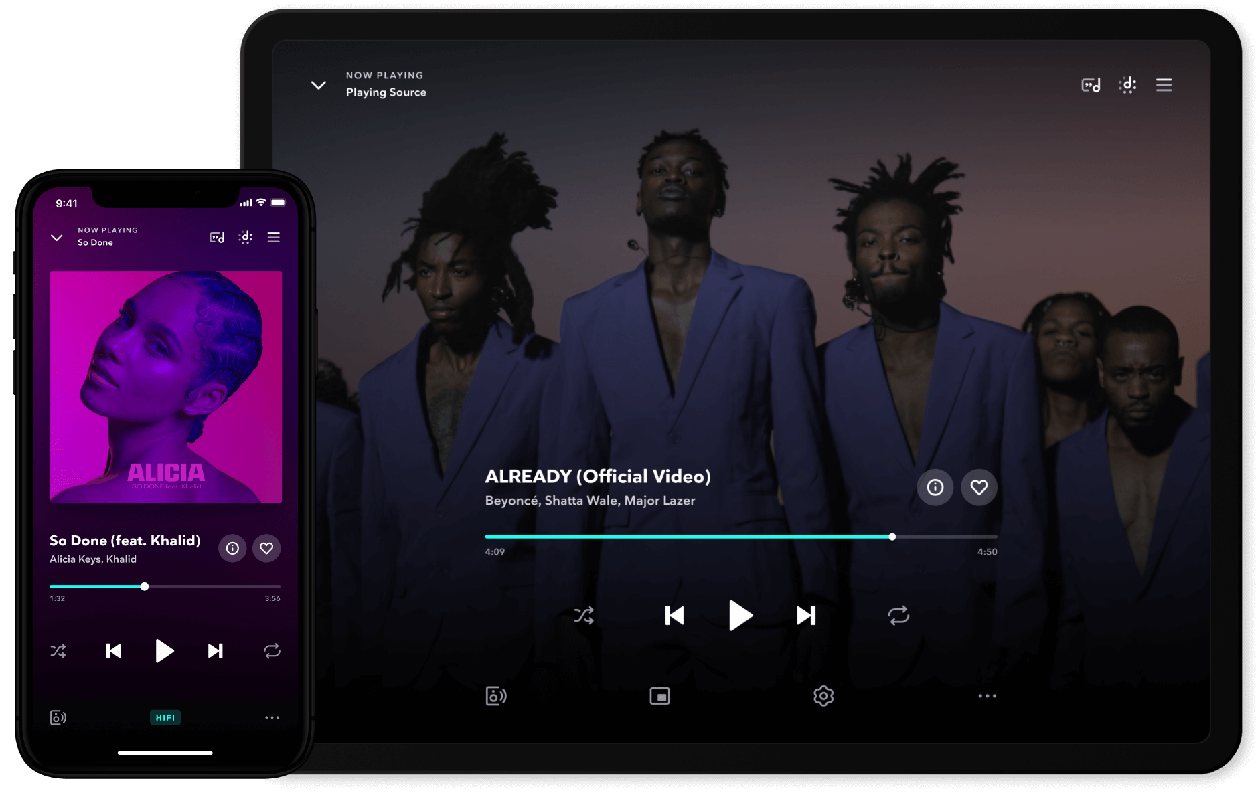

* + Ưu điểm: Chất lượng âm thanh cao (bao gồm cả chất lượng âm thanh không thấp), ưu đãi dành cho người yêu nhạc chuyên nghiệp.
  + Nhược điểm: Đắt đỏ hơn so với nhiều dịch vụ khác, thư viện nhạc có thể nhỏ hơn.

## Phương pháp phát triển

Trong đề tài xây dựng website nghe nhạc trực tuyến, nhóm thực hiện lựa chọn phương pháp phát triển phần mềm theo Scrum nhằm tổ chức công việc theo chu kỳ ngắn, kiểm soát tiến độ và chất lượng theo từng phần chức năng. Scrum phù hợp với đề tài vì hệ thống có thể được chia nhỏ thành các nhóm chức năng độc lập, mỗi chu kỳ phát triển tạo ra một phiên bản tăng trưởng có thể chạy được, kiểm tra được và trình diễn được. Toàn bộ quy trình được triển khai theo nhiều Sprint; sau mỗi Sprint, nhóm đánh giá kết quả đạt được so với mục tiêu và cập nhật kế hoạch cho các Sprint tiếp theo dựa trên phản hồi và tình trạng thực tế của hệ thống.

### Cách tiếp cận tổng quát

Quá trình phát triển được định hướng theo nguyên tắc “xây dựng từng phần hoàn chỉnh và có thể sử dụng được”, thay vì triển khai dàn trải. Các chức năng được ưu tiên theo mức độ cần thiết đối với người dùng và mức độ phụ thuộc kỹ thuật. Nhóm đảm bảo rằng các chức năng cốt lõi như nghe nhạc, tìm kiếm và quản lý nội dung được triển khai sớm để tạo nền tảng cho các chức năng nâng cao như cá nhân hóa playlist và quản trị hệ thống. Việc ưu tiên này giúp giảm rủi ro phát hiện sai lệch yêu cầu ở giai đoạn muộn và giúp hệ thống đạt trạng thái sử dụng được ngay từ các vòng phát triển đầu tiên.

### Vai trò và trách nhiệm

Nhóm thực hiện xác định rõ vai trò trong Scrum để đảm bảo trách nhiệm và cơ chế phối hợp. Vai trò đại diện yêu cầu và ưu tiên chức năng chịu trách nhiệm tổng hợp yêu cầu, sắp xếp mức độ ưu tiên và chấp nhận kết quả đầu ra theo tiêu chí hoàn thành. Vai trò điều phối quy trình chịu trách nhiệm tổ chức các buổi họp Scrum, theo dõi tiến độ và hỗ trợ xử lý các vướng mắc phát sinh trong Sprint. Các thành viên phát triển chịu trách nhiệm thiết kế, lập trình, kiểm thử và tích hợp chức năng theo mục tiêu Sprint đã thống nhất, đồng thời đảm bảo sản phẩm đầu ra đáp ứng tiêu chí chất lượng trước khi bàn giao.

### Product Backlog và nguyên tắc ưu tiên

Ngay sau khi hoàn thành khảo sát và xác định yêu cầu, nhóm lập Product Backlog dưới dạng danh sách các hạng mục chức năng cần phát triển. Mỗi hạng mục được mô tả rõ phạm vi, dữ liệu vào/ra, điều kiện ràng buộc và tiêu chí chấp nhận. Backlog được sắp xếp ưu tiên theo hai tiêu chí chính: mức độ quan trọng đối với người dùng và mức độ phụ thuộc kỹ thuật. Các chức năng có tính nền tảng và phụ thuộc cao được ưu tiên triển khai trước, chẳng hạn chức năng quản lý tài khoản và cơ sở dữ liệu lõi cần được hoàn thiện trước khi triển khai playlist, thống kê hay quản trị nội dung. Trong suốt quá trình thực hiện, backlog được cập nhật khi có thay đổi hợp lý, nhưng việc cập nhật phải đảm bảo tính nhất quán của tài liệu và không làm phá vỡ mục tiêu chung của đề tài.

### Kế hoạch Sprint và cách xác định Sprint Goal

Nhóm lựa chọn độ dài Sprint ổn định để thuận tiện quản lý tiến độ, mỗi Sprint có mục tiêu cụ thể và sản phẩm bàn giao rõ ràng. Mục tiêu Sprint được xác định theo hướng đo lường được, ví dụ hoàn thành một nhóm chức năng để người dùng có thể thao tác trọn vẹn trên hệ thống, thay vì chỉ hoàn thành một phần giao diện hoặc một phần xử lý. Sprint Goal là cơ sở để nhóm lựa chọn các hạng mục phù hợp đưa vào Sprint Backlog, đồng thời là tiêu chuẩn kiểm tra cuối Sprint để xác định mức độ hoàn thành.

### Sprint Planning và Sprint Backlog

Ở đầu mỗi Sprint, nhóm thực hiện Sprint Planning để lựa chọn các hạng mục ưu tiên từ Product Backlog và chuyển thành Sprint Backlog. Trong Sprint Planning, nhóm thống nhất phạm vi Sprint, xác định các nhiệm vụ cụ thể, ước lượng khối lượng công việc và phân công thực hiện. Sprint Backlog không chỉ liệt kê chức năng cần làm mà còn thể hiện rõ các nhiệm vụ triển khai như thiết kế giao diện, thiết kế xử lý, xây dựng truy vấn dữ liệu, tích hợp và kiểm thử. Việc xây dựng Sprint Backlog theo nhiệm vụ cụ thể giúp nhóm kiểm soát tốt tiến độ và hạn chế tình trạng thiếu phần việc hoặc trùng lặp công việc giữa các thành viên.

### Theo dõi tiến độ trong Sprint

Trong quá trình Sprint diễn ra, nhóm duy trì cập nhật tiến độ theo lịch họp ngắn định kỳ để đảm bảo tất cả thành viên nắm được tình trạng công việc và các vấn đề phát sinh. Nội dung cập nhật tập trung vào ba thông tin: phần công việc đã hoàn thành, phần công việc sẽ thực hiện tiếp theo và các trở ngại đang gặp phải. Cơ chế cập nhật này giúp nhóm phát hiện sớm các rủi ro như chậm tiến độ, lỗi tích hợp, thiếu dữ liệu hoặc sai lệch so với yêu cầu, từ đó đưa ra điều chỉnh kịp thời trong phạm vi Sprint.

### Definition of Done và tiêu chí chất lượng

Để đảm bảo mỗi Sprint tạo ra sản phẩm tăng trưởng có thể sử dụng và kiểm tra được, nhóm thống nhất tiêu chí hoàn thành cho từng hạng mục. Một chức năng chỉ được xem là hoàn thành khi đáp ứng đồng thời các điều kiện: giao diện thao tác được, luồng xử lý đúng theo yêu cầu, dữ liệu lưu và truy xuất chính xác, tích hợp ổn định với các phần liên quan và được kiểm thử ở mức cơ bản trước khi trình diễn. Việc đặt tiêu chí hoàn thành rõ ràng giúp tránh tình trạng hoàn thành hình thức và đảm bảo sản phẩm sau mỗi Sprint có thể dùng để đánh giá thực tế.

### Sprint Review và tiếp nhận phản hồi

Cuối mỗi Sprint, nhóm tổ chức Sprint Review để trình diễn phiên bản tăng trưởng đã hoàn thành. Nội dung trình diễn tập trung vào các chức năng đạt tiêu chí hoàn thành, đồng thời ghi nhận phản hồi về tính đúng đắn của luồng xử lý, mức độ phù hợp của giao diện và tính ổn định khi vận hành. Các phản hồi được tổng hợp và chuyển thành các hạng mục điều chỉnh trong Product Backlog để xem xét đưa vào các Sprint tiếp theo, đảm bảo hệ thống ngày càng hoàn thiện theo hướng đúng yêu cầu và thuận tiện cho người sử dụng.

### Sprint Retrospective và cải tiến quy trình

Sau Sprint Review, nhóm thực hiện Sprint Retrospective nhằm đánh giá cách thức phối hợp và triển khai trong Sprint vừa qua. Hoạt động này tập trung vào việc xác định những điểm đã làm tốt, những điểm cần cải thiện và biện pháp cải tiến cụ thể cho Sprint tiếp theo, chẳng hạn cải thiện cách phân công, chuẩn hóa quy ước mã nguồn hoặc tăng cường kiểm thử trước khi tích hợp. Việc cải tiến liên tục theo từng Sprint giúp nâng cao hiệu quả làm việc và giảm lỗi lặp lại.

### Kế hoạch Sprint cho website nghe nhạc trực tuyến

Để đảm bảo tiến độ và tính logic khi triển khai, nhóm chia chức năng theo các Sprint theo mức độ ưu tiên. Ở Sprint đầu, nhóm tập trung xây dựng nền tảng hệ thống và các chức năng tối thiểu để hệ thống vận hành được, bao gồm thiết kế cơ sở dữ liệu lõi, quản lý tài khoản và chức năng nghe nhạc cơ bản. Ở Sprint tiếp theo, nhóm triển khai các chức năng khai thác nội dung phục vụ nhu cầu chính của người dùng như tìm kiếm bài hát, xem danh sách theo thể loại, xem danh sách ca sĩ và bảng xếp hạng. Ở Sprint cuối, nhóm hoàn thiện các chức năng cá nhân hóa như quản lý playlist và bổ sung các chức năng quản trị nội dung, đồng thời thực hiện kiểm thử tổng thể và hoàn thiện hệ thống trước nghiệm thu. Cách phân chia này đảm bảo mỗi Sprint đều tạo ra một phần sản phẩm có thể kiểm tra, trình diễn và kế thừa trực tiếp cho Sprint sau.

## Vai trò của thành viên dự án

|  |  |  |  |
| --- | --- | --- | --- |
| **STT** | **Họ và tên** | **RAI** | **DT** |
| 1 | Nguyễn Mạnh Tú | x |  |
| 2 | Ngô Thanh Vinh | x |  |
| 3 | Trần Bảo Khánh | x |  |
| 4 | Nguyễn Minh Hào | x |  |
| 5 | Phạm Văn Linh | x |  |
| 6 | Nguyễn Thị Sen |  | x |
| 7 | Lê Thị Thuỳ Trang |  | x |
| 8 | Đoàn Duy Tùng | x |  |
| 9 | Nguyễn Anh Tú |  | x |

## Phân công nhiệm vụ

|  |  |  |
| --- | --- | --- |
| **STT** | **Họ và tên** | **Nhiệm vụ chính** |
| 1 | Nguyễn Mạnh Tú | Khảo sát, xác định yêu cầu |
| 2 | Đoàn Duy Tùng | Khảo sát, xác định yêu cầu |
| 3 | Ngô Thanh Vinh | Phân tích hệ thống |
| 4 | Trần Bảo Khánh | Lập trình |
| 5 | Nguyễn Minh Hào | Lập trình |
| 6 | Phạm Văn Linh | Phân tích hệ thống |
| 7 | Nguyễn Thị Sen | Thiết kế hệ thống |
| 8 | Lê Thị Thuỳ Trang | Thiết kế hệ thống |
| 9 | Nguyễn Anh Tú | Kiểm thử |

## Kế hoạch triển khai chi tiết

|  |  |  |  |
| --- | --- | --- | --- |
| **STT** | **Họ và tên** | **Nhiệm vụ chính** | **Thời gian thực hiện** |
| 1 | Nguyễn Mạnh Tú | Khảo sát, xác định yêu cầu | 01/12 – 05/12/2025 |
| 2 | Đoàn Duy Tùng | Khảo sát, xác định yêu cầu | 01/12 – 05/12/2025 |
| 3 | Ngô Thanh Vinh | Phân tích hệ thống | 05/12 – 09/12/2025 |
| 4 | Trần Bảo Khánh | Lập trình | 09/12 – 17/12/2025 |
| 5 | Nguyễn Minh Hào | Lập trình | 09/12 – 17/12/2025 |
| 6 | Phạm Văn Linh | Phân tích hệ thống | 06/12 – 13/12/2025 |
| 7 | Nguyễn Thị Sen | Thiết kế hệ thống | 06/12 – 13/12/2025 |
| 8 | Lê Thị Thuỳ Trang | Thiết kế hệ thống | 06/12 – 13/12/2025 |
| 9 | Nguyễn Anh Tú | Kiểm thử | 18/12 – 21/12/2025 |

# SẢN PHẨM CHUYỂN GIAO GIỮA CÁC PHA VÀ TIÊU CHUẨN ĐÁNH GIÁ

## Quy tắc đặt tên

Điều đầu tiên trước khi viết code chắc chắn bạn phải đặt tên cho code. Đây còn được gọi là quá trình định danh cho hằng, class, biến….. Vì thế, bạn có thể sử dụng nhiều quy tắc, cú pháp khác nhau để đặt tên code.

Tuy nhiên, để đặt tên chính xác thì bạn cần dựa vào cách sử dụng các loại ngôn ngữ lập trình cho các sản phẩm nhưng để thuận tiện hơn cho việc sử dụng thì hầu hết các công ty đều phát triển phần mềm trên nền tảng tiếng Anh. Với các cú pháp thông dụng có thể kể tới như sau:

* Cú pháp lạc đà (camelCase)
* Được sử dụng nhiều nhất khi đặt tên biến hoặc tên hằng, với quy ước chung là viết hoa chữ cái đầu tiên trong cụm từ viết thường.
* Ví dụ:
* Hàm: firtName, lastName, personOne, nhapSoDienThoai…..
* Biến: float SpaceX, String strSoDienThoai…..
* Cú pháp Pascal (PascalCase)
* Gần giống với cú pháp camelCase thì với PascalCase người dùng sẽ phải viết hoa toàn bộ ký tự đầu của 1 cụm ký tự riêng biệt. Thường được sử dụng phổ biến trong khi đặt tên cho class và đôi khi là tên biến.
* Ví dụ: FirstName, class MickeyMouse…..
* Cú pháp con rắn (snake_case)
* Theo quy ước thì khi sử dụng cú pháp này mọi ký tự sẽ đều được viết dưới dạng ký tự thường, thêm vào đó để phân biệt thì mỗi từ cách nhau bởi dấu “_”.
* Nhưng trong vài trường hợp đặc biệt thì các ký tự này có thể được chuyển từ chữ thường sang thành chữ in hoa. Và đây cũng là cú pháp thường xuyên được lập trình viên sử dụng để đặt tên hằng hoặc đặt tên cho cả chương trình hay dự án nào đó….
* Ví dụ: first_name, last_name, final_final1, FINAL_FINAL…
* Một số nguyên tắc đặt tên
* Để áp dụng được chính xác và sử dụng đầy đủ các quy định của các cú pháp đặt tên như trên thì bạn cần lưu ý một vài nguyên tắc cơ bản sau:
* Thông thường khi đặt tên tên biến, tên lớp người ta thường sử dụng cụm danh từ hoặc danh từ, tính từ như UserModel, userName, isDownloaded…..
* Tên biến, tên hàm được đặt theo cú pháp CamelCase hoặc cú pháp snake_case.
* Tên lớp: Đặt theo cú pháp PascalCase.
* Hằng số: được đặt theo UPPER_CASE.
* Đặt tên phải có nghĩa và không được đặt tên kiểu viết tắt như uName, pName, a1,…
* Tránh đặt những cái tên quá chung chung hay tối nghĩa: như top, getAll,…
* Quy tắc về số lượng:Dựa vào nền tảng quy định trong bộ quy tắc Oracle và Clean code a Handbook of Agile Software Craftsmanship của được viết bởi tác giả C.Martin. Thì quy tắc về số lượng sẽ phải tuân theo các quy định sau:
* Hàm không nên sử dụng quá 30 dòng.
* Lớp không nên để vượt qua 500 dòng.
* Một hàm không được vượt quá 5 tham số nên giữ dưới hoặc bằng 3.
* Hàm chỉ làm một việc duy nhất, trong trường hợp chính đáng, bạn có thể làm 2 việc được phép tuy nhiên tên hàm phải nói rõ ràng về điều này.
* Khi bạn khai báo biến thì một dòng chỉ chứa một biến .
* Một dòng không nên để quá dài 80 ký tự.
* Các câu lệnh được lồng nhau tối đa 4 cấp.
* Quy tắc xuống hàng.Theo Oracle:
* Dấu phẩy thì xuống hàng sau dấu phẩy.
* Xuống hàng trước toán tử +,-,x,….
* Có nhiều cặp lồng vào nhau, thì xuống hàng phải theo từng cấp.
* Dòng xuống hàng mới thì được bắt đầu ở cùng cột với các đoạn lệnh cùng cấp ở trên.
* Comment
* Hạn chế việc dùng comment để giải thích về code do đó hãy cải thiện lại các đoạn code.
* Chỉ nên dùng comment vào các trường hợp documentation hay cho các thư viện, các thông tin được đính kèm cho class.
* Sau khi một đoạn code bất kỳ trong dự án được hoàn thành thì bạn nên áp dụng quy tắc Comment, tránh trường hợp làm xong cả dự án mới thực hiện bước quan trọng này.
* Nếu bạn là Newbie mới bước chân vào nghề thì bạn nên sử dụng Comment để ghi chú hoặc giải thích cụ thể khi gặp các đoạn code khó hoặc quá phức tạp.

## Mục tiêu chất lượng dự án

|  |  |  |  |
| --- | --- | --- | --- |
| STT | Tên độ đo | Ý nghĩa | Công thức/cách đo |
| 1 | Tương thích trình duyệt | Kiểm tra xem trang web hoạt động tốt trên các trình duyệt phổ biến như Chrome, Firefox, Safari, Edge | Kiểm tra và xác nhận hoạt động của trang web trên các trình duyệt phổ biến. |
| 2 | Bảo mật | Bảo vệ thông tin người dùng, ngăn chặn tấn công và lỗ hổng bảo mật | Kiểm tra các biện pháp bảo mật như SSL/TLS, mã hóa dữ liệu, kiểm tra lỗ hổng bảo mật, sử dụng các công cụ kiểm tra bảo mật trang web. |

# XÁC ĐỊNH YÊU CẦU

## Vai trò của việc xác định yêu cầu đối với dự án phần mềm

Yêu cầu hệ thống có thể được gọi là phiên bản mở rộng của các yêu cầu người dùng. Yêu cầu hệ thống đóng vai trò là điểm bắt đầu cho bất kỳ thiết kế hệ thống mới nào. Các yêu cầu này là một mô tả chi tiết về các yêu cầu của người dùng mà hệ thống phải đáp ứng.

Yêu cầu của người dùng là sự kết hợp của các yêu cầu chức năng và phi chức năng. Các yêu cầu của người dùng này phải được thiết kế theo cách mà người dùng không có bất kỳ kiến ​​thức kỹ thuật nào có thể hiểu được chúng một cách dễ dàng. Do đó, chúng phải được viết bằng ngôn ngữ tự nhiên bằng các bảng, biểu mẫu và sơ đồ đơn giản. Ngoài ra, hãy đảm bảo rằng tài liệu không có chi tiết về thiết kế hệ thống, phần mềm hoặc ký hiệu chính thức.

Các yêu cầu chức năng, như tên gọi, mô tả các chức năng của hệ thống được thiết kế. Nó là một mô tả về hệ thống sẽ như thế nào và nó sẽ hoạt động như thế nào để thỏa mãn nhu cầu của người dùng. Chúng cung cấp mô tả rõ ràng về cách hệ thống phải phản hồi với một lệnh cụ thể, các tính năng và những gì người dùng mong đợi.

Các yêu cầu phi chức năng giải thích các hạn chế và ràng buộc của hệ thống được thiết kế. Các yêu cầu này không có bất kỳ tác động nào đến chức năng của ứng dụng. Hơn nữa, có một thực tế phổ biến là phân loại phụ các yêu cầu phi chức năng thành các loại khác nhau như

* Giao Diện Người Dùng
* Độ Tin Cậy
* Bảo Mật
* Hiệu Quả
* Bảo Trì
* Tiêu Chuẩn

Phân loại nhỏ các yêu cầu phi chức năng là một cách thực hiện tốt. Nó hữu ích khi tạo danh sách kiểm tra các yêu cầu cần được đáp ứng trong hệ thống được thiết kế.

Các yêu cầu phi chức năng cũng quan trọng như các yêu cầu chức năng. Nếu các yêu cầu chức năng chỉ rõ hệ thống phải làm gì, thì các yêu cầu phi chức năng mô tả cách hệ thống sẽ thực hiện. Ví dụ: ứng dụng mới sẽ cung cấp cho chúng tôi danh sách cuối cùng của tất cả người dùng được kết nối. Đó là một phần của yêu cầu chức năng. Nếu yêu cầu nói rằng hệ thống sẽ chỉ hoạt động trên hệ thống Windows và Linux, thì đó sẽ là một phần của các yêu cầu phi chức năng.

Sự khác biệt duy nhất giữa hai hệ thống là hệ thống không thể hoạt động nếu không đáp ứng tất cả các yêu cầu chức năng. Mặt khác, hệ thống sẽ cung cấp cho bạn kết quả mong muốn ngay cả khi nó không thỏa mãn các yêu cầu phi chức năng.

Có rất nhiều lợi ích khi có một đặc tả yêu cầu. Một số trong số được liệt kê dưới đây:

* Giúp đảm bảo rằng tất cả các bên liên quan đều có hiểu biết chung về hệ thống sẽ được phát triển. Điều này tránh mọi hiểu lầm trong các giai đoạn phát triển sau này.
* Đóng vai trò là điểm tham khảo cho tất cả các bên liên quan trong quá trình phát triển.
* Giúp xác định bất kỳ khoảng trống nào trong các yêu cầu ở giai đoạn đầu.
* Giảm chi phí tổng thể và thời gian phát triển vì nó tránh phải làm lại do những thay đổi trong yêu cầu.
* Giúp người dùng hiểu được những gì họ cần
* SRS cung cấp căn cứ cho việc xác nhận sản phẩm cuối cùng:
  + Hiểu rõ về những gì được trông đợi
  + Xác nhận “phần mềm đáp ứng đúng SRS”
* Chất lượng SRS ảnh hưởng tới chất lượng phần mềm
* SRS tốt giúp giảm chi phí phát triển phần mềm

## Phương pháp đánh giá chất lượng của yêu cầu

Để đánh giá được chất lượng của một sản phẩm phần mềm, người ta đưa ra một số tiêu chí như sau

### Tính chính xác

Đối với mỗi phần mềm, tính chính xác luôn là một trong những tiêu chí đánh giá quan trọng. Điều này được xác định dựa trên sự đúng đắn của kết quả đầu ra mà phần mềm cung cấp.

Các phần mềm đang có hiện nay đều không có tính chính xác tuyệt đối, mà chỉ đảm bảo khả năng chính xác tương đối cao hoặc rất cao.

### Tính hiệu quả

Tính hiệu quả là khối lượng tài nguyên, nguồn lực, khả năng đáp ứng yêu cầu của phần mềm khi người sử dụng đưa ra yêu cầu.

Tiêu chí này được tính toán dựa trên một số yếu tố như: hiệu suất làm việc, độ tương tác, khối lượng kết quả,…

### Tính bảo mật, an toàn

Tính bảo mật, an toàn bao gồm khả năng bảo mật dữ liệu người dùng, ngăn chặn các tấn công từ bên ngoài, kiểm soát vận hành hệ thống,… Từ đó, mức độ rủi ro, rò rỉ thông tin sẽ được giảm thiểu tới mức thấp nhất.

### Sự hài lòng của người sử dụng

Bên cạnh các tiêu chí chủ quan trên, thì sự hài lòng của người tiêu dùng chính là một trong những yếu tố quan trọng trong việc đánh giá chất lượng phần mềm.

Suy cho cùng, người sử dụng chính là đối tượng trực tiếp trải nghiệm, tương tác với sản phẩm. Do đó, họ sẽ đưa ra được sự đánh giá khách quan, chính xác nhất.

## Danh sách và kết quả các yêu cầu của hệ thống

Các tiêu chuẩn của PM:

* Tính năng: Khả năng cung cấp các chức năng thỏa mãn yêu cầu, mục đích đã xác định khi bắt đầu triển khai PM.  
  Các tính năng bao gồm: tính phù hợp, tính chính xác, khả  
  năng tương tác, tính bảo mật.
* Độ tin cậy: việc đánh giá độ tin cậy của PM cung cấp ước tính mức độ rủi ro kinh doanh và khả năng xảy ra các lỗi tiềm ẩn của ứng dụng khi thử nghiệm.
* Hiệu quả: Là khả năng đáp ứng hiệu năng một cách thích hợp nhằm tiết kiệm tài nguyên, tăng hiệu suất ứng dụng và khả năng mở rộng của PM
* Tính bảo mật: đánh giá các biện pháp bảo vệ, ngăn chặn các khả năng xảy ra các vi phạm bảo mật đến phần mềm, dữ liệu hệ thống và ngăn chặn nguy cơ tấn công các lỗ hổng bảo mật gây tổn hại cho doanh nghiệp, vv…
* Khả năng bảo trì: là các khả năng kiểm tra, nâng cấp, thay đổi và phát triển PM cho phù hợp với yêu cầu, chức năng và môi trường mới.

Kích thước: đánh giá kích thước yêu cầu toàn bộ mã nguồn phải được thu thập chính xác bao gồm các tập lệnh cấu trúc CSDL, mã nguồn thao tác dữ liệu, các Khảo sát hệ thống.

### Khảo sát hệ thống

Khảo sát hệ thống được tiến hành nhằm tìm hiểu thực trạng sử dụng các trang web nghe nhạc trực tuyến hiện nay, từ đó xác định những khó khăn, hạn chế và nhu cầu thực tế của người dùng. Kết quả khảo sát là cơ sở quan trọng để phân tích yêu cầu, thiết kế chức năng và xây dựng hệ thống web nghe nhạc trực tuyến phù hợp với nhu cầu sử dụng thực tế.

#### Nội dung và phạm vi khảo sát

Khảo sát được tiến hành nhằm tìm hiểu thực trạng sử dụng và quản lý nội dung âm nhạc trên các trang web nghe nhạc trực tuyến hiện nay. Nội dung khảo sát tập trung vào các mảng chính sau:

* Quản lý và nghe bài hát trực tuyến.
* Tìm kiếm bài hát theo tên, ca sĩ, thể loại và bảng xếp hạng.
* Quản lý playlist cá nhân và danh sách bài hát yêu thích.
* Xem thông tin ca sĩ, album và danh sách bài hát liên quan.
* Đánh giá tốc độ tải trang, độ ổn định khi phát nhạc và giao diện người dùng.
* Quản lý tài khoản người dùng (đăng ký, đăng nhập, cập nhật thông tin).

Phạm vi khảo sát được giới hạn ở nhóm người dùng cá nhân thường xuyên nghe nhạc trực tuyến, đã từng sử dụng các website nghe nhạc phổ biến và truy cập thông qua trình duyệt web hoặc thiết bị di động.

#### Mục tiêu khảo sát

Mục tiêu của khảo sát bao gồm:

* Xác định thực trạng và những khó khăn người dùng gặp phải khi sử dụng các trang web nghe nhạc hiện nay.
* Thu thập thông tin đầy đủ về nhu cầu và mong muốn của người dùng đối với hệ thống web nghe nhạc trực tuyến.
* Thu thập dữ liệu mẫu phục vụ cho việc phân tích yêu cầu và thiết kế cơ sở dữ liệu cho hệ thống.
* Đảm bảo các yêu cầu thu thập được có thể chuyển hóa thành các chức năng cụ thể trong phần mềm.

Các mục tiêu khảo sát được xây dựng theo định hướng đảm bảo rằng mọi thông tin thu thập được đều có thể chuyển hóa thành yêu cầu cụ thể trong hệ thống, phục vụ trực tiếp cho giai đoạn phân tích yêu cầu và thiết kế phần mềm.

#### Đối tượng khảo sát

Đối tượng khảo sát bao gồm các nhóm người dùng chính của hệ thống, cụ thể:

* Người nghe nhạc phổ thông: là người sử dụng website để nghe nhạc, tìm kiếm bài hát và xem thông tin ca sĩ, album.
* Người dùng có tài khoản: là người đăng ký tài khoản để tạo playlist cá nhân, lưu bài hát yêu thích và quản lý thông tin cá nhân.
* Quản trị viên hệ thống: là người quản lý bài hát, ca sĩ, album, thể loại và người dùng trong hệ thống.

Các đối tượng khảo sát chủ yếu nằm trong độ tuổi từ 16 đến 35, là nhóm người dùng có tần suất nghe nhạc trực tuyến cao. Mỗi nhóm đối tượng khảo sát có vai trò và nhu cầu sử dụng khác nhau, từ đó ảnh hưởng trực tiếp đến việc phân quyền, thiết kế chức năng và xây dựng các use case tương ứng trong hệ thống.

#### Phương pháp khảo sát

Các phương pháp khảo sát được sử dụng bao gồm:

* Phỏng vấn trực tiếp: trao đổi với người dùng về thói quen nghe nhạc và những khó khăn khi sử dụng các website nghe nhạc hiện tại.
* Quan sát thực tế: theo dõi cách người dùng tìm kiếm bài hát, phát nhạc và tạo playlist trên các website nghe nhạc phổ biến.
* Khảo sát bằng phiếu câu hỏi: phát phiếu khảo sát cho người nghe nhạc và người dùng có tài khoản nhằm thu thập dữ liệu định lượng.
* Tham khảo hệ thống hiện có: thu thập thông tin từ các website nghe nhạc đang được sử dụng phổ biến để đối chiếu và phân tích.

Việc kết hợp nhiều phương pháp khảo sát khác nhau giúp dữ liệu thu thập được đảm bảo tính khách quan, giảm sai lệch và phản ánh tương đối chính xác nhu cầu thực tế của người dùng đối với hệ thống.

#### Biểu mẫu khảo sát

**Phiếu khảo sát nhu cầu sử dụng trang web nghe nhạc trực tuyến**

**Câu 1.** Bạn gặp khó khăn nào khi sử dụng các trang web nghe nhạc hiện nay? (Có thể chọn nhiều đáp án)

* Khó tìm kiếm bài hát hoặc ca sĩ mong muốn
* Tốc độ tải trang chậm, phát nhạc không ổn định
* Giao diện phức tạp, khó sử dụng
* Khó quản lý playlist và bài hát yêu thích
* Thiếu bảng xếp hạng hoặc gợi ý bài hát phù hợp
* Khác: ......................................................

**Câu 2.** Bạn mong muốn hệ thống web nghe nhạc có những tính năng nào?

* Nghe nhạc trực tuyến chất lượng cao
* Tìm kiếm bài hát theo nhiều tiêu chí
* Quản lý playlist cá nhân
* Xem bảng xếp hạng âm nhạc
* Xem thông tin ca sĩ, album
* Quản lý tài khoản người dùng
* Khác: ......................................................

**Câu 3.** Bạn thường sử dụng thiết bị nào để nghe nhạc trực tuyến?

* Điện thoại di động
* Máy tính cá nhân/laptop
* Máy tính bảng
* Sử dụng nhiều thiết bị

**Câu 4.** Yếu tố nào bạn quan tâm nhất khi sử dụng trang web nghe nhạc?

* Chất lượng âm thanh
* Tốc độ tải và độ ổn định
* Giao diện dễ sử dụng
* Khả năng tìm kiếm nhanh
* Cá nhân hóa nội dung
* Khác: ......................................................

#### Dữ liệu thu thập được sau khảo sát

**Danh sách bài hát và thông tin cơ bản**

Các thông tin được thu thập bao gồm: mã bài hát, tên bài hát, ca sĩ, thể loại, album và trạng thái.

|  |  |  |  |  |  |
| --- | --- | --- | --- | --- | --- |
| Mã bài hát | Tên bài hát | Ca sĩ | Thể loại | Album | Trạng thái |
| S001 | Chúng Ta Của Hiện Tại | Sơn Tùng M-TP | Pop | Single | Phổ biến |
| S002 | Lạc Trôi | Sơn Tùng M-TP | Pop | Single | Phổ biến |
| S003 | Hơn Cả Yêu | Đức Phúc | Ballad | Album A | Mới |

Dữ liệu bài hát cho thấy hệ thống cần quản lý thông tin chi tiết về bài hát, ca sĩ, thể loại và trạng thái phổ biến, làm cơ sở cho chức năng nghe nhạc, tìm kiếm và bảng xếp hạng.

**Thông tin người dùng**

|  |  |  |
| --- | --- | --- |
| Tên người dùng | Email | Trạng thái |
| user01 | user01@gmail.com | Hoạt động |
| user02 | user02@gmail.com | Hoạt động |

Dữ liệu người dùng là cơ sở để thiết kế chức năng quản lý tài khoản, phân quyền và cá nhân hóa trải nghiệm sử dụng hệ thống.

**Lượt nghe theo thời gian**

|  |  |  |
| --- | --- | --- |
| **Bài hát** | **Tháng** | **Lượt nghe** |
| Chúng Ta Của Hiện Tại | 01/2024 | 12.500 |
| Lạc Trôi | 02/2024 | 10.800 |

Dữ liệu lượt nghe theo thời gian phục vụ cho việc xây dựng chức năng thống kê, báo cáo và bảng xếp hạng âm nhạc.

#### Kết quả khảo sát

Dựa trên 150 phiếu khảo sát hợp lệ thu thập được từ người dùng trong độ tuổi 16–35, kết quả khảo sát phản ánh rõ ràng nhu cầu và thói quen sử dụng các trang web nghe nhạc trực tuyến hiện nay.

Kết quả khảo sát cho thấy khoảng 78% người tham gia cho biết họ nghe nhạc trực tuyến hàng ngày, 15% nghe nhạc từ 3 đến 5 lần mỗi tuần và chỉ 7% nghe nhạc với tần suất thấp hơn. Điều này cho thấy nhu cầu sử dụng trang web nghe nhạc trực tuyến là rất cao và mang tính thường xuyên, đòi hỏi hệ thống phải hoạt động ổn định và đáp ứng tốt trong thời gian dài.

Về thiết bị sử dụng, 72% người dùng lựa chọn điện thoại di động làm thiết bị nghe nhạc chính, trong khi 20% sử dụng máy tính cá nhân và 8% sử dụng đồng thời nhiều thiết bị. Kết quả này cho thấy hệ thống cần được thiết kế theo hướng responsive, đảm bảo hiển thị và thao tác tốt trên các thiết bị có kích thước màn hình khác nhau.

Đối với các khó khăn khi sử dụng các trang web nghe nhạc hiện nay, 65% người dùng phản ánh việc tìm kiếm bài hát chưa thuận tiện, 58% cho rằng tốc độ tải trang và phát nhạc chưa ổn định vào giờ cao điểm, và 46% gặp khó khăn trong việc quản lý playlist cá nhân. Ngoài ra, 40% người dùng cho rằng giao diện một số website còn phức tạp, gây khó khăn cho người mới sử dụng.

Khi được hỏi về các tính năng mong muốn, 85% người dùng mong muốn có chức năng tìm kiếm bài hát nhanh và chính xác, 78% mong muốn được quản lý playlist cá nhân dễ dàng, 70% quan tâm đến bảng xếp hạng âm nhạc, và 66% mong muốn có thông tin chi tiết về ca sĩ và album. Điều này cho thấy các chức năng cốt lõi của hệ thống web nghe nhạc trực tuyến cần tập trung vào trải nghiệm tìm kiếm, cá nhân hóa nội dung và cung cấp thông tin đầy đủ cho người dùng.

Về các yếu tố ảnh hưởng đến trải nghiệm sử dụng, 90% người dùng đánh giá cao chất lượng âm thanh và độ ổn định khi phát nhạc, 82% coi trọng tốc độ tải trang và 75% đánh giá giao diện dễ sử dụng là yếu tố quan trọng. Kết quả này cho thấy các yêu cầu phi chức năng như hiệu năng, tính ổn định và thiết kế giao diện đóng vai trò then chốt trong việc nâng cao trải nghiệm người dùng.

Phân tích kết quả khảo sát theo nhóm đối tượng cho thấy sự khác biệt rõ ràng về nhu cầu sử dụng. Người nghe nhạc phổ thông chủ yếu quan tâm đến khả năng tìm kiếm nhanh và nghe nhạc ổn định, trong khi người dùng có tài khoản quan tâm nhiều hơn đến các chức năng cá nhân hóa như quản lý playlist và lưu bài hát yêu thích. Sự khác biệt này là cơ sở để thiết kế các chức năng và phân quyền phù hợp cho từng nhóm người dùng trong hệ thống.

#### Kết luận khảo sát

Qua khảo sát, nhóm nhận thấy rằng các trang web nghe nhạc hiện nay vẫn tồn tại một số hạn chế như tốc độ tải chưa ổn định, giao diện chưa tối ưu và thiếu tính cá nhân hóa. Người dùng mong muốn có một hệ thống nghe nhạc tập trung, dễ sử dụng, hỗ trợ tìm kiếm nhanh, quản lý playlist thuận tiện và cung cấp đầy đủ thông tin về bài hát, ca sĩ và album. Do đó, việc xây dựng một trang web nghe nhạc trực tuyến là cần thiết nhằm đáp ứng nhu cầu giải trí, nâng cao trải nghiệm người dùng và chuẩn hóa việc quản lý nội dung âm nhạc. Từ kết quả khảo sát thu thập được, nhóm thực hiện có cơ sở xác định các yêu cầu chức năng và phi chức năng của hệ thống. Các yêu cầu này được phân tích và trình bày chi tiết ở các mục tiếp theo, đảm bảo tính liên kết và truy vết giữa khảo sát thực tế và thiết kế hệ thống.

#### Yêu cầu hệ thống

Các yêu cầu hệ thống được xác định trực tiếp từ kết quả khảo sát và phân tích nhu cầu người dùng. Những chức năng có mức độ quan tâm cao trong khảo sát được ưu tiên đưa vào hệ thống nhằm đảm bảo sản phẩm cuối cùng đáp ứng đúng nhu cầu thực tế.

##### Yêu cầu chức năng

* Người dùng
* Nghe nhạc
* Đăng nhập
* Đăng ký
* Xem danh sách bài hát theo thể loại
* Xem bảng xếp hạng âm nhạc
* Xem danh sách album
* Xem chi tiết album
* Quản lý tài khoản
* Quản lý playlist
* Thêm bài hát vào playlist
* Xem danh sách ca sĩ
* Xem danh sách bài hát theo ca sĩ
* Tìm kiếm bài hát
* Admin
* Báo cáo thống kê
* Quản lý người dùng
* Quản lý thể loại
* Quản lý ca sĩ
* Quản lý album
* Quản lý bài hát

##### Yêu cầu phi chức năng

* Giao diện người dùng hấp dẫn: Thiết kế giao diện người dùng tương tác và hấp dẫn để người dùng có trải nghiệm dễ dàng sử dụng và thú vị khi truy cập vào trang web nghe nhạc.
* Tính responsive: Đảm bảo rằng giao diện người dùng đáp ứng trên các thiết bị khác nhau, bao gồm máy tính, điện thoại di động và máy tính bảng. Trang web phải có khả năng hiển thị và điều chỉnh tự động để phù hợp với kích thước màn hình và giao diện người dùng trên từng thiết bị.

### Sơ đồ usecase

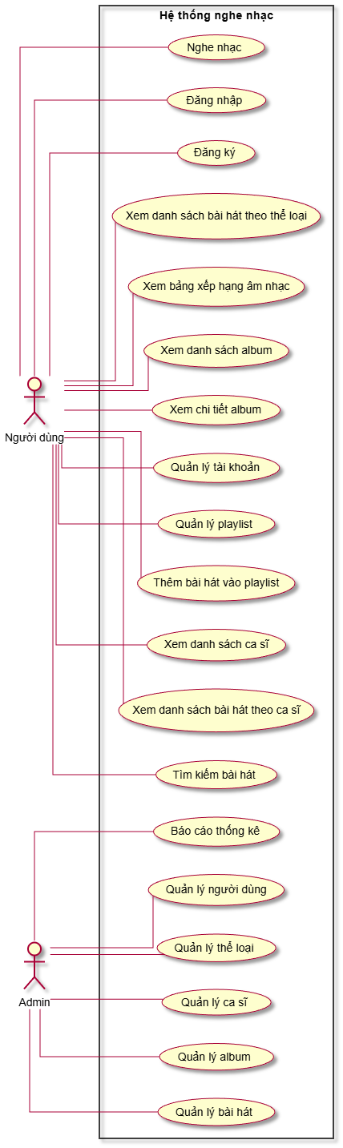

### Phân tích các chức năng

#### Nghe nhạc

##### Hồ sơ khảo sát

Hồ sơ khảo sát được xây dựng nhằm thu thập ý kiến người dùng về mức độ đáp ứng nhu cầu của website nghe nhạc trực tuyến, thông qua các câu hỏi khảo sát định lượng kết hợp với quan sát hành vi sử dụng. Khảo sát được thực hiện trên 150 người dùng, trong đó dữ liệu được tổng hợp từ bảng câu hỏi trực tuyến và phỏng vấn nhanh, đảm bảo phản ánh tương đối chính xác trải nghiệm thực tế của người sử dụng hệ thống.

Người dùng mục tiêu được xác định thông qua câu hỏi khảo sát “Bạn thuộc nhóm độ tuổi nào?” và “Bạn nghe nhạc trực tuyến với tần suất bao nhiêu?”. Kết quả cho thấy 90% người tham gia khảo sát nằm trong độ tuổi từ 16 đến 35, 78% người dùng nghe nhạc trực tuyến hàng ngày và 26% nghe nhạc trên 2 giờ mỗi ngày. Ngoài ra, với câu hỏi “Thiết bị bạn thường dùng để nghe nhạc?”, có 74% người dùng lựa chọn điện thoại di động, 19% lựa chọn máy tính cá nhân và 7% sử dụng cả hai, cho thấy nhóm người dùng mục tiêu chủ yếu là người trẻ, sử dụng thiết bị di động thường xuyên.

Yêu cầu người dùng được thu thập thông qua các câu hỏi như “Yếu tố nào bạn quan tâm nhất khi sử dụng website nghe nhạc?” và “Bạn có nhu cầu tạo playlist cá nhân không?”. Kết quả tổng hợp cho thấy 94% người dùng ưu tiên tiêu chí phát nhạc ổn định và chất lượng âm thanh, 89% mong muốn chức năng tìm kiếm bài hát và ca sĩ nhanh, chính xác, trong khi 83% người dùng trả lời “Có” cho câu hỏi về nhu cầu tạo và quản lý playlist cá nhân. Bên cạnh đó, 71% người tham gia khảo sát cho rằng giao diện cần đơn giản, dễ thao tác, đặc biệt đối với người dùng mới.

Phương pháp khảo sát được triển khai dựa trên mẫu bảng câu hỏi gồm 12 câu hỏi, bao gồm các câu hỏi trắc nghiệm lựa chọn và thang đo mức độ hài lòng. Một số câu hỏi tiêu biểu gồm “Bạn đánh giá mức độ dễ sử dụng của website như thế nào?”, “Thời gian bạn cần để tìm và phát một bài hát là bao lâu?” và “Bạn có gặp khó khăn khi sử dụng các chức năng playlist không?”. Bên cạnh khảo sát trực tuyến với 120 phiếu hợp lệ, nhóm thực hiện còn tiến hành quan sát trực tiếp 30 người dùng trong quá trình sử dụng website và thực hiện 15 cuộc phỏng vấn ngắn nhằm bổ sung dữ liệu định tính.

Các chỉ số đo lường được xây dựng dựa trên các câu hỏi khảo sát theo thang đo Likert 5 mức, trong đó câu hỏi “Mức độ hài lòng tổng thể của bạn đối với website nghe nhạc?” cho kết quả trung bình đạt 4,2/5. Với câu hỏi “Bạn sử dụng chức năng playlist với tần suất như thế nào?”, có 76% người dùng trả lời “Thường xuyên” hoặc “Rất thường xuyên”. Ngoài ra, từ câu hỏi “Bạn có tiếp tục sử dụng website trong thời gian tới không?”, 70% người dùng lựa chọn “Chắc chắn có” hoặc “Có khả năng cao”, phản ánh mức độ gắn bó tương đối tốt với hệ thống.

Kết quả tổng hợp từ các câu hỏi khảo sát cho thấy 86% người dùng đánh giá website ở mức “Tốt” và “Rất tốt” thông qua câu hỏi “Đánh giá chung của bạn về website?”. Các chức năng nghe nhạc, tìm kiếm và xem bảng xếp hạng là những chức năng được lựa chọn nhiều nhất trong câu hỏi “Chức năng bạn sử dụng thường xuyên nhất là gì?”, chiếm hơn 75% tổng số lượt lựa chọn. Tuy nhiên, thông qua câu hỏi mở “Theo bạn, hệ thống cần cải thiện điểm gì?”, có 24% người dùng phản ánh tốc độ tải trang vào giờ cao điểm và 20% đề xuất tối ưu giao diện trên thiết bị di động, cho thấy đây là những vấn đề cần được cải tiến trong các giai đoạn phát triển tiếp theo.

##### Đặc tả usecase

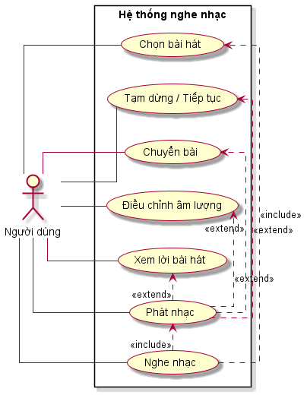

|  |  |
| --- | --- |
| Mục | Nội dung |
| Mã use case | UC-NM |
| Tên use case | Nghe nhạc |
| Tác nhân | Người dùng |
| Mô tả | Người dùng chọn một bài hát và hệ thống phát nhạc, hỗ trợ các thao tác trong quá trình nghe. |
| Tiền điều kiện | Người dùng truy cập được website; hệ thống có danh sách bài hát; thiết bị có kết nối mạng và âm thanh hoạt động. |
| Hậu điều kiện | Bài hát được phát thành công hoặc dừng phát theo thao tác của người dùng; hệ thống cập nhật trạng thái phát nhạc. |
| Luồng chính | (1) Người dùng chọn bài hát từ danh sách/playlist/bảng xếp hạng.  (2) Hệ thống tải dữ liệu bài hát.  (3) Hệ thống hiển thị trình phát nhạc và thông tin bài hát.  (4) Hệ thống tự động phát nhạc.  (5) Người dùng nghe nhạc và có thể thao tác điều khiển trong khi phát. |
| Luồng phụ / thay thế | A1: Người dùng nhấn *Tạm dừng* → hệ thống dừng phát và lưu thời điểm hiện tại.  A2: Người dùng nhấn *Tiếp tục* → hệ thống phát tiếp từ thời điểm đã lưu.  A3: Người dùng nhấn *Chuyển bài* → hệ thống dừng bài hiện tại và phát bài tiếp theo trong danh sách.  A4: Người dùng kéo thanh tiến trình → hệ thống tua đến thời điểm tương ứng và phát tiếp.  A5: Người dùng điều chỉnh âm lượng → hệ thống thay đổi âm lượng phát.  A6: Người dùng xem lời bài hát → hệ thống hiển thị lời bài hát (nếu có). |
| Ngoại lệ | E1: Không tải được bài hát do mất mạng → hệ thống thông báo lỗi và dừng phát.  E2: File bài hát không tồn tại/không hợp lệ → hệ thống thông báo và yêu cầu chọn bài khác.  E3: Trình duyệt chặn tự động phát → hệ thống yêu cầu người dùng nhấn nút phát. |

##### Sơ đồ tuần tự

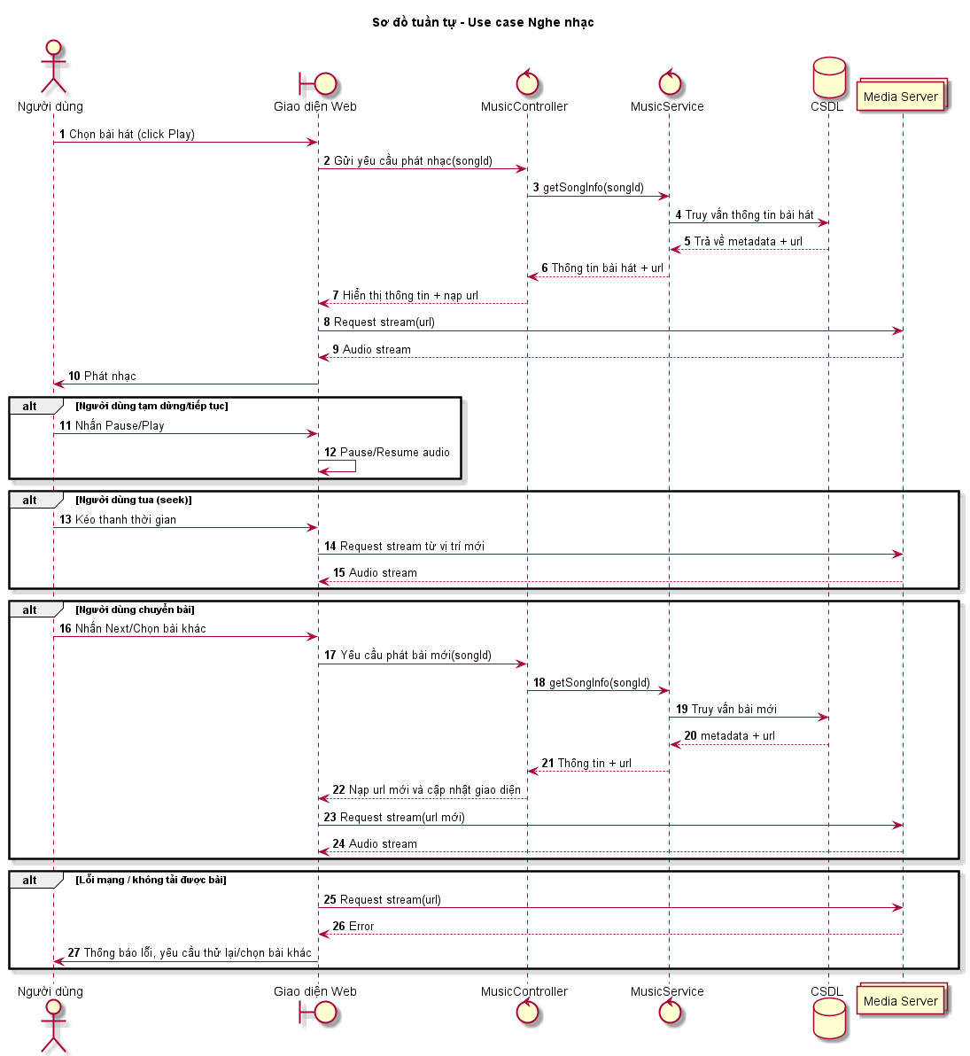

##### Hồ sơ thiết kế

* **Mục tiêu thiết kế:** Mục tiêu của việc thiết kế chức năng nghe nhạc trong hệ thống website là xây dựng một giao diện trực quan, thân thiện và dễ sử dụng, giúp người dùng có thể tiếp cận và sử dụng các chức năng nghe nhạc một cách nhanh chóng và thuận tiện. Thiết kế hướng đến việc tối ưu trải nghiệm người dùng trong quá trình nghe nhạc trực tuyến, đảm bảo các thao tác như chọn bài, phát nhạc, tạm dừng, chuyển bài và điều chỉnh âm lượng được thực hiện mượt mà, liền mạch. Bên cạnh đó, hệ thống cần tạo cảm giác hiện đại, phù hợp với xu hướng sử dụng của người dùng trẻ, đồng thời hỗ trợ cá nhân hóa trải nghiệm thông qua việc hiển thị thông tin bài hát, ca sĩ, album và lời bài hát một cách rõ ràng và trực quan.
* **Thành phần giao diện:** Giao diện chức năng nghe nhạc được thiết kế với bố cục rõ ràng và khoa học, bao gồm nhiều khu vực chức năng riêng biệt nhưng có sự liên kết chặt chẽ với nhau. Phía trên cùng là thanh điều hướng chính, cho phép người dùng truy cập nhanh đến các trang như Trang chủ, Bài hát, Playlist, Xếp hạng, Album, Nghệ sĩ và ô tìm kiếm. Khu vực trung tâm là trình phát nhạc, hiển thị ảnh đại diện bài hát hoặc album, tên bài hát, tên ca sĩ, thanh tiến trình phát nhạc và các nút điều khiển như phát, tạm dừng, chuyển bài và điều chỉnh âm lượng. Bên dưới trình phát là danh sách bài hát liên quan hoặc danh sách phát, giúp người dùng dễ dàng lựa chọn bài tiếp theo. Ngoài ra, giao diện còn tích hợp khu vực hiển thị lời bài hát nhằm hỗ trợ người dùng theo dõi nội dung khi nghe. Ở cột bên phải là khu vực bảng xếp hạng âm nhạc, hiển thị thứ hạng, tên bài hát, ca sĩ và lượt nghe, giúp người dùng cập nhật nhanh các xu hướng âm nhạc phổ biến. Phần cuối trang là footer chứa các thông tin hỗ trợ, liên hệ, chính sách và liên kết mạng xã hội.
* **Chức năng chính:** Chức năng nghe nhạc cho phép người dùng lựa chọn bài hát từ nhiều nguồn khác nhau như danh sách bài hát, playlist, album, bảng xếp hạng hoặc kết quả tìm kiếm, sau đó hệ thống sẽ tự động phát nhạc trực tuyến. Trong quá trình nghe, người dùng có thể thực hiện các thao tác điều khiển như tạm dừng hoặc tiếp tục phát nhạc, chuyển sang bài hát tiếp theo, tua nhanh hoặc tua lại và điều chỉnh âm lượng theo nhu cầu. Bên cạnh đó, hệ thống hỗ trợ hiển thị lời bài hát đồng bộ với quá trình phát nhạc (nếu có dữ liệu), giúp nâng cao trải nghiệm nghe nhạc. Ngoài chức năng nghe nhạc cơ bản, người dùng còn có thể tìm kiếm bài hát, ca sĩ, album; xem danh sách bài hát theo thể loại; theo dõi bảng xếp hạng âm nhạc; xem danh sách album và chi tiết album; xem danh sách ca sĩ và danh sách bài hát theo ca sĩ. Đối với người dùng đã đăng nhập, hệ thống cho phép quản lý tài khoản cá nhân và quản lý playlist, bao gồm tạo playlist mới, thêm bài hát vào playlist và chỉnh sửa playlist theo sở thích.
* **Yêu cầu kỹ thuật:** Hệ thống cần đáp ứng các yêu cầu kỹ thuật nhằm đảm bảo hoạt động ổn định và hiệu quả trong quá trình nghe nhạc trực tuyến. Website phải đảm bảo tốc độ tải trang nhanh, khả năng phát nhạc liên tục và hạn chế tối đa tình trạng gián đoạn do lỗi mạng hoặc tải dữ liệu chậm. Hệ thống cần tương thích với các trình duyệt web phổ biến như Chrome, Edge, Firefox và hỗ trợ thiết kế responsive để hiển thị tốt trên cả máy tính và thiết bị di động. Về mặt dữ liệu, hệ thống phải có cơ chế quản lý cơ sở dữ liệu bài hát, album và ca sĩ một cách khoa học, hỗ trợ streaming audio thông qua máy chủ media hoặc dịch vụ lưu trữ phù hợp. Ngoài ra, các chức năng liên quan đến đăng nhập, đăng ký và quản lý tài khoản cần được đảm bảo an toàn và bảo mật thông tin người dùng. Hệ thống cũng cần có cơ chế xử lý lỗi và hiển thị thông báo rõ ràng trong các trường hợp không tải được bài hát, mất kết nối mạng hoặc xảy ra sự cố kỹ thuật, nhằm giúp người dùng dễ dàng nhận biết và tiếp tục sử dụng hệ thống một cách thuận tiện.

#### Trang danh sách bài hát theo thể loại

##### **Hồ sơ khảo sát**

**Người dùng mục tiêu:**Người dùng mục tiêu của trang danh sách bài hát theo thể loại chủ yếu là học sinh, sinh viên và người đi làm trẻ trong độ tuổi từ 16 đến 35, là nhóm có thói quen nghe nhạc trực tuyến thường xuyên và có nhu cầu khám phá bài hát theo sở thích âm nhạc riêng. Kết quả khảo sát trên 150 người dùng cho thấy khoảng 82% người tham gia thường xuyên lựa chọn nghe nhạc theo thể loại như Nhạc Trẻ, Pop, Rock, Rap hoặc Nhạc Quốc tế, trong đó 74% sử dụng thiết bị di động để truy cập website. Điều này cho thấy trang danh sách bài hát theo thể loại đóng vai trò quan trọng trong việc hỗ trợ người dùng tiếp cận nội dung âm nhạc phù hợp nhanh chóng.

**Yêu cầu người dùng:**Thông qua câu hỏi khảo sát “Bạn thường tìm bài hát theo tiêu chí nào?”, có 68% người dùng lựa chọn tìm theo thể loại, cao hơn so với tìm theo ca sĩ hoặc album. Người dùng mong muốn danh sách bài hát theo thể loại được phân chia rõ ràng, dễ hiểu, hiển thị đầy đủ thông tin như tên bài hát, ca sĩ và trạng thái phát. Ngoài ra, 85% người dùng yêu cầu thao tác chọn và phát bài hát phải nhanh, không cần chuyển qua nhiều trang trung gian, đồng thời giao diện cần trực quan và dễ sử dụng trên cả máy tính và thiết bị di động.

**Phương pháp khảo sát:**Khảo sát được thực hiện bằng hình thức bảng hỏi trực tuyến với 120 phiếu hợp lệ, kết hợp quan sát hành vi sử dụng của 30 người dùng thử nghiệm khi truy cập trang danh sách bài hát theo thể loại. Người dùng được yêu cầu thực hiện các thao tác như chọn thể loại, cuộn danh sách bài hát và phát nhạc, từ đó nhóm khảo sát ghi nhận thời gian thao tác, mức độ thuận tiện và các phản hồi trực tiếp. Ngoài ra, 10 cuộc phỏng vấn ngắn cũng được thực hiện nhằm thu thập ý kiến chi tiết hơn về trải nghiệm người dùng.

**Các chỉ số đo lường:**Các chỉ số đo lường bao gồm thời gian trung bình để người dùng tìm và phát một bài hát theo thể loại, mức độ hài lòng đối với cách phân loại bài hát, tần suất sử dụng trang danh sách bài hát theo thể loại và tỷ lệ người dùng quay lại trang này trong các lần truy cập tiếp theo. Kết quả cho thấy thời gian trung bình để phát một bài hát là dưới 10 giây, mức độ hài lòng đạt trung bình 4,1/5 và 71% người dùng thường xuyên truy cập trang này ít nhất 2–3 lần mỗi tuần.

**Kết quả:**Kết quả khảo sát cho thấy trang danh sách bài hát theo thể loại đáp ứng tốt nhu cầu khám phá âm nhạc của người dùng, với 84% người tham gia đánh giá ở mức “Tốt” và “Rất tốt”. Tuy nhiên, một số ý kiến cho rằng cần cải thiện khả năng lọc và sắp xếp bài hát trong từng thể loại để người dùng tìm kiếm nhanh hơn, đặc biệt khi danh sách bài hát có số lượng lớn.

##### Đặc tả usecase

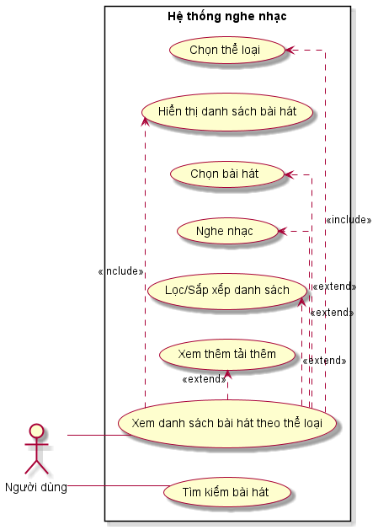

|  |  |
| --- | --- |
| **Mục** | **Nội dung** |
| **Tên use case** | Xem danh sách bài hát theo thể loại |
| **Tác nhân** | Người dùng |
| **Mục tiêu** | Giúp người dùng chọn một thể loại nhạc và xem danh sách bài hát thuộc thể loại đó để có thể nghe nhạc nhanh chóng. |
| **Mô tả** | Người dùng chọn thể loại (VD: Nhạc Trẻ, Pop, Rock…), hệ thống tải và hiển thị danh sách bài hát tương ứng; người dùng có thể chọn bài để phát. |
| **Tiền điều kiện** | Website hoạt động; hệ thống có dữ liệu thể loại và bài hát; người dùng truy cập được trang thể loại. |
| **Hậu điều kiện** | Danh sách bài hát theo thể loại được hiển thị; (nếu người dùng chọn bài) bài hát được phát. |
| **Luồng chính** | (1) Người dùng truy cập trang danh sách bài hát theo thể loại.  (2) Người dùng chọn một thể loại.  (3) Hệ thống truy vấn dữ liệu theo thể loại.  (4) Hệ thống hiển thị danh sách bài hát tương ứng.  (5) Người dùng chọn một bài hát bất kỳ.  (6) Hệ thống phát bài hát đã chọn. |
| **Luồng thay thế/ phụ** | **A1:** Người dùng đổi thể loại khác → hệ thống tải lại danh sách theo thể loại mới.  **A2:** Người dùng cuộn trang/xem thêm → hệ thống tải thêm bài hát.  **A3:** Người dùng lọc/sắp xếp (nếu có) → hệ thống cập nhật danh sách theo tiêu chí.  **A4:** Người dùng chọn tìm kiếm thay vì chọn thể loại → chuyển sang chức năng tìm kiếm. |
| **Ngoại lệ** | **E1:** Thể loại không có bài hát → hệ thống thông báo “Không có bài hát phù hợp”.  **E2:** Lỗi mạng/không truy vấn được dữ liệu → hệ thống thông báo lỗi và cho phép thử lại. |

##### Sơ đồ tuần tự

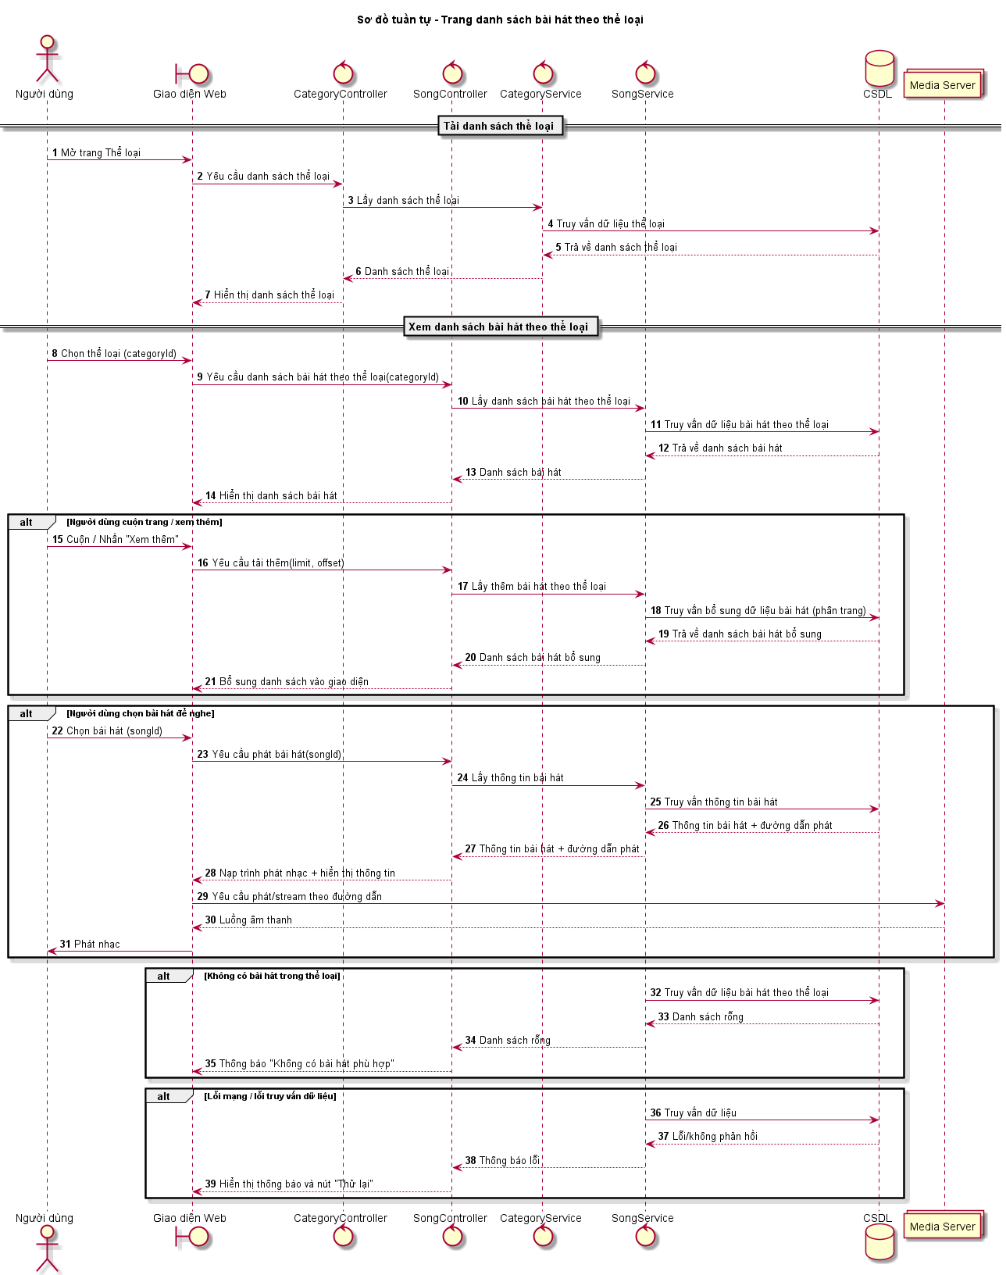

##### Hồ sơ thiết kế

* **Mục tiêu thiết kế:** Trang danh sách bài hát theo thể loại được thiết kế nhằm giúp người dùng nhanh chóng khám phá và lựa chọn bài hát theo sở thích thông qua việc phân loại rõ ràng theo nhóm thể loại (Ví dụ: Việt Nam, Âu Mỹ, Châu Á, Khác). Thiết kế tập trung vào việc giảm số thao tác để người dùng có thể tìm và phát bài hát ngay tại trang, đồng thời đảm bảo bố cục trực quan, dễ nhìn, dễ thao tác và phù hợp với thói quen sử dụng của người dùng nghe nhạc trực tuyến, đặc biệt là nhóm người dùng trẻ có nhu cầu nghe nhạc thường xuyên và liên tục cập nhật bài hát mới.
* **Thành phần giao diện:** Giao diện bao gồm thanh điều hướng ở phía trên với các mục Trang chủ, Bài hát, Playlist, Xếp hạng, Album, Nghệ sĩ và ô tìm kiếm để hỗ trợ truy cập nhanh; khu vực bộ lọc/thể loại ở phần nội dung chính hiển thị danh sách thể loại theo nhóm (Việt Nam, Âu Mỹ, Châu Á, Khác) dạng liên kết để người dùng chọn; khu vực danh sách bài hát hiển thị theo từng dòng gồm ảnh đại diện, tên bài hát, tên ca sĩ và cụm nút thao tác nhanh (phát nhạc, thêm vào playlist hoặc các thao tác khác tùy hệ thống); cột bên phải là khu vực bảng xếp hạng hiển thị thứ hạng bài hát và lượt nghe, đồng thời có khu vực nghệ sĩ nổi bật giúp gợi ý nội dung; cuối trang là footer chứa các thông tin hỗ trợ, chính sách và liên hệ nhằm tăng tính đầy đủ và chuyên nghiệp cho website.
* **Chức năng chính:** Trang cho phép người dùng chọn một thể loại nhạc và hệ thống hiển thị danh sách bài hát tương ứng, hỗ trợ người dùng cuộn trang để xem nhiều bài hơn hoặc sử dụng cơ chế phân trang/xem thêm khi dữ liệu lớn. Người dùng có thể phát bài hát trực tiếp từ danh sách mà không cần rời khỏi trang, đồng thời có thể chuyển sang bài khác bằng cách chọn bài trong danh sách. Trang cũng hỗ trợ kết hợp với ô tìm kiếm để người dùng tìm nhanh bài hát theo tên khi cần, và liên kết đến các khu vực như bảng xếp hạng hoặc nghệ sĩ nổi bật để tăng khả năng khám phá nội dung liên quan.
* **Yêu cầu kỹ thuật:** Hệ thống cần đảm bảo tốc độ tải danh sách bài hát nhanh và ổn định, có cơ chế truy vấn dữ liệu theo thể loại hiệu quả, hỗ trợ phân trang hoặc tải thêm để tránh tải quá nhiều dữ liệu cùng lúc gây chậm trang. Tính tương thích trình duyệt và thiết kế responsive là yêu cầu bắt buộc để giao diện hiển thị tốt trên nhiều kích thước màn hình, đặc biệt là thiết bị di động do tỷ lệ người dùng mobile cao. Ngoài ra, hệ thống cần đảm bảo khả năng phát nhạc ổn định thông qua cơ chế streaming hoặc tải audio theo đường dẫn, xử lý lỗi tốt khi không có dữ liệu, mất kết nối mạng hoặc lỗi máy chủ, đồng thời hiển thị thông báo rõ ràng giúp người dùng dễ dàng thao tác thử lại hoặc chuyển sang lựa chọn khác.

#### Trang bảng xếp hạng âm nhạc

##### Hồ sơ khảo sát

* **Người dùng mục tiêu:**Người dùng mục tiêu của chức năng xem bảng xếp hạng âm nhạc chủ yếu là học sinh, sinh viên và người đi làm trẻ trong độ tuổi từ 16 đến 35, là nhóm có nhu cầu cập nhật xu hướng âm nhạc và các bài hát được nghe nhiều nhất trong từng thời điểm. Kết quả khảo sát trên 150 người dùng cho thấy khoảng 79% người tham gia thường xuyên theo dõi bảng xếp hạng âm nhạc ít nhất 1–2 lần mỗi tuần, trong đó 61% cho biết họ sử dụng bảng xếp hạng để tìm bài hát mới đang thịnh hành, còn 18% sử dụng để nghe lại các bài hát nổi bật quen thuộc. Nhóm người dùng này chủ yếu truy cập bằng thiết bị di động (khoảng 72%), cho thấy nhu cầu xem bảng xếp hạng mọi lúc, mọi nơi là rất cao.
* **Yêu cầu người dùng:**Thông qua câu hỏi khảo sát “Bạn mong muốn điều gì khi sử dụng bảng xếp hạng âm nhạc?”, có 88% người dùng yêu cầu bảng xếp hạng phải hiển thị rõ ràng thứ hạng, tên bài hát, tên ca sĩ và lượt nghe để dễ dàng so sánh mức độ phổ biến giữa các bài hát. Ngoài ra, 84% người dùng mong muốn có nút phát nhanh ngay trên bảng xếp hạng để có thể nghe nhạc trực tiếp mà không cần chuyển sang trang khác. Bên cạnh đó, 69% người dùng cho rằng việc có nút “Nghe tất cả” (Top 10) là cần thiết để họ có thể nghe liên tục các bài hát nổi bật theo thứ tự xếp hạng.
* **Phương pháp khảo sát:**Khảo sát được thực hiện bằng hình thức bảng hỏi trực tuyến với 120 phiếu hợp lệ, kết hợp quan sát hành vi sử dụng của 30 người dùng thử nghiệm khi truy cập trang bảng xếp hạng âm nhạc. Người dùng được yêu cầu thực hiện các thao tác như xem thứ hạng, chọn bài hát trong Top 10 và sử dụng chức năng nghe tất cả, từ đó nhóm khảo sát ghi nhận thời gian thao tác, mức độ thuận tiện và các khó khăn gặp phải. Ngoài ra, 10 cuộc phỏng vấn ngắn cũng được thực hiện nhằm thu thập thêm ý kiến chi tiết về cách trình bày và tính hữu ích của bảng xếp hạng.
* **Các chỉ số đo lường:**Các chỉ số đo lường trong khảo sát bao gồm mức độ hài lòng của người dùng đối với bảng xếp hạng, thời gian trung bình để người dùng chọn và phát một bài hát từ danh sách xếp hạng, tần suất truy cập trang bảng xếp hạng và tỷ lệ người dùng sử dụng chức năng nghe tất cả Top 10. Kết quả cho thấy mức độ hài lòng trung bình đạt 4,2/5, thời gian trung bình để phát một bài hát từ bảng xếp hạng là dưới 8 giây, 67% người dùng truy cập trang bảng xếp hạng ít nhất 2 lần mỗi tuần và 54% thường xuyên sử dụng chức năng nghe tất cả các bài hát trong Top 10.
* **Kết quả:**Kết quả khảo sát cho thấy chức năng xem bảng xếp hạng âm nhạc đáp ứng tốt nhu cầu cập nhật xu hướng của người dùng, với 86% người tham gia đánh giá ở mức “Tốt” và “Rất tốt”. Người dùng đánh giá cao cách hiển thị thứ hạng rõ ràng, thông tin bài hát đầy đủ và khả năng phát nhạc trực tiếp ngay trên bảng xếp hạng. Tuy nhiên, khoảng 21% người dùng đề xuất bổ sung thêm các tùy chọn lọc bảng xếp hạng theo thời gian (ngày, tuần, tháng) để nâng cao trải nghiệm và đáp ứng tốt hơn nhu cầu theo dõi xu hướng âm nhạc theo từng giai đoạn.

##### Đặc tả usecase

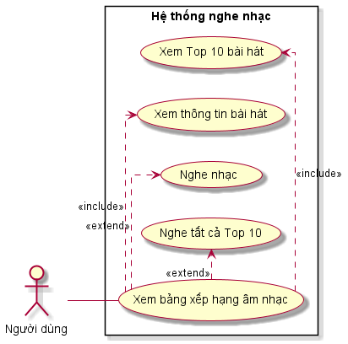

|  |  |
| --- | --- |
| **Mục** | **Nội dung** |
| **Tên use case** | Xem bảng xếp hạng âm nhạc |
| **Tác nhân** | Người dùng |
| **Mục tiêu** | Giúp người dùng theo dõi các bài hát được nghe nhiều nhất và cập nhật xu hướng âm nhạc phổ biến. |
| **Mô tả** | Người dùng truy cập trang bảng xếp hạng để xem danh sách các bài hát được xếp hạng theo lượt nghe, có thể chọn nghe từng bài hoặc nghe toàn bộ Top 10. |
| **Tiền điều kiện** | Website hoạt động bình thường; hệ thống có dữ liệu thống kê lượt nghe bài hát. |
| **Hậu điều kiện** | Bảng xếp hạng được hiển thị; người dùng có thể nghe bài hát hoặc nghe toàn bộ danh sách Top 10. |
| **Luồng chính** | (1) Người dùng truy cập trang bảng xếp hạng âm nhạc. (2) Hệ thống tải và hiển thị danh sách Top 10 bài hát theo lượt nghe.  (3) Người dùng xem thông tin thứ hạng, tên bài hát và ca sĩ. |
| **Luồng thay thế / phụ** | **A1:** Người dùng chọn nút *Phát* tại một bài hát → hệ thống phát bài hát đã chọn.  **A2:** Người dùng chọn *Nghe tất cả (Top 10)* → hệ thống phát lần lượt các bài hát theo thứ tự xếp hạng. **A3:** Người dùng chọn bài hát khác trong danh sách → hệ thống chuyển sang bài được chọn. |
| **Ngoại lệ** | **E1:** Không có dữ liệu xếp hạng → hệ thống hiển thị thông báo “Chưa có dữ liệu bảng xếp hạng”.  **E2:** Lỗi mạng hoặc lỗi tải dữ liệu → hệ thống hiển thị thông báo lỗi và cho phép thử lại. |

##### Sơ đồ tuần tự

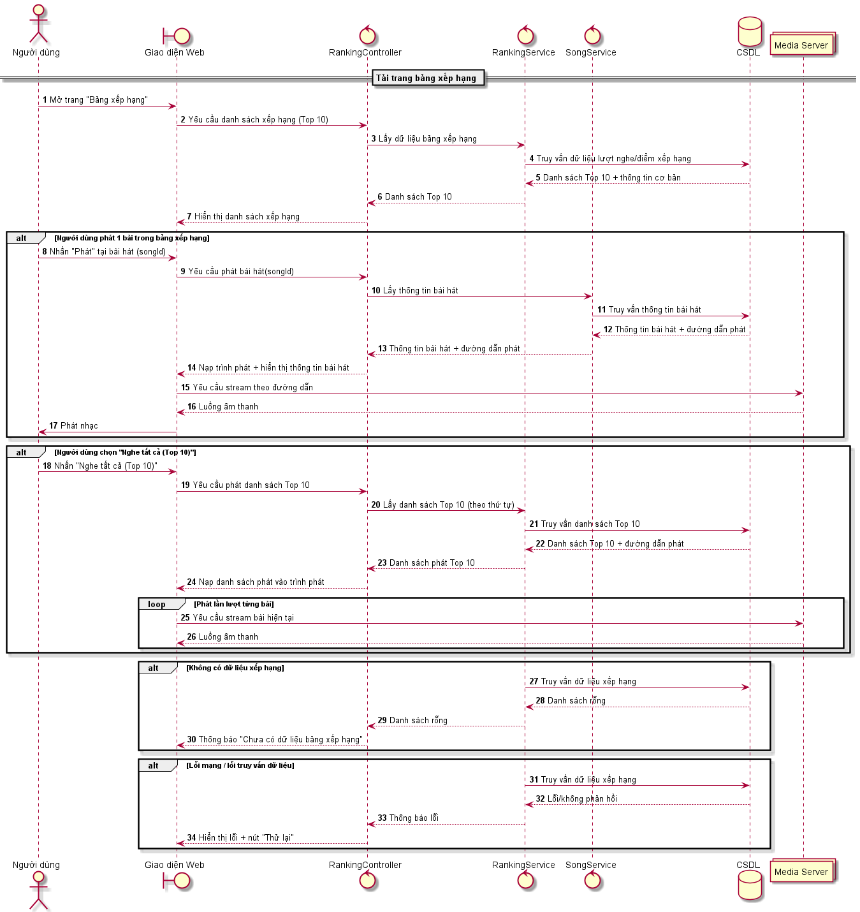

##### Hồ sơ thiết kế

* **Mục tiêu thiết kế:** Trang bảng xếp hạng âm nhạc được thiết kế nhằm cung cấp cho người dùng một khu vực cập nhật nhanh các bài hát phổ biến nhất theo lượt nghe, giúp người dùng nắm bắt xu hướng âm nhạc hiện tại và dễ dàng lựa chọn bài hát đang thịnh hành để nghe ngay. Thiết kế tập trung vào việc hiển thị thứ hạng rõ ràng, thông tin bài hát đầy đủ và thao tác phát nhạc nhanh, giảm tối đa bước trung gian để người dùng có thể nghe nhạc chỉ với một lần nhấn. Ngoài ra, trang còn hướng đến trải nghiệm nghe liên tục thông qua chức năng “Nghe tất cả (Top 10)”, phù hợp với nhu cầu khám phá nhạc mới của người dùng.
* **Thành phần giao diện:** Giao diện trang bao gồm thanh điều hướng phía trên (Trang chủ, Bài hát, Playlist, Xếp hạng, Album, Nghệ sĩ) kèm ô tìm kiếm để hỗ trợ truy cập nhanh; khu vực tiêu đề “Bảng xếp hạng” hiển thị tên trang và mô tả ngắn về nội dung (Top 10 bài hát được nghe nhiều nhất); nút “Nghe tất cả (Top 10)” đặt nổi bật giúp người dùng phát toàn bộ danh sách; khu vực danh sách Top 10 dạng từng dòng hiển thị số thứ hạng, tên bài hát, ca sĩ và các chỉ số liên quan (lượt nghe/yêu thích/thời gian cập nhật) cùng nút “Phát” để nghe nhanh; ngoài ra hệ thống có thể hiển thị trình phát nhạc dạng popup ở góc dưới để người dùng vẫn nghe nhạc khi tiếp tục duyệt trang và chuyển bài trong danh sách.
* **Chức năng chính:** Trang cho phép người dùng xem danh sách Top 10 bài hát theo thứ hạng dựa trên lượt nghe, xem thông tin cơ bản của từng bài (tên bài hát, ca sĩ, chỉ số thống kê), phát nhanh một bài bất kỳ ngay trên danh sách và nghe liên tục toàn bộ Top 10 theo thứ tự xếp hạng. Trong quá trình nghe, người dùng có thể chuyển bài, tạm dừng/tiếp tục và đóng/mở trình phát nhạc mà không làm gián đoạn việc xem nội dung trên trang. Trang cũng hỗ trợ việc cập nhật dữ liệu xếp hạng theo thời gian để đảm bảo thông tin hiển thị là các bài hát đang thịnh hành.
* **Yêu cầu kỹ thuật:** Hệ thống cần đảm bảo truy vấn và tải danh sách Top 10 nhanh, ổn định ngay cả khi lượng truy cập cao; dữ liệu xếp hạng phải được tính toán và cập nhật định kỳ dựa trên lượt nghe hoặc tiêu chí thống kê được thiết lập. Giao diện cần tương thích trên các trình duyệt phổ biến và hỗ trợ responsive để hiển thị tốt trên thiết bị di động. Về phát nhạc, hệ thống cần hỗ trợ streaming ổn định, có cơ chế xử lý lỗi khi không tải được dữ liệu hoặc mất kết nối, đồng thời hiển thị thông báo rõ ràng để người dùng thao tác thử lại. Trình phát nhạc dạng popup cần được tối ưu để không che nội dung quan trọng và vẫn đảm bảo thao tác điều khiển thuận tiện.

#### Xem danh sách ca sĩ

##### Hồ sơ khảo sát

* **Người dùng mục tiêu:** Người dùng mục tiêu của chức năng xem danh sách ca sĩ chủ yếu là nhóm người nghe nhạc thường xuyên có nhu cầu khám phá nghệ sĩ và tìm bài hát theo ca sĩ yêu thích, tập trung trong độ tuổi 16–35 (học sinh, sinh viên, người đi làm trẻ). Khảo sát trên 150 người dùng cho thấy khoảng 73% người tham gia thường truy cập danh sách ca sĩ để tìm nghệ sĩ quen thuộc hoặc khám phá ca sĩ mới, trong đó 58% có xu hướng xem thông tin ca sĩ rồi chuyển sang xem danh sách bài hát của ca sĩ đó. Về thiết bị truy cập, 70% người dùng sử dụng điện thoại di động, 22% sử dụng máy tính và 8% dùng cả hai, cho thấy nhu cầu hiển thị rõ ràng theo dạng thẻ (card) và thao tác chạm nhanh là phù hợp với thói quen sử dụng thực tế.
* **Yêu cầu người dùng:** Kết quả khảo sát từ câu hỏi “Bạn mong muốn trang danh sách ca sĩ hiển thị những gì?” cho thấy 91% người dùng yêu cầu hiển thị ảnh đại diện ca sĩ và tên ca sĩ rõ ràng để dễ nhận diện, 76% mong muốn có mô tả ngắn hoặc thông tin nổi bật (ví dụ: thể loại nổi tiếng/đặc điểm) để hỗ trợ lựa chọn, và 85% yêu cầu có nút thao tác nhanh như “Xem bài hát” để truy cập danh sách bài hát của ca sĩ mà không cần tìm kiếm lại. Ngoài ra, 64% người dùng cho rằng trang cần hỗ trợ tìm nhanh theo tên ca sĩ thông qua ô tìm kiếm chung của website để rút ngắn thời gian thao tác, đặc biệt khi số lượng ca sĩ tăng lớn.
* **Phương pháp khảo sát:** Khảo sát được thực hiện bằng bảng hỏi trực tuyến với 120 phiếu hợp lệ kết hợp quan sát hành vi của 30 người dùng khi thực hiện các tác vụ như tìm ca sĩ nổi tiếng, chọn ca sĩ bất kỳ và bấm “Xem bài hát”. Nhóm khảo sát ghi nhận thời gian thao tác, số lần cuộn trang và các khó khăn gặp phải khi nhận diện ca sĩ hoặc truy cập danh sách bài hát. Bên cạnh đó, 10 cuộc phỏng vấn ngắn (5–7 phút) được thực hiện để thu thập phản hồi sâu hơn về bố cục dạng thẻ, kích thước hình ảnh, mức độ dễ nhìn và sự thuận tiện của nút “Xem bài hát”.
* **Các chỉ số đo lường:** Các chỉ số đo lường bao gồm mức độ hài lòng về bố cục hiển thị danh sách ca sĩ, thời gian trung bình để người dùng tìm được một ca sĩ và truy cập trang bài hát của ca sĩ đó, tần suất người dùng quay lại trang danh sách ca sĩ, và tỷ lệ người dùng sử dụng nút “Xem bài hát”. Kết quả tổng hợp cho thấy mức độ hài lòng trung bình đạt 4,1/5, thời gian trung bình để chọn được một ca sĩ và mở danh sách bài hát của ca sĩ là khoảng 6–9 giây, 62% người dùng truy cập trang này ít nhất 1–2 lần mỗi tuần và 80% người dùng lựa chọn thao tác qua nút “Xem bài hát” thay vì tìm kiếm lại thủ công.
* **Kết quả:** Kết quả khảo sát cho thấy chức năng xem danh sách ca sĩ đáp ứng tốt nhu cầu khám phá nghệ sĩ của người dùng với 85% đánh giá ở mức “Tốt” và “Rất tốt”, đặc biệt người dùng đánh giá cao cách hiển thị dạng thẻ với hình ảnh lớn và nút thao tác rõ ràng giúp truy cập nhanh. Tuy nhiên, khoảng 23% người dùng đề xuất bổ sung thêm chức năng sắp xếp hoặc lọc theo chữ cái (A–Z) hoặc theo mức độ nổi bật để dễ tìm ca sĩ khi số lượng nhiều, và 18% đề xuất cải thiện tốc độ tải hình ảnh khi truy cập bằng mạng di động nhằm tăng trải nghiệm mượt mà hơn.

##### Đặc tả usecase

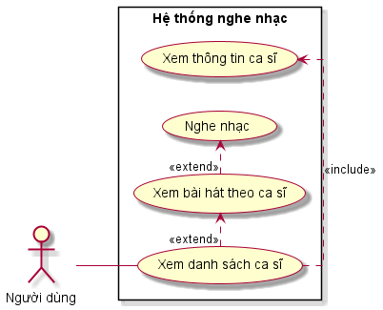

|  |  |
| --- | --- |
| **Mục** | **Nội dung** |
| **Tên use case** | Xem danh sách ca sĩ |
| **Tác nhân** | Người dùng |
| **Mục tiêu** | Giúp người dùng xem và lựa chọn ca sĩ để khám phá danh sách bài hát của ca sĩ đó. |
| **Mô tả** | Người dùng truy cập trang danh sách ca sĩ, hệ thống hiển thị danh sách các ca sĩ nổi bật kèm thông tin cơ bản và cho phép người dùng chọn ca sĩ để xem bài hát. |
| **Tiền điều kiện** | Website hoạt động bình thường; hệ thống có dữ liệu ca sĩ. |
| **Hậu điều kiện** | Danh sách ca sĩ được hiển thị; (nếu người dùng chọn ca sĩ) danh sách bài hát theo ca sĩ được hiển thị. |
| **Luồng chính** | (1) Người dùng truy cập trang danh sách ca sĩ.  (2) Hệ thống tải và hiển thị danh sách ca sĩ.  (3) Người dùng xem thông tin ca sĩ (tên, ảnh đại diện, mô tả ngắn).  (4) Người dùng chọn nút “Xem bài hát” tại ca sĩ mong muốn.  (5) Hệ thống hiển thị danh sách bài hát của ca sĩ đã chọn. |
| **Luồng thay thế / phụ** | **A1:** Người dùng cuộn trang để xem thêm ca sĩ → hệ thống tải thêm dữ liệu.  **A2:** Người dùng quay lại danh sách ca sĩ để chọn ca sĩ khác.  **A3:** Người dùng chọn bài hát trong danh sách bài hát theo ca sĩ → hệ thống phát bài hát. |
| **Ngoại lệ** | **E1:** Không có dữ liệu ca sĩ → hệ thống hiển thị thông báo “Chưa có dữ liệu ca sĩ”.  **E2:** Lỗi tải dữ liệu hoặc lỗi mạng → hệ thống hiển thị thông báo lỗi và cho phép thử lại. |

##### Sơ đồ tuần tự

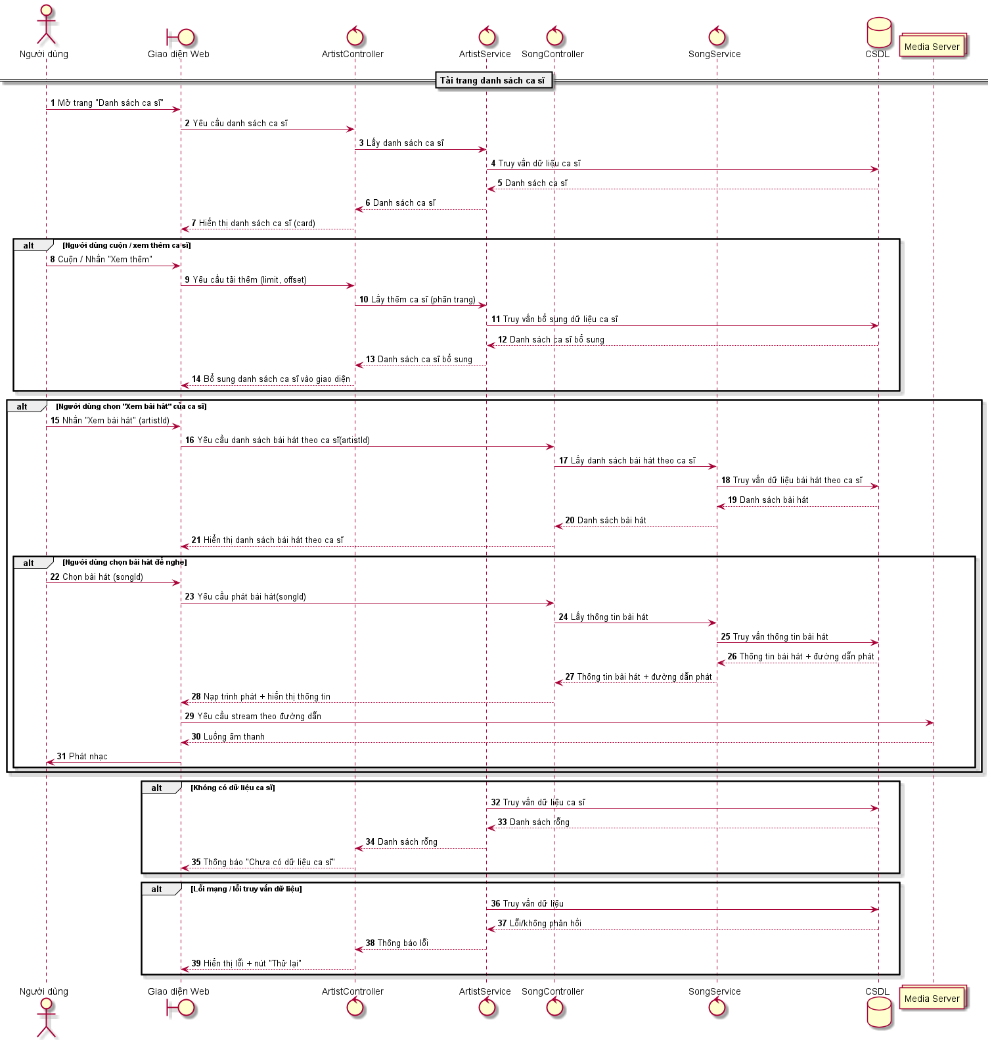

##### Hồ sơ thiết kế

* **Mục tiêu thiết kế:** Trang danh sách ca sĩ được thiết kế nhằm giúp người dùng nhanh chóng khám phá các nghệ sĩ nổi bật trong hệ thống, đồng thời hỗ trợ truy cập nhanh sang danh sách bài hát theo từng ca sĩ. Thiết kế hướng đến trải nghiệm trực quan bằng cách trình bày ca sĩ dưới dạng thẻ (card) có hình ảnh lớn, tên ca sĩ rõ ràng và nút thao tác “Xem bài hát” nổi bật, giúp người dùng dễ nhận diện và giảm số thao tác khi muốn nghe nhạc theo ca sĩ. Ngoài ra, trang cần tạo cảm giác hiện đại, đồng nhất với toàn bộ giao diện website và hỗ trợ tốt trên nhiều thiết bị, đặc biệt là điện thoại di động.
* **Thành phần giao diện:** Giao diện trang bao gồm thanh điều hướng phía trên (Trang chủ, Bài hát, Playlist, Xếp hạng, Album, Nghệ sĩ) kèm ô tìm kiếm để hỗ trợ tìm nhanh; khu vực tiêu đề “Danh sách Ca sĩ” hiển thị rõ chức năng của trang; khu vực nội dung chính hiển thị danh sách ca sĩ theo dạng lưới (grid) gồm ảnh đại diện, tên ca sĩ và mô tả ngắn, bên dưới mỗi thẻ có nút “Xem bài hát” để chuyển sang trang danh sách bài hát theo ca sĩ; cuối trang là footer chứa thông tin hỗ trợ, chính sách và liên hệ; ngoài ra hệ thống có thể sử dụng phân trang hoặc cơ chế cuộn/tải thêm để hiển thị thêm ca sĩ khi dữ liệu nhiều nhằm đảm bảo tốc độ tải trang.
* **Chức năng chính:** Trang cho phép người dùng xem danh sách ca sĩ có trong hệ thống, xem thông tin cơ bản của từng ca sĩ (tên, ảnh, mô tả ngắn), và lựa chọn ca sĩ để xem danh sách bài hát tương ứng thông qua nút “Xem bài hát”. Người dùng có thể cuộn trang để xem thêm ca sĩ, quay lại danh sách để chọn ca sĩ khác, đồng thời có thể phát bài hát khi đã chuyển sang trang bài hát theo ca sĩ. Trang cũng hỗ trợ kết hợp với chức năng tìm kiếm chung của website để người dùng nhập tên ca sĩ cần tìm và truy cập nhanh hơn khi số lượng ca sĩ lớn.
* **Yêu cầu kỹ thuật:** Hệ thống cần đảm bảo truy vấn danh sách ca sĩ nhanh và ổn định, tối ưu việc tải hình ảnh đại diện (nén ảnh, lazy load) để tránh làm chậm trang khi hiển thị nhiều thẻ ca sĩ. Giao diện phải tương thích với các trình duyệt phổ biến và thiết kế responsive để hiển thị tốt trên nhiều kích thước màn hình. Ngoài ra, hệ thống cần có cơ chế phân trang hoặc tải thêm dữ liệu theo từng phần để giảm tải khi số lượng ca sĩ lớn, đồng thời xử lý tốt các trường hợp lỗi như không có dữ liệu, lỗi kết nối hoặc lỗi máy chủ bằng cách hiển thị thông báo rõ ràng và cung cấp nút “Thử lại” cho người dùng.

#### Quản lý thể loại

##### **Hồ sơ khảo sát**

* **Người dùng mục tiêu:**  
  Người dùng mục tiêu của chức năng quản lý thể loại là **quản trị viên hệ thống (Admin)** hoặc nhân sự phụ trách nội dung âm nhạc, có nhiệm vụ quản lý và cập nhật các thể loại bài hát trong hệ thống. Nhóm người dùng này thường có kiến thức cơ bản về công nghệ thông tin và quy trình quản trị nội dung, sử dụng hệ thống với tần suất thường xuyên để đảm bảo dữ liệu thể loại luôn đầy đủ, chính xác và nhất quán. Khảo sát trên 20 quản trị viên thử nghiệm cho thấy 100% người dùng thuộc nhóm này có nhu cầu thao tác nhanh, rõ ràng và hạn chế sai sót khi thêm, sửa hoặc xóa thể loại.
* **Yêu cầu người dùng:**  
  Qua khảo sát với câu hỏi “Bạn mong muốn điều gì khi sử dụng chức năng quản lý thể loại?”, có 95% quản trị viên yêu cầu danh sách thể loại phải được hiển thị dạng bảng rõ ràng, phân tách theo các cột như tên thể loại và khu vực để dễ kiểm soát. Bên cạnh đó, 90% người dùng mong muốn có chức năng tìm kiếm nhanh để lọc thể loại khi số lượng lớn, và 100% yêu cầu các thao tác thêm, chỉnh sửa và xóa thể loại phải được thực hiện đơn giản, trực quan thông qua các nút chức năng rõ ràng. Ngoài ra, 85% quản trị viên cho rằng cần có màn hình cập nhật riêng để chỉnh sửa thông tin thể loại nhằm hạn chế nhầm lẫn dữ liệu.
* **Phương pháp khảo sát:**  
  Khảo sát được thực hiện thông qua bảng hỏi trực tiếp và quan sát thao tác của 20 quản trị viên khi sử dụng trang quản lý thể loại trong môi trường thử nghiệm. Người dùng được yêu cầu thực hiện các tác vụ như tìm kiếm thể loại, thêm thể loại mới, chỉnh sửa thông tin thể loại và xóa thể loại không còn sử dụng. Nhóm khảo sát ghi nhận thời gian thao tác, số bước thực hiện cho mỗi tác vụ và các lỗi phát sinh trong quá trình sử dụng. Ngoài ra, các buổi trao đổi ngắn với quản trị viên cũng được tiến hành để thu thập thêm ý kiến cải tiến giao diện và luồng xử lý.
* **Các chỉ số đo lường:**  
  Các chỉ số đo lường bao gồm thời gian trung bình để hoàn thành thao tác thêm hoặc cập nhật một thể loại, mức độ hài lòng của quản trị viên đối với giao diện quản lý, số lượng thao tác cần thiết cho mỗi chức năng và tỷ lệ lỗi khi nhập dữ liệu. Kết quả cho thấy thời gian trung bình để cập nhật một thể loại là khoảng 15–20 giây, mức độ hài lòng trung bình đạt 4,3/5, và tỷ lệ lỗi nhập liệu dưới 5%, cho thấy giao diện và luồng xử lý đáp ứng tốt nhu cầu quản trị nội dung.
* **Kết quả:**  
  Kết quả khảo sát cho thấy chức năng quản lý thể loại đáp ứng tốt yêu cầu của quản trị viên với 90% người dùng đánh giá ở mức “Tốt” và “Rất tốt”. Quản trị viên đánh giá cao giao diện dạng bảng dễ quan sát, chức năng tìm kiếm nhanh và màn hình cập nhật thể loại riêng biệt giúp giảm sai sót khi chỉnh sửa dữ liệu. Tuy nhiên, một số ý kiến đề xuất bổ sung thêm hộp thoại xác nhận khi xóa thể loại và thông báo thành công hoặc thất bại sau mỗi thao tác để nâng cao tính an toàn và trải nghiệm sử dụng của hệ thống.

##### Đặc tả usecase

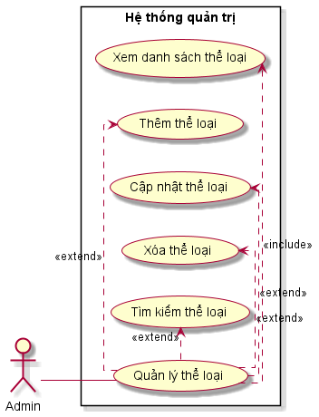

|  |  |
| --- | --- |
| **Mục** | **Nội dung** |
| **Tên use case** | Quản lý thể loại |
| **Tác nhân** | Admin |
| **Mục tiêu** | Cho phép quản trị viên quản lý danh sách thể loại nhạc trong hệ thống nhằm đảm bảo dữ liệu đầy đủ, chính xác và nhất quán. |
| **Mô tả** | Admin truy cập trang quản lý thể loại để xem danh sách thể loại hiện có, thực hiện thêm mới, cập nhật hoặc xóa thể loại khi cần thiết. |
| **Tiền điều kiện** | Admin đã đăng nhập hệ thống và có quyền quản lý dữ liệu thể loại. |
| **Hậu điều kiện** | Dữ liệu thể loại được thêm mới, cập nhật hoặc xóa thành công và được lưu vào hệ thống. |
| **Luồng chính** | (1) Admin truy cập trang quản lý thể loại.  (2) Hệ thống hiển thị danh sách thể loại theo dạng bảng.  (3) Admin lựa chọn một thao tác quản lý (thêm, sửa hoặc xóa).  (4) Hệ thống xử lý yêu cầu và cập nhật dữ liệu.  (5) Hệ thống hiển thị kết quả và danh sách thể loại đã được cập nhật. |
| **Luồng thay thế / phụ** | **A1:** Admin nhập từ khóa vào ô tìm kiếm → hệ thống lọc và hiển thị danh sách thể loại phù hợp.  **A2:** Admin chọn “Thêm thể loại” → hệ thống hiển thị form nhập thông tin và lưu thể loại mới.  **A3:** Admin chọn “Cập nhật” tại một thể loại → hệ thống hiển thị form chỉnh sửa và lưu thông tin mới. **A4:** Admin chọn “Xóa” thể loại → hệ thống yêu cầu xác nhận và thực hiện xóa. |
| **Ngoại lệ** | **E1:** Dữ liệu nhập không hợp lệ hoặc trùng tên thể loại → hệ thống hiển thị thông báo lỗi.  **E2:** Xóa thể loại đang được sử dụng → hệ thống từ chối thao tác và hiển thị cảnh báo.  **E3:** Lỗi hệ thống hoặc lỗi kết nối → hệ thống hiển thị thông báo và cho phép thử lại. |

##### Sơ đồ tuần tự

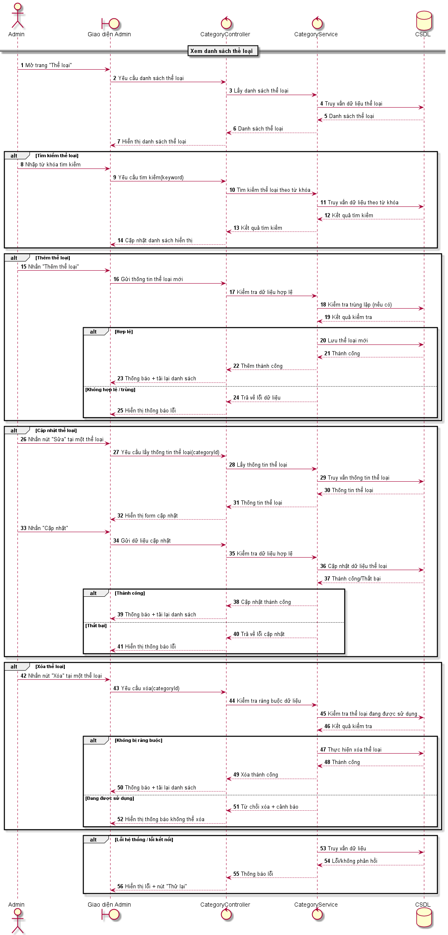

##### **Hồ sơ thiết kế**

* **Mục tiêu thiết kế:** Trang quản lý thể loại được thiết kế nhằm giúp quản trị viên quản lý dữ liệu thể loại nhạc trong hệ thống một cách nhanh chóng, chính xác và hạn chế sai sót. Thiết kế tập trung vào việc hiển thị dữ liệu rõ ràng theo dạng bảng, cho phép Admin dễ dàng quan sát tên thể loại và khu vực, đồng thời thực hiện các thao tác quản trị phổ biến như thêm mới, cập nhật và xóa. Ngoài ra, trang cần hỗ trợ tìm kiếm nhanh để xử lý hiệu quả khi số lượng thể loại lớn, đảm bảo tốc độ thao tác và tính nhất quán của dữ liệu phân loại bài hát trong toàn hệ thống.
* **Thành phần giao diện:** Giao diện trang gồm thanh menu bên trái chứa các mục quản trị (Dashboard, Người dùng, Thể loại, Nghệ sĩ, Albums, Bài hát) giúp chuyển trang nhanh; khu vực nội dung chính hiển thị tiêu đề “Thể loại” kèm ô tìm kiếm ở phía trên để lọc dữ liệu; nút “Thêm thể loại” đặt nổi bật giúp Admin mở form nhập liệu; bảng dữ liệu thể loại gồm các cột cơ bản như tên thể loại và khu vực, mỗi dòng có cụm nút thao tác sửa và xóa để Admin can thiệp trực tiếp; khi chọn sửa, hệ thống hiển thị màn hình “Cập nhật thể loại” với các trường thông tin như ID thể loại (chỉ đọc), tên thể loại, khu vực và các nút “Cập nhật” hoặc “Quay lại” nhằm đảm bảo luồng thao tác rõ ràng, tránh nhầm lẫn.
* **Chức năng chính:** Trang hỗ trợ Admin xem danh sách thể loại hiện có, tìm kiếm thể loại theo từ khóa, thêm thể loại mới, cập nhật thông tin thể loại và xóa thể loại không còn sử dụng. Khi thực hiện thêm hoặc cập nhật, hệ thống kiểm tra dữ liệu hợp lệ (không rỗng, đúng định dạng) và cảnh báo nếu trùng tên hoặc sai thông tin. Khi xóa thể loại, hệ thống cần có xác nhận trước thao tác và kiểm tra ràng buộc dữ liệu (ví dụ thể loại đang được sử dụng cho bài hát) nhằm đảm bảo an toàn và tránh làm mất tính toàn vẹn dữ liệu trong hệ thống.
* **Yêu cầu kỹ thuật:** Hệ thống cần đảm bảo truy vấn danh sách thể loại nhanh, hỗ trợ tìm kiếm theo từ khóa và cập nhật dữ liệu theo thời gian thực sau mỗi thao tác để Admin thấy kết quả ngay. Các thao tác thêm/sửa/xóa phải có cơ chế kiểm tra hợp lệ phía giao diện và phía máy chủ, đồng thời trả về thông báo thành công hoặc lỗi rõ ràng. Hệ thống cần đảm bảo phân quyền đúng cho Admin, ghi nhận lỗi và xử lý ngoại lệ khi mất kết nối hoặc lỗi máy chủ, đồng thời giao diện quản trị phải tương thích trình duyệt phổ biến và đảm bảo trải nghiệm thao tác thuận tiện (nút bấm rõ ràng, form nhập liệu dễ hiểu, có xác nhận khi xóa).

#### Quản lý bài hát

##### **Hồ sơ khảo sát**

* **Người dùng mục tiêu:  
  Người dùng mục tiêu của chức năng quản lý bài hát là quản trị viên hệ thống (Admin) hoặc nhân sự phụ trách quản lý nội dung âm nhạc, có nhiệm vụ kiểm soát, cập nhật và duy trì dữ liệu bài hát trong hệ thống. Nhóm người dùng này thường xuyên làm việc với số lượng lớn dữ liệu, bao gồm thông tin bài hát, ca sĩ, thể loại, album, file âm thanh và hình ảnh đại diện. Khảo sát trên 20 quản trị viên thử nghiệm cho thấy 100% người dùng thuộc nhóm này sử dụng chức năng quản lý bài hát hàng ngày hoặc vài lần mỗi tuần, đặc biệt khi hệ thống thường xuyên cập nhật bài hát mới.**
* **Yêu cầu người dùng:  
  Kết quả khảo sát từ câu hỏi “Admin mong muốn điều gì khi quản lý bài hát?” cho thấy 95% người dùng yêu cầu danh sách bài hát phải được hiển thị dạng bảng đầy đủ các thông tin quan trọng như tên bài hát, ca sĩ, thể loại, album, ngày phát hành và chỉ số tương tác (lượt nghe, lượt thích). Bên cạnh đó, 90% quản trị viên mong muốn có chức năng tìm kiếm nhanh để lọc bài hát khi dữ liệu lớn, và 100% yêu cầu các thao tác thêm, sửa và xóa bài hát phải rõ ràng, dễ thao tác và hạn chế tối đa việc nhập sai dữ liệu. Ngoài ra, 85% người dùng cho rằng form chỉnh sửa bài hát cần tách riêng thành một màn hình để dễ kiểm soát nội dung chi tiết như lời bài hát, file nhạc và ảnh đại diện.**
* **Phương pháp khảo sát:  
  Khảo sát được thực hiện thông qua bảng hỏi trực tiếp kết hợp quan sát thao tác của 20 quản trị viên trong môi trường thử nghiệm. Người dùng được yêu cầu thực hiện các tác vụ như tìm kiếm bài hát theo tên, chỉnh sửa thông tin bài hát, thay đổi file nhạc, cập nhật ảnh đại diện và xóa bài hát không còn sử dụng. Nhóm khảo sát ghi nhận thời gian hoàn thành mỗi tác vụ, số bước thao tác cần thiết và các lỗi phát sinh trong quá trình nhập liệu. Ngoài ra, các buổi trao đổi ngắn với quản trị viên cũng được tổ chức để thu thập thêm ý kiến cải tiến về bố cục bảng dữ liệu và form chỉnh sửa.**
* **Các chỉ số đo lường:  
  Các chỉ số đo lường bao gồm thời gian trung bình để Admin hoàn thành thao tác chỉnh sửa một bài hát, mức độ hài lòng đối với giao diện quản lý bài hát, số thao tác trung bình cho mỗi chức năng và tỷ lệ lỗi nhập liệu. Kết quả cho thấy thời gian trung bình để chỉnh sửa và lưu một bài hát là khoảng 30–45 giây, mức độ hài lòng trung bình đạt 4,4/5, và tỷ lệ lỗi nhập liệu dưới 6%, cho thấy giao diện quản trị và luồng xử lý tương đối hiệu quả và dễ sử dụng.**
* **Kết quả:  
  Kết quả khảo sát cho thấy chức năng quản lý bài hát đáp ứng tốt nhu cầu của quản trị viên với 92% người dùng đánh giá ở mức “Tốt” và “Rất tốt”. Quản trị viên đánh giá cao việc hiển thị đầy đủ thông tin bài hát trong danh sách, form chỉnh sửa chi tiết và khả năng thay đổi file nhạc, ảnh đại diện trực tiếp. Tuy nhiên, khoảng 20% người dùng đề xuất bổ sung thêm xác nhận khi xóa bài hát và thông báo trạng thái sau khi lưu dữ liệu để giảm rủi ro thao tác nhầm, đồng thời nâng cao độ an toàn và tính chuyên nghiệp của hệ thống.**

##### Đặc tả usecase

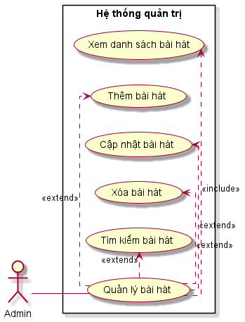

|  |  |
| --- | --- |
| Mục | Nội dung |
| Tên use case | Quản lý bài hát |
| Tác nhân | Admin |
| Mục tiêu | Cho phép quản trị viên quản lý dữ liệu bài hát trong hệ thống nhằm đảm bảo nội dung âm nhạc đầy đủ, chính xác và nhất quán. |
| Mô tả | Admin truy cập trang quản lý bài hát để xem danh sách bài hát hiện có, thực hiện thêm mới, chỉnh sửa hoặc xóa bài hát khi cần thiết. |
| Tiền điều kiện | Admin đã đăng nhập hệ thống và có quyền quản lý bài hát. |
| Hậu điều kiện | Dữ liệu bài hát được thêm mới, cập nhật hoặc xóa thành công và được lưu trong hệ thống. |
| Luồng chính | (1) Admin truy cập trang quản lý bài hát.  (2) Hệ thống hiển thị danh sách bài hát theo dạng bảng.  (3) Admin lựa chọn thao tác quản lý (thêm, sửa hoặc xóa).  (4) Admin nhập hoặc chỉnh sửa thông tin bài hát.  (5) Hệ thống kiểm tra dữ liệu và cập nhật vào hệ thống.  (6) Hệ thống hiển thị thông báo kết quả và danh sách bài hát đã được cập nhật. |
| Luồng thay thế / phụ | A1: Admin nhập từ khóa tìm kiếm → hệ thống lọc danh sách bài hát phù hợp.  A2: Admin chọn “Thêm bài hát” → hệ thống hiển thị form nhập thông tin (tên bài hát, ca sĩ, thể loại, album, file nhạc, ảnh đại diện, ngày phát hành).  A3: Admin chọn “Sửa” tại một bài hát → hệ thống hiển thị form chỉnh sửa chi tiết và lưu thay đổi.  A4: Admin chọn “Xóa” bài hát → hệ thống yêu cầu xác nhận và thực hiện xóa. |
| Ngoại lệ | E1: Dữ liệu nhập không hợp lệ hoặc thiếu thông tin → hệ thống hiển thị thông báo lỗi.  E2: File nhạc hoặc ảnh không đúng định dạng → hệ thống từ chối và yêu cầu chọn lại.  E3: Xóa bài hát đang được sử dụng → hệ thống cảnh báo và từ chối thao tác.  E4: Lỗi hệ thống hoặc lỗi kết nối → hệ thống hiển thị thông báo và cho phép thử lại. |

##### Sơ đồ tuần tự

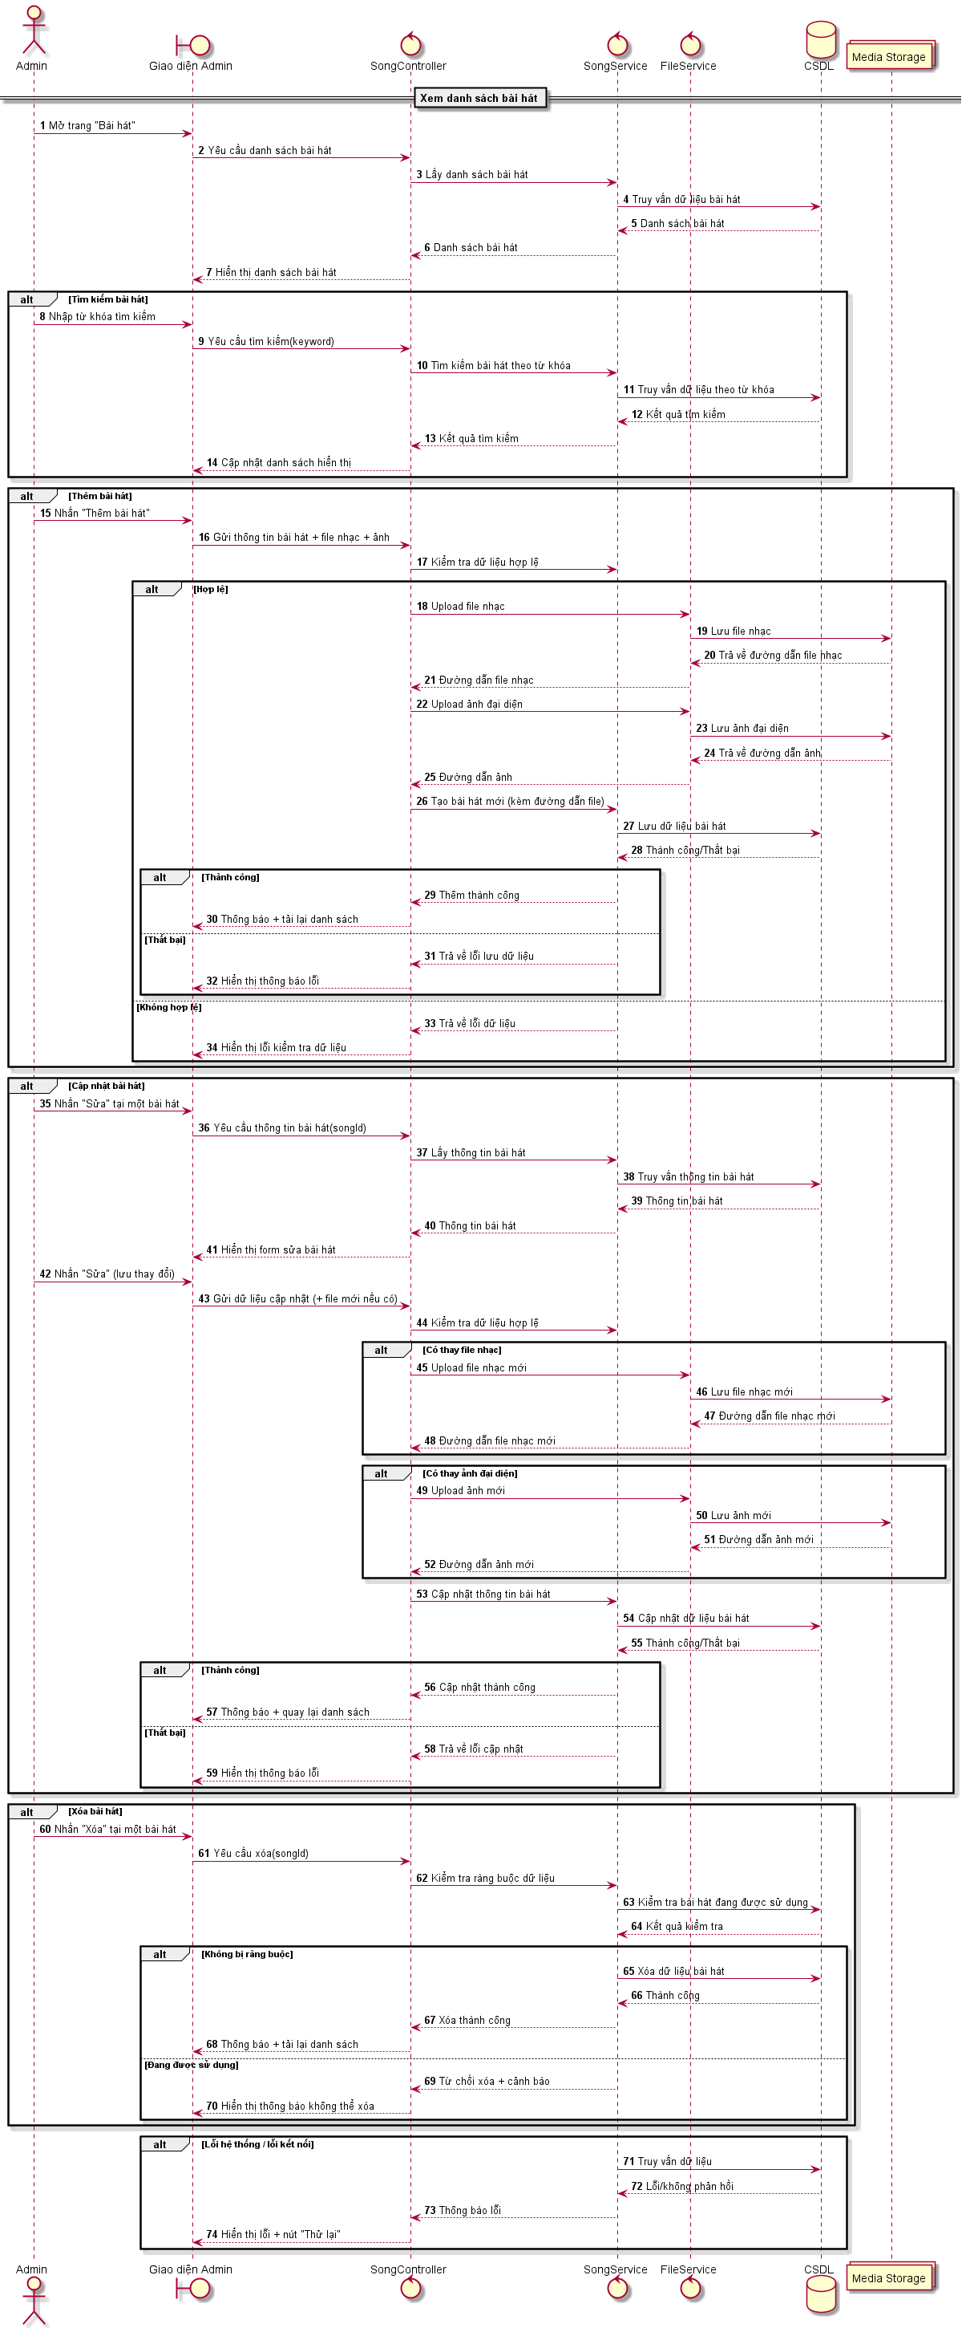

##### Hồ sơ thiết kế

* **Mục tiêu thiết kế:** Trang quản lý bài hát được thiết kế nhằm hỗ trợ quản trị viên quản lý toàn bộ dữ liệu bài hát trong hệ thống một cách hiệu quả, bao gồm việc xem danh sách, tìm kiếm, thêm mới, chỉnh sửa và xóa bài hát. Thiết kế tập trung vào việc hiển thị thông tin bài hát đầy đủ theo dạng bảng để dễ kiểm soát và đối soát dữ liệu, đồng thời cung cấp luồng thao tác rõ ràng, giảm sai sót khi nhập liệu. Ngoài ra, trang chỉnh sửa bài hát cần cho phép cập nhật các thông tin chi tiết như tên bài hát, album, thể loại, lời bài hát, ngày phát hành và hỗ trợ thay đổi file nhạc/ảnh đại diện trực tiếp để đảm bảo nội dung luôn chính xác và cập nhật.
* **Thành phần giao diện:** Giao diện trang gồm thanh menu quản trị bên trái giúp điều hướng nhanh giữa các module (Người dùng, Thể loại, Nghệ sĩ, Albums, Bài hát); khu vực nội dung chính hiển thị tiêu đề “Bài hát”, ô tìm kiếm và nút “Thêm bài hát” đặt nổi bật để Admin thao tác nhanh. Bảng danh sách bài hát hiển thị các cột quan trọng như tên bài hát (kèm ảnh), ca sĩ, thể loại, album, ngày phát hành, chỉ số tương tác (thích/lượt nghe) và cột thao tác với nút sửa và xóa ở từng dòng. Khi Admin chọn sửa, hệ thống mở màn hình “Sửa bài hát” gồm các trường nhập liệu: tên bài hát, chọn album, chọn thể loại, vùng nhập lời bài hát (textarea), chọn ngày phát hành, khu vực upload file nhạc (MP3) và upload ảnh đại diện, kèm các nút hành động “Sửa/Lưu” và “Quay lại” để đảm bảo luồng thao tác thuận tiện.
* **Chức năng chính:** Trang cho phép Admin xem danh sách bài hát hiện có, tìm kiếm bài hát theo từ khóa, thêm bài hát mới với đầy đủ thông tin và tệp đính kèm, chỉnh sửa bài hát để cập nhật nội dung và thay đổi tệp nhạc/ảnh khi cần, và xóa bài hát không còn sử dụng. Hệ thống hỗ trợ kiểm tra hợp lệ dữ liệu trước khi lưu, cảnh báo khi thiếu thông tin bắt buộc hoặc khi tệp tải lên không đúng định dạng, đồng thời có cơ chế xác nhận trước khi xóa để tránh thao tác nhầm. Sau mỗi thao tác thêm/sửa/xóa, hệ thống cần trả về thông báo rõ ràng và cập nhật lại danh sách để Admin thấy kết quả ngay.
* **Yêu cầu kỹ thuật:** Hệ thống cần tối ưu truy vấn danh sách bài hát và hỗ trợ phân trang nếu dữ liệu lớn để đảm bảo tốc độ tải trang. Tính năng upload cần hỗ trợ giới hạn dung lượng và định dạng tệp (ví dụ: file nhạc MP3, ảnh JPG/PNG), đồng thời lưu trữ an toàn và trả về đường dẫn hợp lệ để phát nhạc phía người dùng. Hệ thống phải có cơ chế kiểm tra hợp lệ dữ liệu ở cả phía giao diện và phía máy chủ, đảm bảo phân quyền đúng cho Admin, ghi log thao tác quản trị nếu cần và xử lý ngoại lệ khi gặp lỗi kết nối hoặc lỗi lưu trữ. Ngoài ra, giao diện quản trị cần tương thích với trình duyệt phổ biến, hiển thị rõ ràng, nút thao tác dễ nhận biết và có thông báo thành công/thất bại sau mỗi thao tác để nâng cao tính an toàn và trải nghiệm sử dụng.

# KIẾN TRÚC PHẦN MỀM

## Vai trò của kiến trúc phần mềm với quá trình phát triển dự án phần mềm

Theo wikipedia thì kiến trúc phần mềm của một chương trình máy tính hay một hệ thống tính toán là cấu trúc của các thành phần trong hệ thống đó. Kiến trúc phần mềm bao gồm các phần tử phần mềm, các thuộc tính và mối quan hệ giữa chúng. Ngoài ra, thuật ngữ “kiến trúc phần mềm” cũng đề cập đến các tài liệu kiến trúc phần mềm của một hệ thống, thuận tiện cho việc trao đổi thông tin giữa các thành viên trong một dự án. Kiến trúc phần mềm giúp việc quyết định ở mức cao trong thiết kế phần mềm dễ dàng hơn và cho phép tái sử dụng các thành phần và mẫu thiết kế của các dự án.

Bản thiết kế kiến trúc là phiên bản trừu tượng nhất về hệ thống. Nó xác định phần mềm như là một hệ thống với nhiều thành phần (components) tương tác với nhau.

Một kiến trúc phần mềm là tập hợp các cấu trúc cần thiết để suy luận về hệ thống, trong đó bao gồm các yếu tố phần mềm, mối quan hệ giữa chúng và đặc tính của cả hai.

## Một số kiến trúc phần mềm phổ biến

* Kiến trúc thường (VD: phân tầng, pipes and filter, blackboard)
* Các hệ thống phân tán (VD: client- server, three- tiers, broker)
* Các hệ thống tương tác (VD: MVC, Presentation- Abstraction- Control, WPF)
* Các hệ thống mô phỏng (VD: microkernel, reflection)
* Các kiểu khác (VD: batch, interperters, process control, rule- based)
* Lựa chọn kiến trúc:
* Thiết kế kiến trúc là một quá trình sáng tạo nhằm đáp ứng các yêu cầu trên cơ sở kết hợp các hiểu biết về các kiểu kiến trúc đã biết.
* Các yêu cầu phi chức năng có thể là cơ sở cho sự lựa chọn kiến trúc:
* Tính Hiêu năng
* Tính Bảo mật
* Tính khả dụng
* Tính bảo trì
* Kiến trúc kiểu đường ống

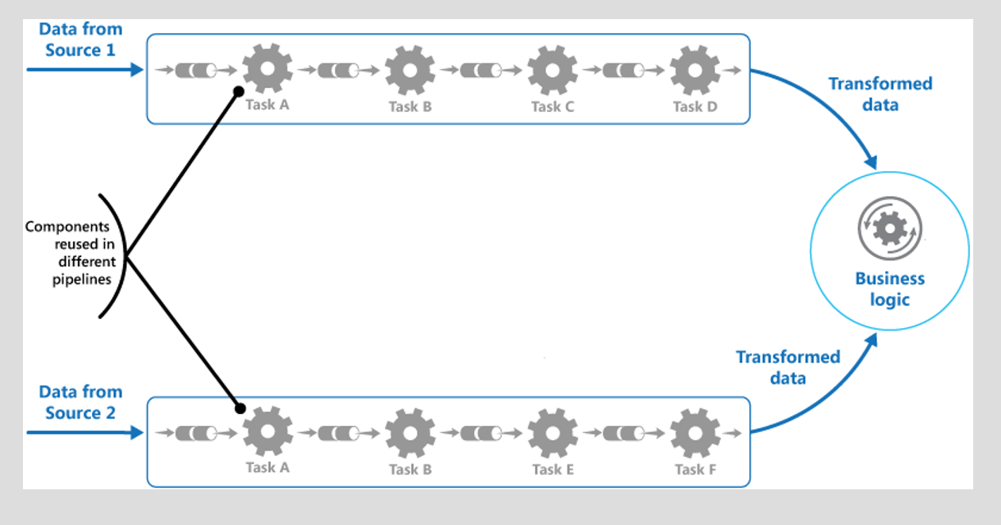

Dữ liệu được chuyển đổi từ đầu vào bên ngoài của hệ thống thành đầu ra thông qua một loạt các phép biến đổi được thực hiện bởi các bộ lọc (Filter) của hệ thống được kết nối bằng đường ống (Pipe).

Đường ống nối các cổng đầu ra của bộ lọc với các cổng đầu vào của bộ lọc. Các bộ lọc được kết nối phải thống nhất về loại dữ liệu được truyền dọc theo đường ống kết nối.

* Kiến trúc kiểu hướng sự kiện

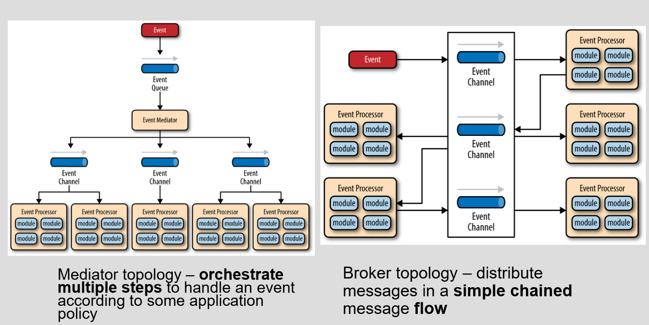

Các yêu cầu dịch vụ do khách hàng tạo sẽ đến dưới dạng các sự kiện. Chúng được xếp hàng đợi, và sau đó được chuyển hướng đến một trình xử lý sự kiện thích hợp theo một số chính sách ứng dụng.

Ưu điểm: khả năng mở rộng cao

Nhược điểm: hiệu suất và khả năng phục hồi thấp

* Kiến trúc kiểu tương tác (MVC)

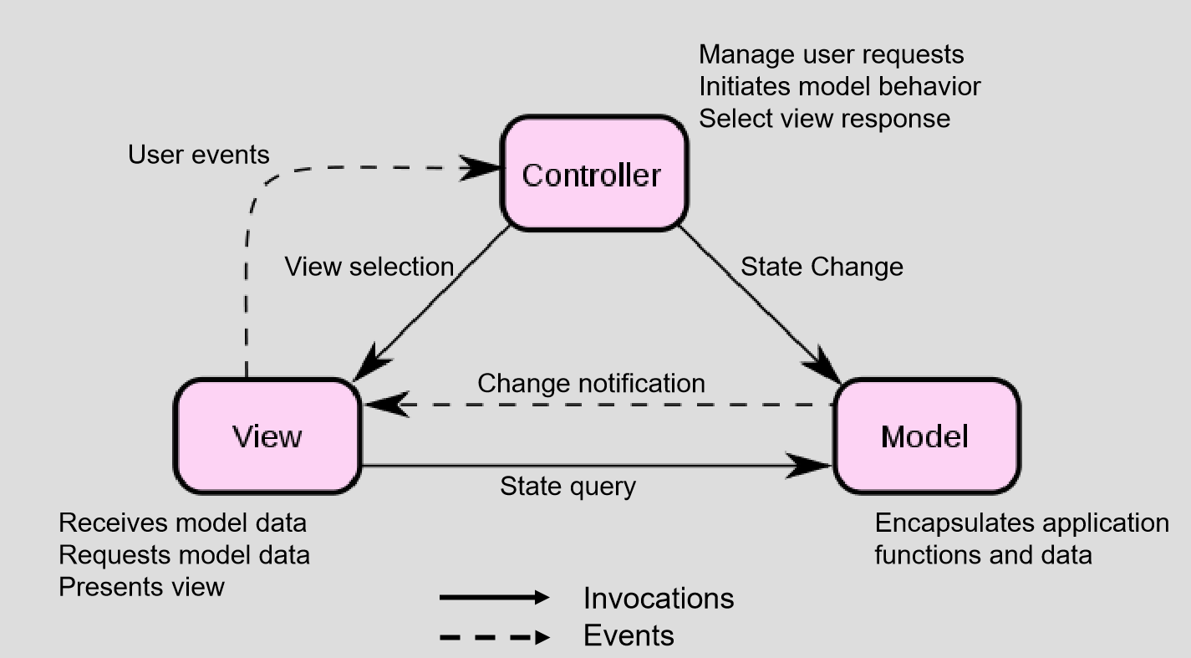

Mẫu MVC chia chức năng hệ thống thành ba thành phần: mô hình, chế độ xem và bộ điều khiển làm trung gian giữa mô hình và chế độ xem.

Ưu điểm: tách biệt nhiệm vụ giữa các thành phần

Nhược điểm: sự phức tạp không đáng có với phần mềm đơn giản

* Kiến trúc phân lớp

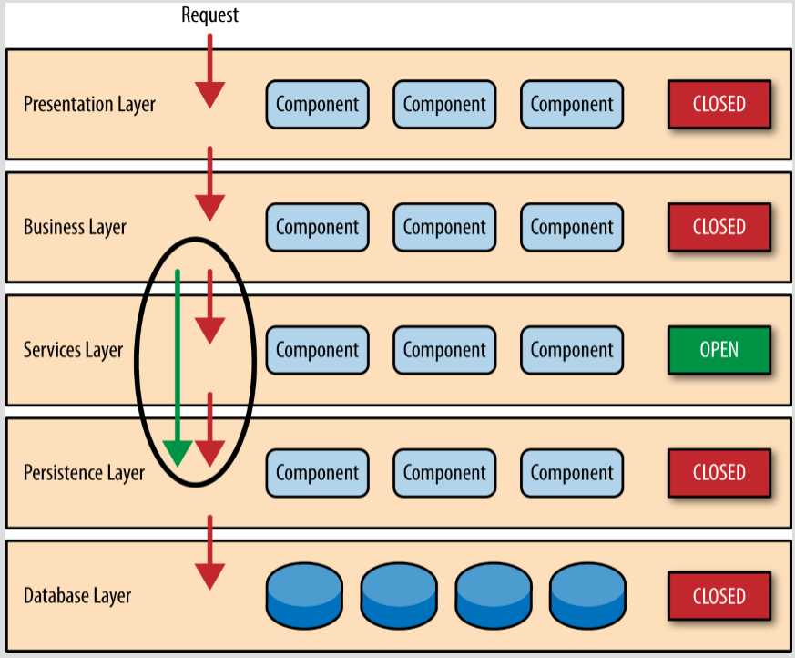

Mẫu phân lớp xác định các lớp (nhóm các mô-đun cung cấp một tập hợp dịch vụ gắn kết) và mối quan hệ được phép sử dụng một chiều giữa các lớp.

Ưu điểm: tận dụng được các đặc điểm của phương pháp hướng đối tượng, có khả năng mở rộng

Nhược điểm: tăng kích cỡ của phần mềm

## Kiến trúc tổng thể của hệ thống

Mô hình ứng dụng để xây dựng hệ thống dự án em dựa trên mô hình ba lớp MVC (Model – View -Controller).

Thuật ngữ MVC là tên viết tắt của Model View Controller. Được hiểu là một mẫu kiến trúc phần mềm dùng để tạo lập giao diện người dùng trên máy tính. Trong đó, Model là để xử lý dữ liệu, Controller để xử lý logic, View là phần hiển thị và tiếp nhận request từ phía người dùng. Mô hình này chia một ứng dụng thành 3 phần tương tác với nhau có tác dụng tách biệt giữa cách thức thông tin được xử lý nội hàm và phần thông tin trình bày, tiếp nhận từ phía người dùng.

MVC xuất hiện tư những năm 70 của thế kỷ XX. Không phụ thuộc vào môi trường , nền tảng xây dựng hay ngôn ngữ phát triển. Các công ty lập trình như Mona Software đều áp dụng mô hình này vào các dự án trong môi trường Windows, Linux…Chúng cũng có thể sử dụng bất kỳ ngôn ngữ nào như PHP, JPS, ASP…MVC tượng trưng cho dữ liệu của chương trình phần mềm. Tầm nhìn hay khung nhìn là bao gồm các thành phần của giao diện người dùng. Bộ kiếm tra/ bộ điều chỉnh có chức năng quản lý sự trao đổi giữa dữ liệu và nguyên tắc nghề nghiệp trong các thao tác liên quan đến mô hình MVC. Mục đích chính là nhằm chia nhỏ code để dễ dàng phát triển cũng như bảo trì.

Như đã đề cập ở trên, trong mô hình MVC thường được chia ra làm 3 lớp xử lý. Bao gồm: Model-View-Controller. Controller đóng vai trò là một cầu nối giữa hai phần còn lại là Model và View. Và giữa Controller – Model, Controller –View là tương tác hai chiều. Mỗi phần sẽ bao gồm các đoạn code được xử lý độc lập theo vai trò của mình. Cụ thể:

Model chính là thành phần chứa những nghiệp vụ tương tác với dữ liệu hay hệ quản trị cơ sở dữ liệu. Phần này bao gồm các class hay funcition có khả năng xử lý nhiều nghiệp vụ như: kết nối database, thêm/ xóa/ sửa dữ liệu, truy vấn dữ liệu…

View chính là phần chứa những giao diện tương tự như một nút bấm, khung nhập, menu, hình ảnh. View đảm nhiệm chức trách hiển thị dữ liệu, giúp người dùng tương tác với hệ thống.

Controller là phần tiếp nhận mọi yêu cầu xử lý của người dùng. Nó bao gồm những class/ funcition có khả năng xử lý nhiều nghiệp vụ logic. Giúp lấy dữ liệu đúng những thông tin cần thiết nhờ vào các nghiệp vụ lớp Model cung cấp và hiển thị các dữ liệu đó ra cho người dùng.

Phần Controller – View sẽ lấy những hình ảnh, nút bấm hay hiển thị những dữ liệu được trả ra từ Controller để giúp cho người dùng có thể quan sát và thao tác dễ dàng. Sự tương tác này cũng có thể có những dữ liệu không được lấy từ Model. Lúc này nó chỉ có nhiệm vụ hiển thị đơn thuần như những hình ảnh và nút bấm mà thôi.

Trong khi đó, Controller – Model lại là luồng xử lý khi Controller tiếp nhận những yêu cầu và tham số đầu vào ở người dùng. Controller lúc này sẽ sử dụng những lớp/ hàm có trong model để lấy ra những dữ liệu chính xác nhất mà người dùng cần.

Hai thành phần View – Model có thể tương tác với nhau mà không cần thông qua Controller. Nó chỉ đảm nhận nhiệm vụ hiển thị dữ liệu mà không phải qua bất kỳ xử lý nghiệp vụ logic nào. Tương tự với các vùng dữ liệu hiển thị tĩnh trên các website giống như block slidebar.

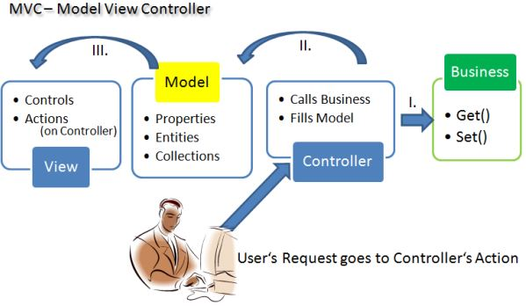

Áp dụng với các dự án của website, mô hình MVC hoạt động theo quy trình cụ thể như sau:

Người dùng sử dụng một Browser của trình duyệt web bất kỳ, có thể là Firefox, Chrome hay IE…để gửi yêu cầu. Có thể gửi kèm theo những dữ liệu nhập tới các Controller xử lý tương ứng. Và yêu cầu xác định Controller xử lý cũng sẽ dựa vào bộ Routing điều hướng.

Khi Controller đã nhận được yêu cầu gửi tới từ phía người dùng, thành phần này sẽ chịu trách nhiệm kiểm tra yêu cầu xem có cần lấy dữ liệu từ Model hay không. Nếu cần nó sẽ sử dụng các class/ function cần thiết có trong model và trả ra kết quả. Lúc này, Controller sẽ xử lý các giá trị đó, sau đó trả ra View để hiển thị. Controller lại làm công việc xác định các view tương ứng để hiển thị theo đúng yêu cầu của người dùng.

Khi đã nhận được dữ liệu từ Controller, View sẽ có trách nhiệm xây dựng các thành phần hiển thị bao gồm: thông tin dữ liệu, hình ảnh…Sau đó trả về GUI Content để Controller đưa ra kết quả trên màn hình Browser. Cùng với đó, Browser sẽ nhận giá trị kết quả trả về và hiển thị ra cho người dùng.

## Lựa chọn công nghệ phát triển cho hệ thống

### Giới thiệu

ASP. NET là một mã nguồn mở dành cho web được tạo bởi Microsoft. Hiện mã nguồn này chạy trên nền tảng Windows và được bắt đầu vào đầu những năm 2000.

ASP.NET cho phép các nhà phát triển tạo các ứng dụng web, dịch vụ web và các trang web động.

Phiên bản ASP.NET đầu tiên được triển khai là 1.0 được ra mắt vào tháng 1 năm 2002 và hiện nay, phiên bản ASP.NET mới nhất là 4.6. ASP.NET được phát triển để tương thích với giao thức HTTP. Đó là giao thức chuẩn được sử dụng trên tất cả các ứng dụng web.

ASP.NET được biên dịch dưới dạng Common Language Runtime (CLR), có khả năng hỗ trợ các lập trình viên viết mã ASP.NET với bất kỳ ngôn ngữ nào được hỗ trợ bởi.NET language, ví dụ: C#, VB.Net và J#,… Tiếp theo, phần dưới đây sẽ giúp bạn hiểu rõ hơn ASP.NET là gì qua các lịch sử, cấu trúc của ASP.NET.

### Lịch sử của ASP.NET

Sau khi phiên bản Internet Information Service 4.0 được phát hành vào năm 1997, Microsoft tạo mô hình nghiên cứu ứng dứng web để giải quyết những khó khăn của ASP.NET, mục đích chính là tách biệt phần thể hiện và phần nội dung cũng như cách viết rõ ràng hơn.

Người được giao nhiệm vụ định hình mô hình ASP lúc đó chính là Mark Anders, quản lý của nhóm IIS và Scott Guthrie.

Những thiết kế ban đầu về ASP.NET được Anders và Guthrie thực hiện chỉ vỏn vẹn trong khoảng 2 tháng. Những mã prototype đầu tiên được Guthrie viết trong khoảng thời gian nghỉ lễ Giáng sinh năm 1997.

Để xây dựng một website đáp ứng nhu cầu đề ra một cách hoàn chỉnh cần phải hiểu rõ các lý thuyết cơ bản của ngôn ngữ lập trình C# trên nền .NET FRAMEWORK, đây là những kiến thức lý thuyết em đã tìm hiểu được:

### Visual Studio Community 2019:

Visual studio là một phần mềm hỗ trợ đắc lực hỗ trợ công việc lập trình website. Công cụ này được tạo lên và thuộc quyền sở hữu của ông lớn công nghệ Microsoft. Đây là một phiên bản miễn phí tuy nhiên nó cũng đã có đầy đủ các chức năng cần thiết để xây dựng một website vì vậy nó là là một lựa chọn tuyệt vời dành cho các lập trình viên. Đặc biệt là khi công cụ này còn sở hữu những ưu điểm vượt trội hơn hẳn bất kỳ IDE nào khác như:

* Ít dung lượng
* Tính năng phong phú, đa dạng và mạnh mẽ
* Hỗ trợ nhiều nền tảng khác nhau (Linux, Windows, Mac)
* Hỗ trợ đa ngôn ngữ (HTML, CSS, C#, F#, C/C++, JSON, JavaScript,…)
* Tính năng Intellisense chuyên nghiệp
* Giao diện thân thiện dễ sử dụng
* Cập nhật đa dạng phiên bản cho nhiều đối tượng sử dụng khác nhau,…
* 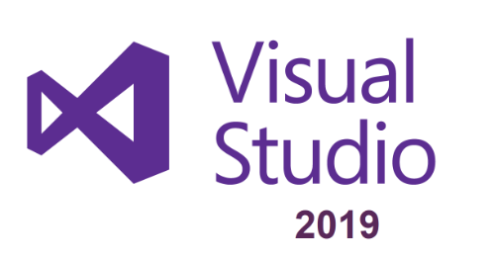

Hình 2.1 Visual Studio 2019

* Theme: Đây là một tập hợp các tập tin có chứa hình ảnh, âm thanh, code,.. giúp hình thành nên giao diện của trang web.
* Layout: Dạng xem bố cục cho phép chúng ta xác định một mẫu trang chung, mẫu này có thể được kế thừa trong nhiều dạng xem để cung cấp giao diện nhất quán trong nhiều trang của website. Chế độ xem bố cục loại bỏ CODE trùng lặp và nâng cao tốc độ phát triển cũng như bảo trì dễ dàng.

### **Hosting và Domain:**

Hosting là không gian trên máy chủ, chứa toàn bộ nội dung, dữ liệu của một website như bài viết, hình ảnh, mã nguồn,….

Server (máy chủ) là hệ thống phần cứng để lưu trữ dữ liệu. Một server có thể chứa nhiều hosting khác nhau ( share hosting ).

Hosting là dịch vụ lưu trữ và duy trì website. Để hoạt động ổn định và hiệu quả, website cần được lưu trữ trên một máy chủ (server) kết nối mạng Internet và hoạt động liên tục không ngừng 24 giờ mỗi ngày, 7 ngày mỗi tuần. Tuy nhiên, để đảm bảo bất kì ai cũng có thể truy cập vào bất kỳ nội dung nào ở mọi lúc mọi nơi, doanh nghiệp nên trang bị một máy chủ riêng cho mình hoặc thuê một dung lượng đủ lớn trên Server của nhà cung cấp dịch vụ để lưu nội dung website.

Đúng với câu “Internet là một thế giới thu nhỏ”, ở Internet, bạn cũng cần có những thông tin tương tự như trong cuộc sống. Tuy nhiên, do cách tổ chức đặc biệt (các mạng máy tính đều ngang nhau, không phân chia cấp độ lớn nhỏ như nội hạt, liên tỉnh, quốc tế, …), Internet có cách phân chia và hình thành cấu trúc địa chỉ khá phức tạp.

Mỗi máy tính được cấp cho 1 địa chỉ IP hay IP Address. Đây là 1 tổ hợp các số được phân tách bởi dấu chấm.  Ví dụ một địa chỉ IP: 61.249.73.5.

Để nhớ một dãy số dài và khó hiểu, với máy tính, đây là chuyện bình thường nhưng với con người thì sẽ gặp chút khó khăn, nhất là khi đối tượng sử dụng rộng mở trên phạm vi toàn cầu. Do đó, domain (tên miền) ra đời như một sự cứu cánh cho vấn đề nan giải này.

Domain (tên miền)  là địa chỉ website mà người khác gõ vào thanh trình duyệt URL để ghé thăm trang web – “nhà” của bạn. Tên miền được thể hiện bằng các ký tự hoặc chữ số trong bảng chữ cái thay vì địa chỉ IP của máy chủ, mục đích là để người sử dụng dễ dàng truy cập.

Tên miền cũng giống như địa chỉ nhà, có thể nói là duy nhất, không hề bị trùng.

### HTML:

Là xây dựng cấu trúc siêu văn bản trên một website, hoặc khai báo các tập tin kỹ thuật số (media) như hình ảnh, video, nhạc. HTML thường được dùng để phân chia các đoạn văn, heading, links, blockquotes,…



Hình 2.2 HTML

**HTML document** có đuôi file dạng .html hoặc htm. Bạn có thể xem chúng bằng các trình duyệt web hiện hành như Google Chrome, Firefox, Safari,… Nhiệm vụ của trình duyệt là đọc những file HTML này và “biến đổi” chúng thành một dạng nội dung visual trên Internet sao cho người dùng có thể xem và hiểu được chúng.

Thông thường, một Website sẽ có nhiều **HTML document** (ví dụ: trang chủ, trang blog, trang liên hệ,…) và mỗi trang con như vậy sẽ có một tệp HTML riêng. Mỗi tài liệu HTML bao gồm 1 bộ tag (hay còn gọi là element). Nó tạo ra một cấu trúc tương tự như cây thư mục với các heading, section, paragraph,… và một số khối nội dung khác. Hầu hết tất cả các HTML element đều có một tag mở và một tag đóng với cấu trúc <tag></tag>.

HTML được sử dụng để tạo bố cục, cấu trúc trang web. Nó có một số ưu điểm sau:

* Có nhiều tài nguyên hỗ trợ với cộng đồng người dùng vô cùng lớn
* Có thể hoạt động mượt mà trên hầu hết mọi trình duyệt hiện nay
* Học HTML khá đơn giản
* Các markup sử dụng trong HTML thường ngắn gọn, có độ đồng nhất cao
* Sử dụng mã nguồn mở, hoàn toàn miễn phí
* HTML là chuẩn web được vận hành bởi W3C
* Dễ dàng để tích hợp với các loại ngôn ngữ backend (ví dụ như: PHP, Node.js,…)

Bên cạnh ưu điểm, HTML cũng có các nhược điểm nhất định. Cụ thể như sau:

* Chỉ được áp dụng chủ yếu cho web tĩnh. Nếu muốn tạo các tính năng động, lập trình viên phải dùng thêm JavaScript hoặc ngôn ngữ backend của bên thứ 3 (ví dụ như: PHP)
* Mỗi trang HTML cần được tạo riêng biệt, ngay có khi có nhiều yếu tố trùng lặp như header, footer.
* Khó để kiểm soát cách đọc và hiển thị file HTML của trình duyệt (ví dụ, một số trình duyệt cũ không render được tag mới. Do đó, dù trong HTML document có sử dụng các tag này thì trình duyệt cũng không đọc được).
* Một vài trình duyệt còn chậm cập nhật để hỗ trợ tính năng mới của HTML

### CSS:

* 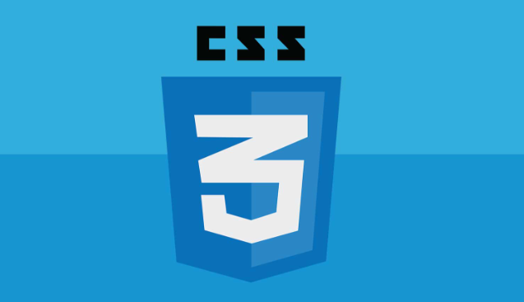

Hình 2.3 CSS

* Là chữ viết tắt của Cascading Style Sheets, nó là một ngôn ngữ được sử dụng để **tìm và định dạng** lại các phần tử được tạo ra bởi các ngôn ngữ đánh dấu (HTML). Nói ngắn gọn hơn là ngôn ngữ tạo phong cách cho trang web. Bạn có thể hiểu đơn giản rằng, nếu HTML đóng vai trò định dạng các phần tử trên website như việc tạo ra các đoạn văn bản, các tiêu đề, bảng,…thì CSS sẽ giúp chúng ta có thể thêm style vào các phần tử HTML đó như đổi bố cục, màu sắc trang, đổi màu chữ, font chữ, thay đổi cấu trúc…
* Lợi ích của CSS:
* Nhờ CSS mà source code của trang Web sẽ được tổ chức gọn gàng hơn, trật tự hơn. Nội dung trang web sẽ được tách bạch hơn trong việc định dạng hiển thị. Từ đó, quá trình cập nhập nội dung sẽ dễ dàng hơn và có thể hạn chế tối thiểu làm rối cho mã HTML.
* CSS tạo ra nhiều style khác nhau nên có thể được áp dụng với nhiều trang web, từ đó giảm tránh việc lặp lại các định dạng của các trang web giống nhau.
* CSS cung cấp các thuộc tính chi tiết hơn HTML để định nghĩa giao diện của trang web. CSS giúp người dùng nhiều styles trên một trang web HTML nên khả năng điều chỉnh trang của bạn trở nên vô hạn.

### Bootstrap:

Cho phép quá trình thiết kế website diễn ra nhanh chóng và dễ dàng hơn dựa trên những thành tố cơ bản sẵn có như typography, forms, buttons, tables, grids, navigation, image carousels… là một bộ sưu tập miễn phí của các mã nguồn mở và công cụ dùng để tạo ra một mẫu webiste hoàn chỉnh. Với các thuộc tính về giao diện được quy định sẵn như kích thước, màu sắc, độ cao, độ rộng…, các designer có thể sáng tạo nhiều sản phẩm mới mẻ nhưng vẫn tiết kiệm thời gian khi làm việc với framework này trong quá trình thiết kế giao diện website.

### C#:

C# (hay C sharp) là một ngôn ngữ lập trình đơn giản, được phát triển bởi đội ngũ kỹ sư của Microsoft vào năm 2000. C# là ngôn ngữ lập trình hiện đại, hướng đối tượng và được xây dựng trên nền tảng của hai ngôn ngữ mạnh nhất là C++ và Java.

Trong các ứng dụng Windows truyền thống, mã nguồn chương trình được biên dịch trực tiếp thành mã thực thi của hệ điều hành.

Trong các ứng dụng sử dụng .NET Framework, mã nguồn chương trình (C#, VB.NET) được biên dịch thành mã ngôn ngữ trung gian MSIL (Microsoft intermediate language).

Sau đó mã này được biên dịch bởi Common Language Runtime (CLR) để trở thành mã thực thi của hệ điều hành. Hình bên dưới thể hiện quá trình chuyển đổi MSIL code thành native code.

C# với sự hỗ trợ mạnh mẽ của .NET Framework giúp cho việc tạo một ứng dụng Windows Forms hay WPF (Windows Presentation Foundation), phát triển game, ứng dụng Web, ứng dụng Mobile trở nên rất dễ dàng.

### JavaScript:

* JavaScript là ngôn ngữ lập trình được nhà phát triển sử dụng để tạo trang web tương tác. Từ làm mới bảng tin trên trang mạng xã hội đến hiển thị hình ảnh động và bản đồ tương tác, các chức năng của JavaScript có thể cải thiện trải nghiệm người dùng của trang web. Là ngôn ngữ kịch bản phía máy khách, JavaScript là một trong những công nghệ cốt lõi của World Wide Web. Ví dụ: khi duyệt internet, bất cứ khi nào bạn thấy quảng cáo quay vòng dạng hình ảnh, menu thả xuống nhấp để hiển thị hoặc màu sắc phần tử thay đổi động trên trang web cũng chính là lúc bạn thấy các hiệu ứng của JavaScript.
* Java script mang lại những lợi ích sau:
* Cú pháp của JavaScript được lấy cảm hứng từ ngôn ngữ lập trình Java, rất dễ để học và viết mã. Các nhà phát triển sử dụng JavaScript trong hầu hết các trang web và ứng dụng di động để viết tập lệnh phía máy khách. Node.js cũng đã trở nên hết sức phổ biến đối với việc viết mã backend trong thập kỷ qua. Nhiều nền tảng phát trực tuyến và video phổ biến đã được viết mã bằng Node.js.
* Không giống như các ngôn ngữ lập trình khác, bạn có thể chèn JavaScript vào bất kỳ trang web nào và sử dụng với nhiều ngôn ngữ và khung phát triển web khác. Sau khi viết, bạn có thể chạy mã JavaScript trên bất kỳ máy nào. Do đó, với JavaScript, việc phát triển ứng dụng có thể không phụ thuộc vào nền tảng.
* Bạn có thể sử dụng JavaScript để giảm tải máy chủ và tắc nghẽn mạng vì JavaScript có thể chạy các phép toán logic và thực hiện nhiều công việc của máy chủ trên chính máy khách. Ví dụ: hãy xem xét quá trình điền một biểu mẫu đăng ký. JavaScript nhanh chóng kiểm tra xem bạn đã nhập số có 10 chữ số cho trường điện thoại di động hay chưa. Nếu những yêu cầu này được gửi đến máy chủ, trang của bạn sẽ tải lại mỗi khi có lỗi, làm cho quá trình đăng ký rất chậm chạp và tẻ nhạt.
* JavaScript tạo ra các trang web tinh tế giúp thuận tiện trong việc tìm kiếm và xử lý thông tin phức tạp. Các nhà phát triển áp dụng JavaScript để mở rộng chức năng và độ dễ đọc cũng như để tương tác giữa người dùng và trang web hiệu quả hơn.
* JavaScript có thể chạy song song nhiều tập hợp hướng dẫn khác nhau. Về phần backend, Node.js có thể giải quyết và xử lý các phản hồi của máy chủ được mở rộng quy mô mà không tiêu tốn cùng một lượng băng thông để làm việc đó.

### Jquery:

* jQuery không phải là một ngôn ngữ lập trình riêng biệt mà hoạt động liên kết với JavaScript. Với jQuery, bạn có thể làm được nhiều việc hơn mà lại tốn ít công sức hơn. jQuery cung cấp các API giúp việc duyệt tài liệu HTML, hoạt ảnh, xử lý sự kiện và thao tác AJAX đơn giản hơn. jQuery hoạt động tốt trên nhiều loại trình duyệt khác nhau. Một trong những đối thủ nặng ký của jQuery đó là JS Framework. Các module phổ biến của jQuery bao gồm:
* Ajax – xử lý Ajax
* Atributes – Xử lý các thuộc tính của đối tượng HTML
* Effect – xử lý hiệu ứng
* Event – xử lý sự kiện
* Form – xử lý sự kiện liên quan tới form
* DOM – xử lý Data Object Model
* Selector – xử lý luồng lách giữa các đối tượng HTML

### **SQL Server:**

* 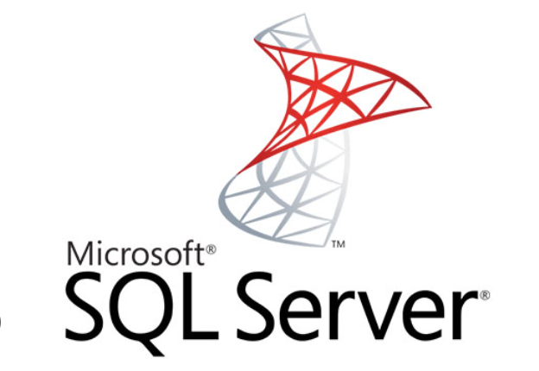

Hình 2.3 Microsoft SQL Server

* Hay còn được gọi là Microsoft SQL Server, nó từ viết tắt của MS SQL Server. Được phát triển bởi Microsoft và nó được sử dụng để có thể dễ dàng lưu trữ cho những dữ liệu dựa theo tiêu chuẩn RDBMS. Từ đó, người ta sẽ lưu trữ dữ liệu dựa vào tiêu chuẩn RDBMS và nó cũng là một trong những hệ quản trị cơ sở dữ liệu dạng quan hệ đối tượng. SQL Server có khả năng cung cấp đầy đủ các công cụ cho việc quản lý từ giao diện GUI đến sử dụng ngôn ngữ cho việc truy vấn SQL. Điểm mạnh của SQL điểm mạnh của nó là có nhiều nền tảng được kết hợp cùng như: ASP.NET, C# để xây dựng Winform cũng chính nó có khả năng hoạt động độc lập. Tuy nhiên, SQL Server thường đi kèm với việc thực hiện riêng các ngôn ngữ SQL, T-SQL,...

### **LINQ:**

**Là cách thức truy vấn dữ liệu từ một tập hợp dữ liệu.** Nói đến lập trình, chúng ta không thể không nhắc đến dữ liệu. Dữ liệu ở đây có thể được bắt nguồn từ bộ nhớ, XML, cơ sở dữ liệu (Mysql, Sql Server...)... hay bất cứ nơi lưu trữ nào khác. Bất cứ dữ liệu đó bắt nguồn từ đâu, chúng ta phải luôn luôn thực hiện việc truy vấn dữ liệu đến nó. Với mỗi nguồn dữ liệu khác nhau sẽ có những cách khác nhau để thực hiện truy vấn.

### **Git và GitHub**:

* 

Hình 2.4 Git và GitHub

* GitHub là một dịch vụ nổi tiếng cung cấp kho lưu trữ mã nguồn Git cho các dự án phần mềm. Github có đầy đủ những tính năng của Git, ngoài ra nó còn bổ sung những tính năng về social để các developer tương tác với nhau. Vài thông tin về GIT: Là công cụ giúp quản lý source code tổ chức theo dạng dữ liệu phân tán, Giúp đồng bộ source code của team lên 1 server, Hỗ trợ các thao tác kiểm tra source code trong quá trình làm việc (diff, check modifications, show history, merge source, …). GitHub có 2 phiên bản: miễn phí và trả phí. Với phiên bản có phí thường được các doanh nghiệp sử dụng để tăng khả năng quản lý team cũng như phân quyền bảo mật dự án. Còn lại thì phần lớn chúng ta đều sử dụng Github với tài khoản miễn phí để lưu trữ source code. Github cung cấp các tính năng social networking như feeds, followers, và network graph để các developer học hỏi kinh nghiệm của nhau thông qua lịch sử commit. Nếu một comment để mô tả và giải thích một đoạn code. Thì với Github, commit message chính là phần mô tả hành động mà bạn thực hiện trên source code.

## Kiến trúc phần mềm của hệ thống

Kiến trúc phần mềm của hệ thống MVC (Model-View-Controller) được sử dụng trong website . 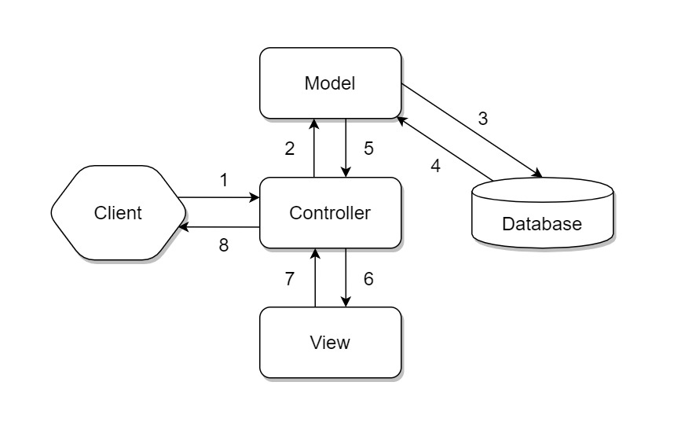Mô hình ứng dụng để xây dựng hệ thống dự án em dựa trên mô hình ba lớp MVC (Model – View -Controller).

Hình 2.4 Luồng hoạt động của mô hình MVC

Dựa vào lý thuyết đã được tìm hiểu ở trên giờ ta sẽ đi vào tìm hiểu chi tiết cách tổ chức và luồng hoạt động của mô hình và ưu nhược điểm của nó.

- Đầu tiên, client sẽ gửi một request tới server thông qua Controller.

- Controller tiếp nhận request, và xử lý luồng đi tiếp theo của yêu cầu. Trong trường hợp chỉ chuyển từ trang này sang trang khác mà không yêu cầu gửi và nhận dữ liệu thì lúc này Controller sẽ redirect(chuyển hướng) lại cho browser và kết thúc luồng. Lúc này luồng xử lý sẽ đi theo thứ tự 1 → 6 → 7 → 8.

- Nếu request của người dùng yêu cầu phải xử lý dữ liệu thì Controller gọi xuống Model để lấy dữ liệu. Lúc này Model sẽ tương tác với database để lấy dữ liệu, dữ liệu được Model gửi về Controller, Controller gọi đến View phù hợp với request kèm theo dữ liệu cho View, View sẽ lắp dữ liệu tương ứng vào HTML và gửi lại một HTML cho Controller sau khi thực hiện xong nhiệm vụ của mình. Cuối cùng Controller sẽ trả kết quả về Browser. Lúc này luồng xử lý sẽ đi từ 1 → 2 → 3 → 4 → 5 → 6 → 7 → 8.

- Nếu request của người dùng chỉ yêu cầu dữ liệu nhưng không chuyển trang thì thay vì Controller sẽ trả dữ liệu về cho View thì Controller sẽ respone lại cho trình duyệt thông qua API, dữ liệu trả về thường sẽ là dạng JSON. Luồng xử lý lúc này sẽ là 1 → 2 → 3 → 4 → 5 → 8.

Ưu điểm của MVC

- Tạo mô hình chuẩn cho dự án, giúp cho việc tiếp cận với ứng dụng dễ dàng hơn.

- Trình tự xử lý rõ ràng, nhiệm vụ riêng biệt, độc lập với các thành phần khác và các thành phần có thể tương tác được với nhau.

- Source code được tách bạch rõ ràng nên việc bảo trì code sẽ dễ dàng hơn.

Nhược điểm của MVC

- Model sẽ phải xử lý rất nhiều nếu dữ liệu lớn và phức tạp.

Đối với cái mô hình ứng dụng lớn và có độ phức tạp cao thì có lẽ MVC không còn khả dụng.

## Cơ sở dữ liệu mức vật lý của hệ thống

### Bảng USERS

|  |  |  |  |
| --- | --- | --- | --- |
| STT | Tên thuộc tính | Kiểu dữ liệu | Ghi chú |
| 1 | user_id | INT | Khóa chính, tự tăng |
| 2 | username | NVARCHAR(50) | Tên đăng nhập |
| 3 | password | NVARCHAR(255) | Mật khẩu mã hóa |
| 4 | email | NVARCHAR(100) | Email |
| 5 | role | NVARCHAR(20) | Vai trò User/Admin |
| 6 | created_at | DATETIME | Ngày tạo |
| 7 | updated_at | DATETIME | Ngày cập nhật |

### Bảng ARTISTS

|  |  |  |  |
| --- | --- | --- | --- |
| STT | Tên thuộc tính | Kiểu dữ liệu | Ghi chú |
| 1 | artist_id | INT | Khóa chính |
| 2 | artist_name | NVARCHAR(100) | Tên ca sĩ |
| 3 | description | NVARCHAR(255) | Mô tả |
| 4 | avatar | NVARCHAR(255) | Ảnh đại diện |
| 5 | created_at | DATETIME | Ngày tạo |
| 6 | updated_at | DATETIME | Ngày cập nhật |

### Bảng GENRES

|  |  |  |  |
| --- | --- | --- | --- |
| STT | Tên thuộc tính | Kiểu dữ liệu | Ghi chú |
| 1 | genre_id | INT | Khóa chính |
| 2 | genre_name | NVARCHAR(50) | Tên thể loại |
| 3 | region | NVARCHAR(50) | Khu vực |

### Bảng ALBUMS

|  |  |  |  |
| --- | --- | --- | --- |
| STT | Tên thuộc tính | Kiểu dữ liệu | Ghi chú |
| 1 | album_id | INT | Khóa chính |
| 2 | album_name | NVARCHAR(100) | Tên album |
| 3 | artist_id | INT | FK ca sĩ |
| 4 | release_date | DATE | Ngày phát hành |
| 5 | cover_image | NVARCHAR(255) | Ảnh bìa |

### Bảng SONGS

|  |  |  |  |
| --- | --- | --- | --- |
| STT | Tên thuộc tính | Kiểu dữ liệu | Ghi chú |
| 1 | song_id | INT | Khóa chính |
| 2 | song_name | NVARCHAR(100) | Tên bài hát |
| 3 | genre_id | INT | FK thể loại |
| 4 | album_id | INT | FK album |
| 5 | file_path | NVARCHAR(255) | File nhạc |
| 6 | lyrics | NVARCHAR(MAX) | Lời bài hát |
| 7 | views | INT | Lượt nghe |

### Bảng PLAYLISTS

|  |  |  |  |
| --- | --- | --- | --- |
| STT | Tên thuộc tính | Kiểu dữ liệu | Ghi chú |
| 1 | playlist_id | INT | Khóa chính |
| 2 | playlist_name | NVARCHAR(100) | Tên playlist |
| 3 | user_id | INT | FK người dùng |

### Bảng PLAYLISTSONGS

|  |  |  |  |
| --- | --- | --- | --- |
| STT | Tên thuộc tính | Kiểu dữ liệu | Ghi chú |
| 1 | playlist_song_id | INT | Khóa chính |
| 2 | playlist_id | INT | FK playlist |
| 3 | song_id | INT | FK bài hát |

### Bảng COMMENTS

|  |  |  |  |
| --- | --- | --- | --- |
| STT | Tên thuộc tính | Kiểu dữ liệu | Ghi chú |
| 1 | comment_id | INT | Khóa chính |
| 2 | user_id | INT | FK người dùng |
| 3 | song_id | INT | FK bài hát |
| 4 | content | NVARCHAR(255) | Nội dung |
| 5 | created_at | DATETIME | Ngày tạo |

### Bảng SONGARTISTS

|  |  |  |  |
| --- | --- | --- | --- |
| STT | Tên thuộc tính | Kiểu dữ liệu | Ghi chú |
| 1 | song_artist_id | INT | Khóa chính |
| 2 | song_id | INT | FK bài hát |
| 3 | artist_id | INT | FK ca sĩ |

## Database diagram

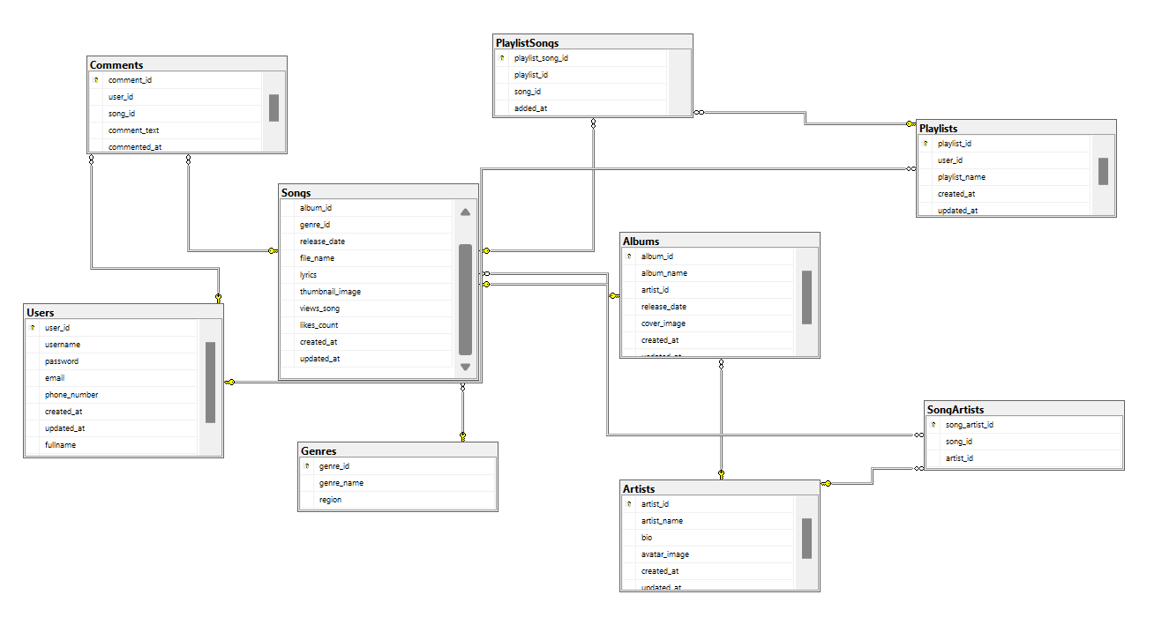

## Một số thiết kế chi tiết theo kiến trúc được chọn

### Model

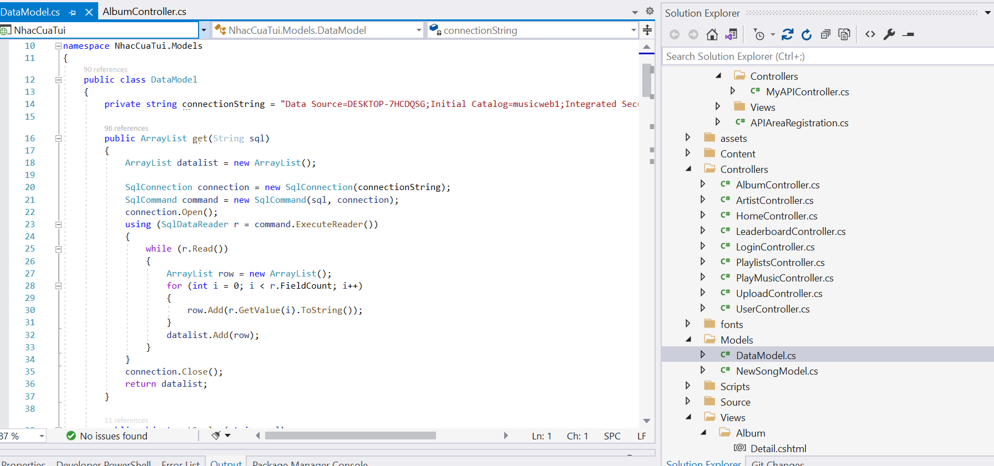

### Controller

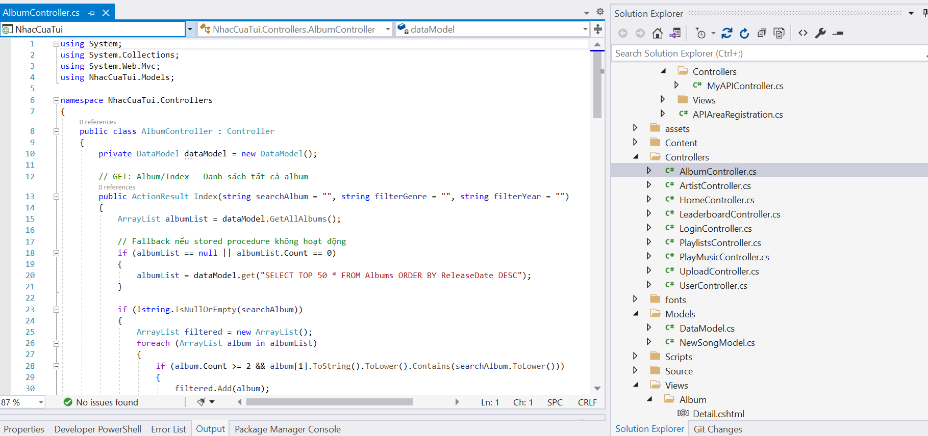

### View

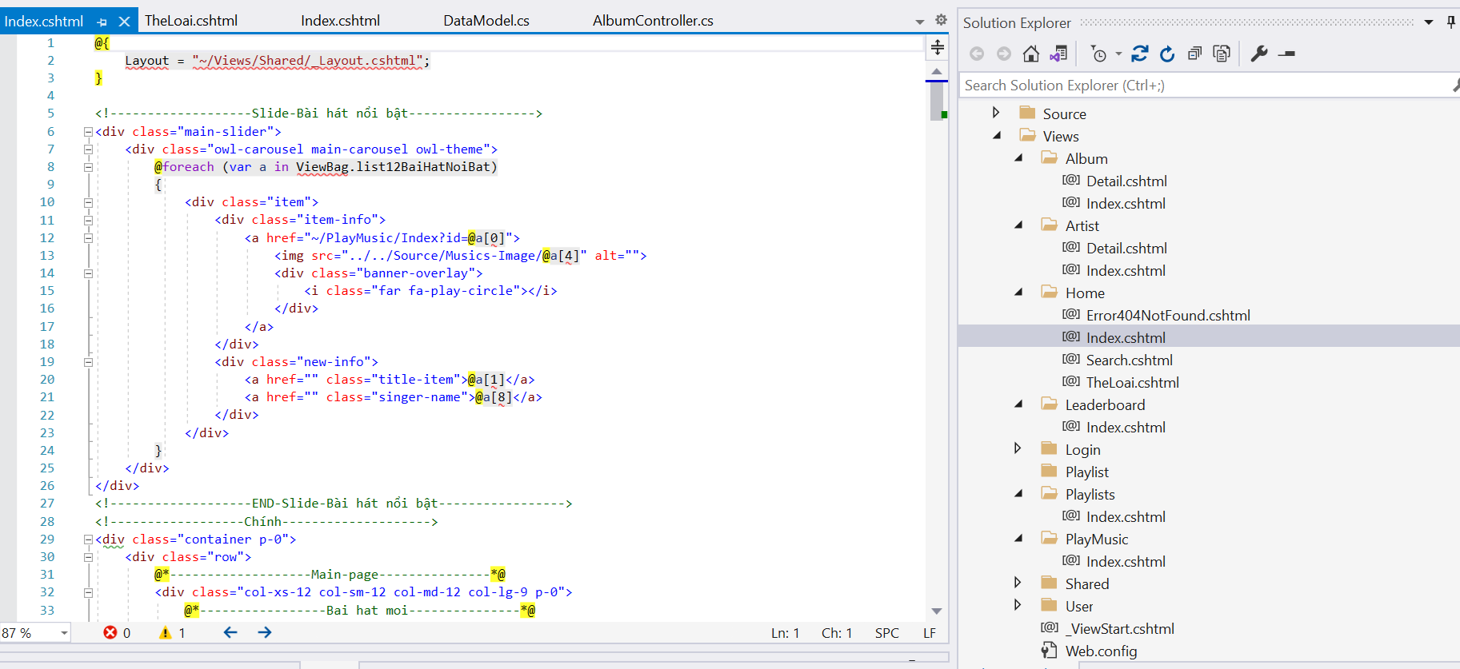

## Thiết kế giao diện

Thiết kế giao diện của hệ thống web nghe nhạc trực tuyến được xây dựng nhằm đáp ứng yêu cầu sử dụng thường xuyên, thời gian tương tác dài và thao tác lặp lại của người dùng. Do đó, giao diện được tổ chức theo hướng tối ưu hóa khả năng sử dụng (usability), giảm số bước thao tác và đảm bảo tính nhất quán trong toàn bộ hệ thống. Cấu trúc tổng thể của giao diện tuân theo mô hình phổ biến của các hệ thống nghe nhạc trực tuyến hiện nay, bao gồm khu vực điều hướng (header, navigation bar hoặc sidebar), khu vực nội dung chính hiển thị bài hát, album hoặc danh sách phát, khu vực nội dung phụ trợ như bảng xếp hạng và nghệ sĩ nổi bật, cùng các lớp giao diện nổi phục vụ cho các tác vụ tạm thời như đăng nhập, đăng ký và trình phát nhạc thu nhỏ.

### Nguyên tắc thiết kế UI/UX

Trong quá trình thiết kế, giao diện tuân thủ các nguyên tắc UI/UX cơ bản gồm tính nhất quán (consistency), tính rõ ràng (clarity) và khả năng dự đoán (predictability). Tính nhất quán được đảm bảo thông qua việc sử dụng cấu trúc bố cục, cách sắp xếp thành phần và cách đặt vị trí các nút chức năng tương đồng giữa các trang. Các thành phần có cùng chức năng được biểu diễn theo cùng một cách nhằm giảm thời gian học sử dụng hệ thống.

Tính rõ ràng được thể hiện ở việc phân tách nội dung thành các khu vực chức năng độc lập, sử dụng tiêu đề khối và khoảng cách hợp lý để làm nổi bật nội dung chính. Các hành động cốt lõi như phát nhạc, tìm kiếm, xem bảng xếp hạng được ưu tiên hiển thị và dễ tiếp cận. Khả năng dự đoán được đảm bảo bằng cách đặt các hành động theo thói quen sử dụng phổ biến của người dùng, ví dụ thao tác phát nhạc nằm trực tiếp trong danh sách bài hát và các thao tác quản trị được bố trí tập trung trong cột thao tác của bảng dữ liệu.

### Hệ thống màu sắc và phương pháp phối màu

Trong thiết kế giao diện hệ thống web nghe nhạc trực tuyến, hệ thống màu sắc được xây dựng theo phương pháp phối màu có chủ đích, nhằm đảm bảo tính nhất quán thị giác, khả năng nhận diện chức năng và phù hợp với từng nhóm đối tượng sử dụng. Việc lựa chọn màu sắc không mang tính ngẫu nhiên mà dựa trên phương pháp **phối màu theo vai trò (functional color scheme)** kết hợp với **phối màu đơn sắc mở rộng (extended monochromatic scheme)** cho từng nhóm giao diện.

Đối với giao diện quản trị (Admin), hệ thống áp dụng phương pháp **phối màu chức năng**, trong đó mỗi nhóm màu đại diện cho một loại trạng thái hoặc hành động cụ thể trong hệ thống. Màu chủ đạo (primary) được sử dụng cho các hành động chính và thành phần điều hướng quan trọng, với mã màu #5D87FF. Màu phụ (secondary) #49BEFF được sử dụng cho các thành phần bổ trợ hoặc trạng thái ít ưu tiên hơn. Các màu trạng thái được sử dụng nhất quán gồm màu thành công #13DEB9, màu cảnh báo #FFAE1F và màu lỗi #FA896B. Nhóm màu trung tính được sử dụng cho nền và nội dung chữ, trong đó màu chữ chính là #2A3547, màu chữ phụ là #5A6A85 và màu nền sáng là #F6F9FC. Cách phối màu này phù hợp với đặc thù giao diện quản trị, giúp người dùng dễ nhận biết trạng thái hệ thống, giảm nhầm lẫn khi thao tác và tạo cảm giác chuyên nghiệp.

Đối với giao diện người dùng (User-facing), hệ thống sử dụng phương pháp **phối màu nhấn (accent-based color scheme)**, trong đó nền giao diện chủ yếu sử dụng các màu trung tính để giảm mỏi mắt, còn màu nhấn được dùng để làm nổi bật các hành động chính như phát nhạc, tương tác nội dung hoặc tải lên. Màu nhấn chính đang được sử dụng là #FC4B6D, kết hợp với gradient hành động từ #FB6B60 đến #FF2E55. Nhóm màu trung tính cho giao diện người dùng bao gồm các sắc độ xám như #333333, #555555, #777777, #999999 và #EEEEEE, được sử dụng cho văn bản, đường viền và nền phụ.

Bên cạnh đó, một số khu vực như trang album sử dụng gradient bổ sung với cặp màu #667EEA và #764BA2 nhằm tạo điểm nhấn thị giác cho nội dung mang tính trình bày. Tuy nhiên, việc tồn tại nhiều nhóm màu nhấn khác nhau trong cùng một hệ thống có thể làm giảm tính nhất quán thị giác và khả năng nhận diện thương hiệu. Do đó, ở giai đoạn hoàn thiện, cần chuẩn hóa lại bảng màu nhấn cho giao diện người dùng, lựa chọn một accent palette thống nhất và điều chỉnh các trạng thái active, hover và focus theo đúng palette đó.

Từ góc nhìn kỹ thuật, việc chuẩn hóa hệ thống màu sắc nên được thực hiện thông qua cơ chế **design tokens**, trong đó các mã màu được định nghĩa dưới dạng biến dùng chung (ví dụ: primary, secondary, success, warning, danger, text-primary, text-secondary, background). Cách tiếp cận này giúp đảm bảo tính nhất quán trong toàn bộ hệ thống, đồng thời hỗ trợ tốt cho việc bảo trì và mở rộng giao diện trong các giai đoạn phát triển tiếp theo.

### Độ sâu giao diện và phân lớp nội dung

Thiết kế giao diện áp dụng khái niệm phân lớp nội dung nhằm làm rõ ngữ cảnh thao tác của người dùng. Các thành phần chính được đặt trong các container riêng biệt, trong khi các tác vụ mang tính tạm thời được hiển thị dưới dạng lớp phủ (overlay) như popup và mini-player. Cách phân lớp này giúp người dùng nhận biết rõ trạng thái hiện tại của hệ thống và giảm nhầm lẫn khi chuyển đổi giữa các chức năng.

Để đảm bảo hiệu quả của phân lớp, giao diện cần tuân thủ các quy ước về khoảng cách, lưới bố cục và chiều cao dòng. Đối với các trang có mật độ thông tin cao như danh sách bài hát theo thể loại hoặc giao diện quản trị dạng bảng, việc thiếu kiểm soát spacing có thể dẫn đến chồng chéo nội dung. Do đó, thiết kế cần xác định rõ hệ lưới bố cục, khoảng cách tối thiểu giữa các thành phần và quy tắc trình bày dữ liệu dạng bảng.

### Typography và khả năng đọc

Hệ thống sử dụng font chữ phổ biến trên nền tảng web nhằm đảm bảo khả năng tương thích và dễ triển khai. Trong báo cáo, cần xác định rõ thang phân cấp typography cho từng loại nội dung như tiêu đề trang, tiêu đề khối, nội dung chính và nội dung phụ. Việc phân cấp rõ ràng giúp người dùng nhanh chóng nhận biết thông tin quan trọng và cải thiện khả năng đọc, đặc biệt trên các trang danh sách dài.

### Trạng thái tương tác và phản hồi hệ thống

Thiết kế giao diện có xem xét đến việc hiển thị trạng thái và phản hồi cho người dùng trong quá trình thao tác. Các thành phần như popup xác thực và mini-player thể hiện rõ trạng thái hoạt động của hệ thống. Để hoàn thiện theo tiêu chuẩn phần mềm, mô tả đầy đủ các trạng thái tương tác bao gồm trạng thái hover và focus của các thành phần điều khiển, trạng thái tải dữ liệu, trạng thái không có dữ liệu và trạng thái lỗi. Đối với giao diện quản trị, các thao tác thay đổi dữ liệu cần đi kèm cơ chế xác nhận và thông báo kết quả để đảm bảo tính an toàn và độ tin cậy.

### Wireframe

#### Người dùng

##### Trang chủ

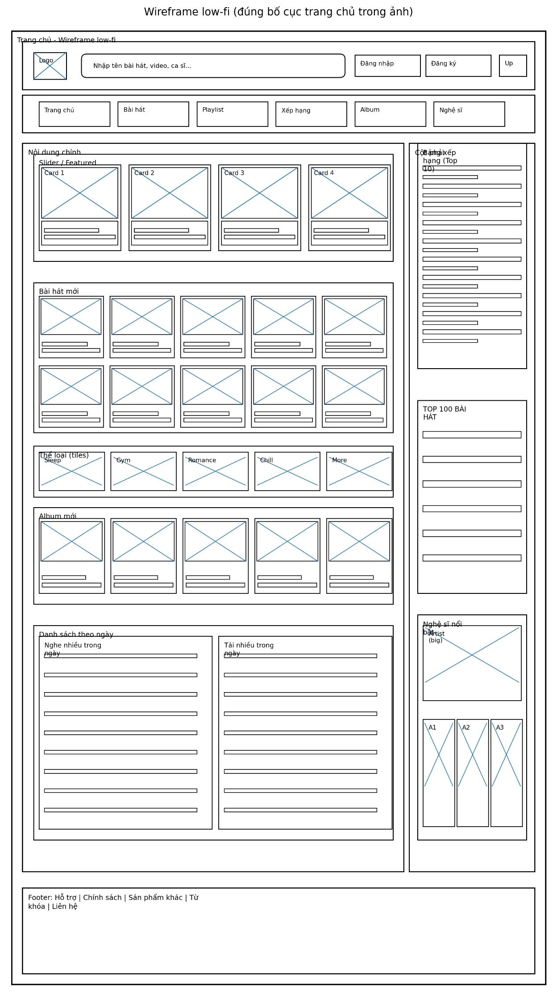

##### Trang nghe nhạc

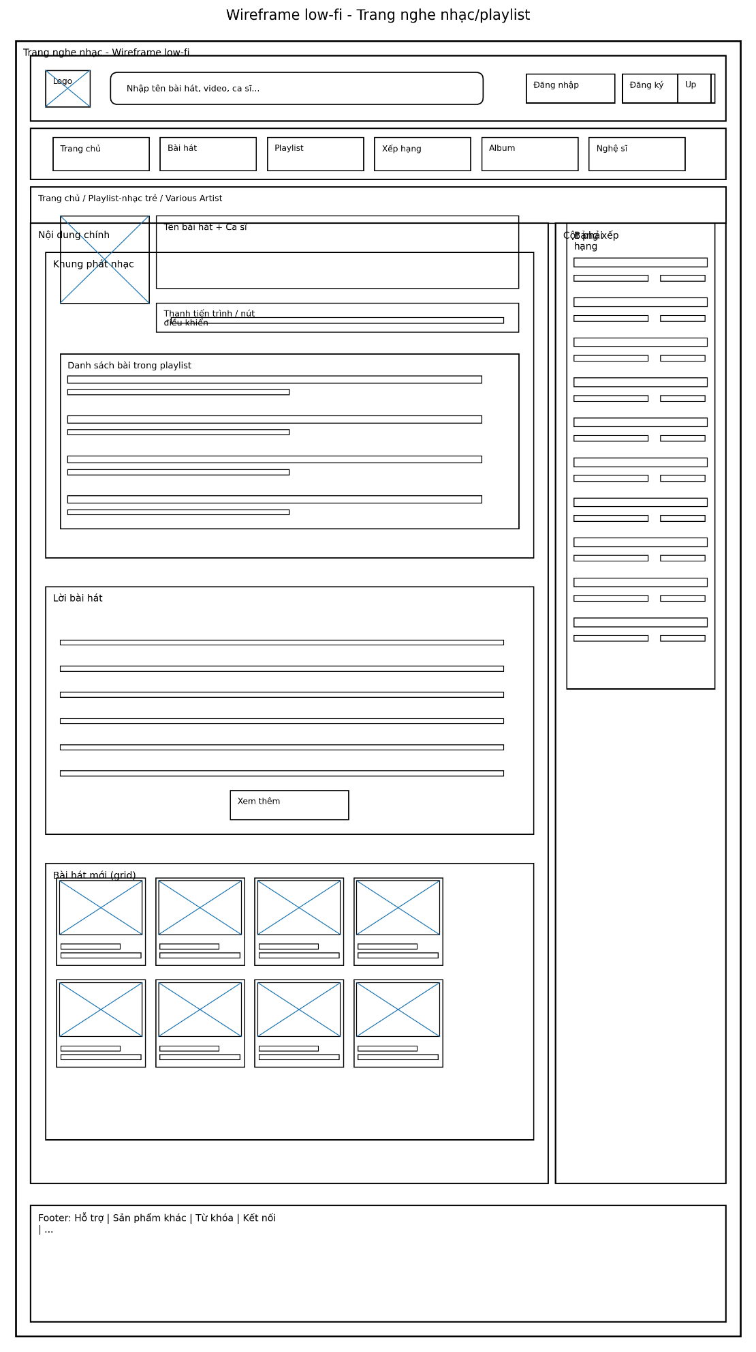

##### Đăng nhập

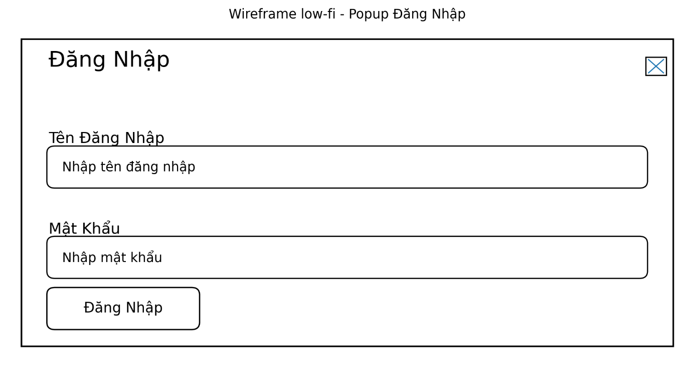

##### Đăng ký

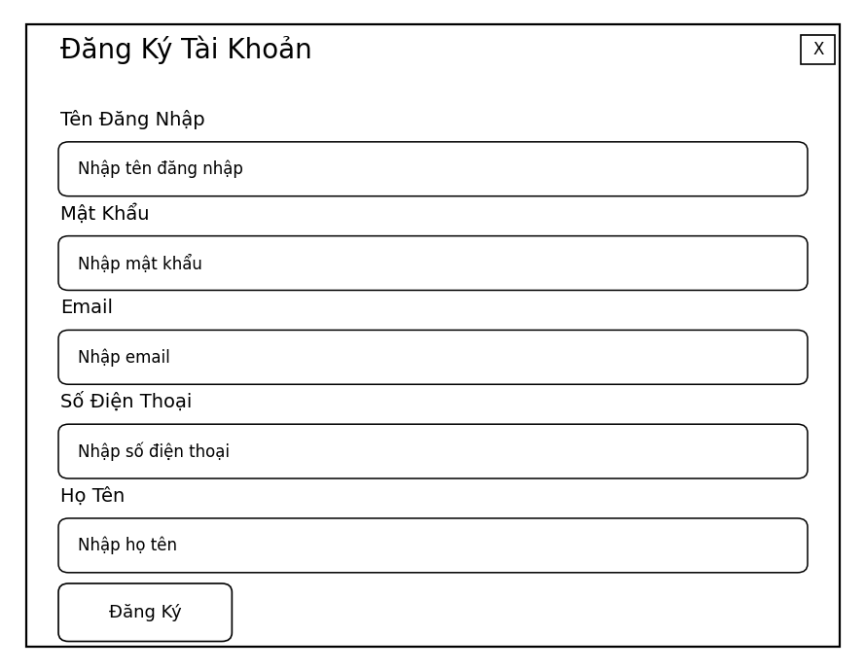

##### Trang danh sách bài hát theo thể loại

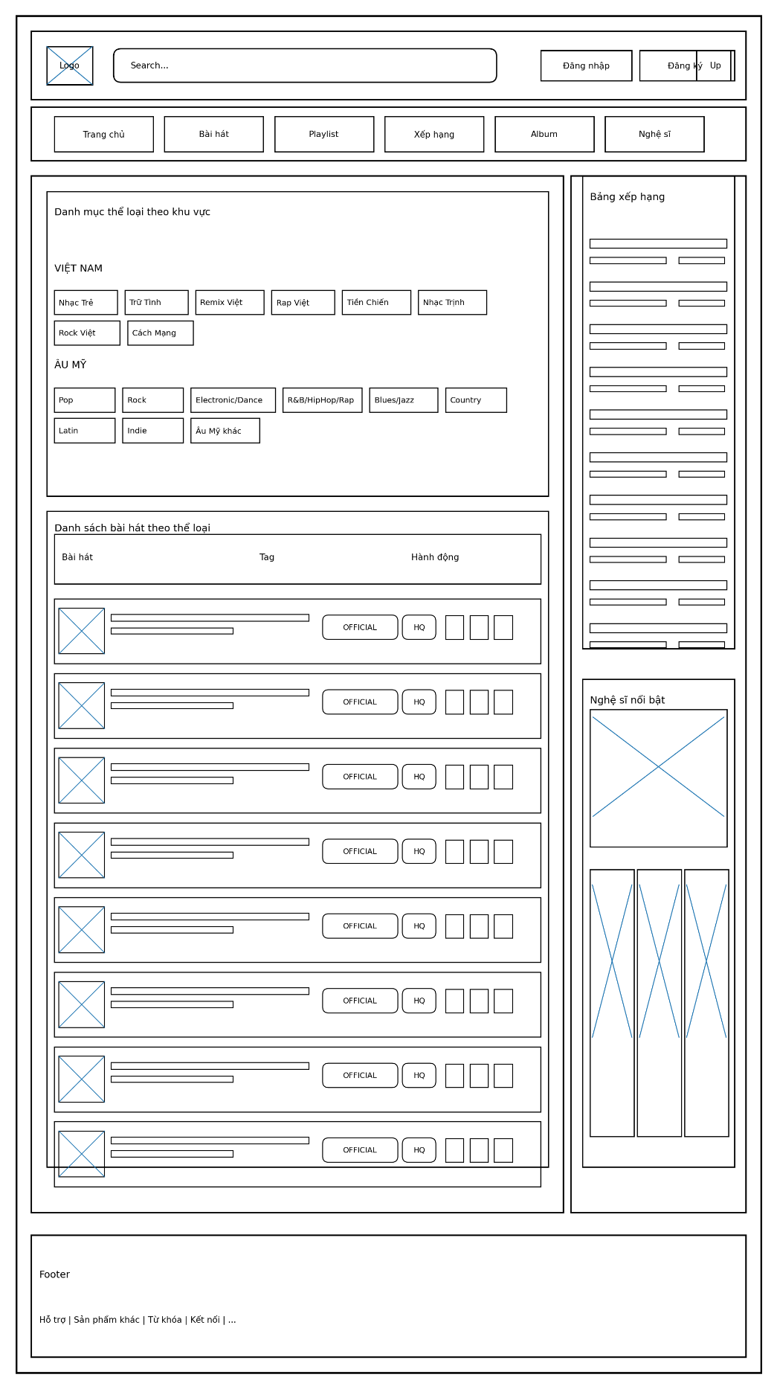

##### Trang bảng xếp hạng âm nhạc

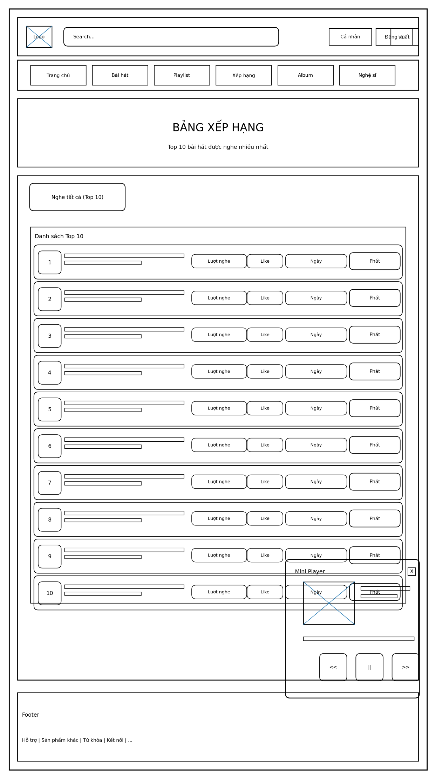

#### Admin

##### Báo cáo thống kê

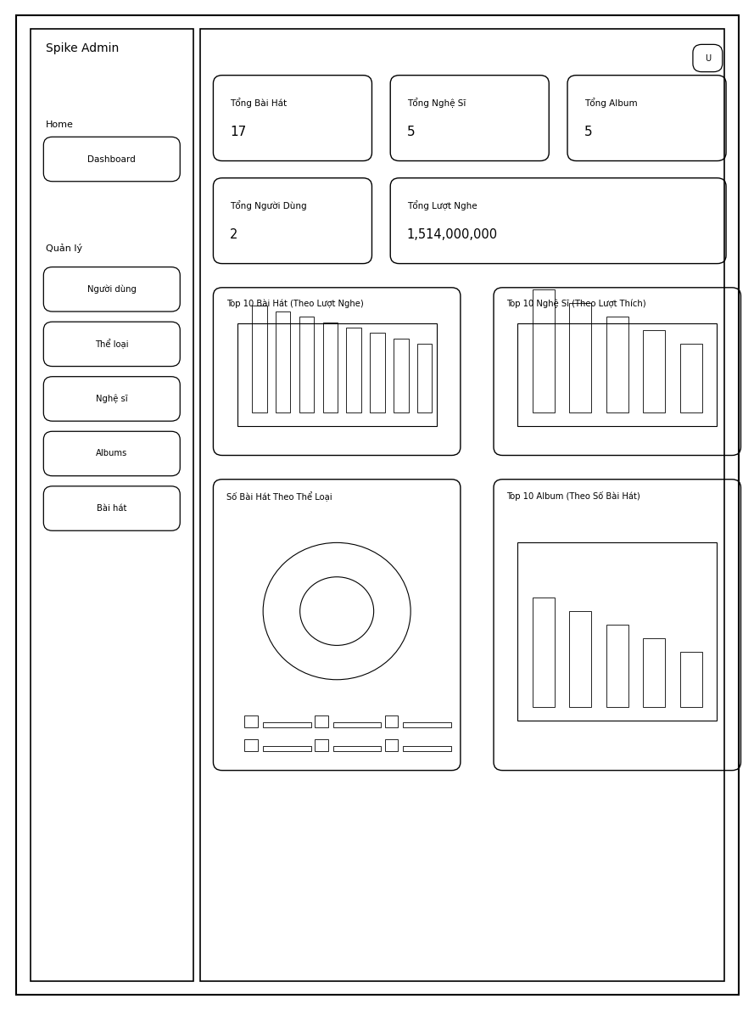

##### Quản lý bài hát

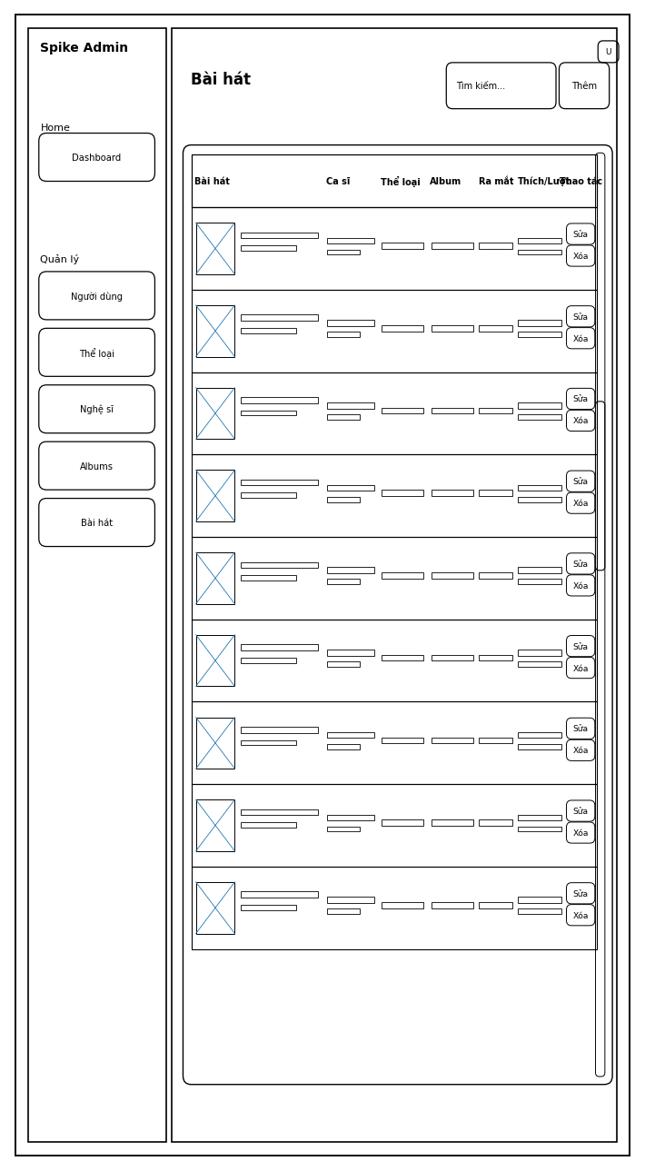

##### Quản lý thể loại

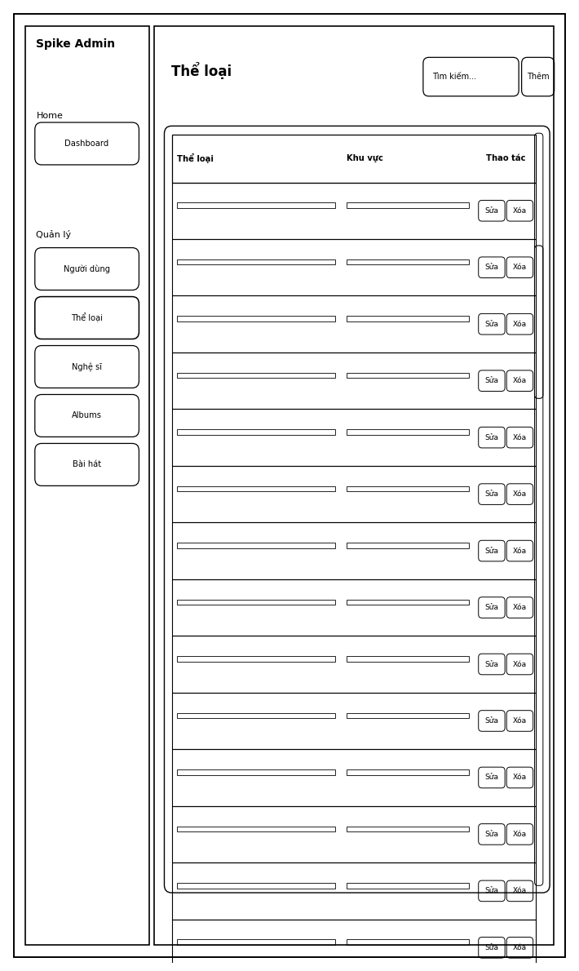

# XÂY DỰNG VÀ KIỂM THỬ HỆ THỐNG

## Kết quả xây dựng nhóm chức năng

Hầu hết các chức năng và yêu cầu đề ra ban đầu của hệ thống đều đã được triển khai thành công, và thực hiện đúng với các yêu cầu nghiệp vụ. Tuy nhiên việc có những sai xót chưa được phát hiện ra là không thể tránh khỏi, mong thầy cô có thể bỏ qua cho em. Dưới đây là các kết quả đạt được của hệ thống:

### Người dùng

#### Trang chủ

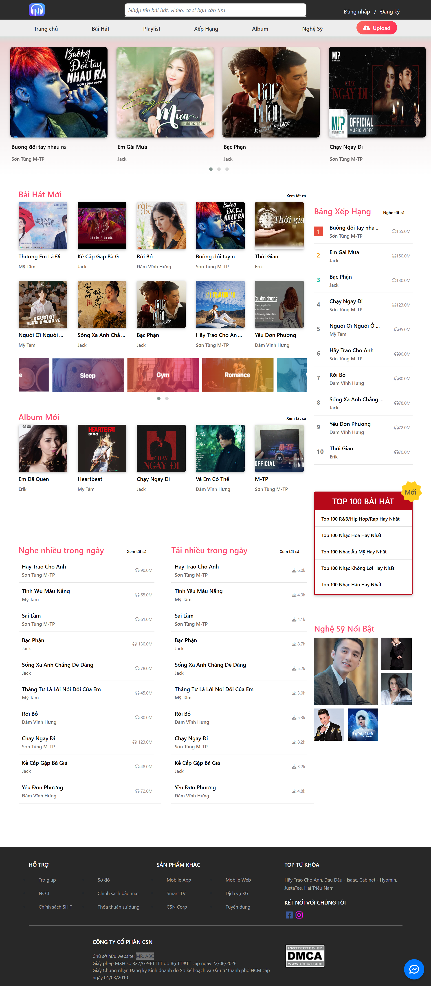

#### Trang nghe nhạc

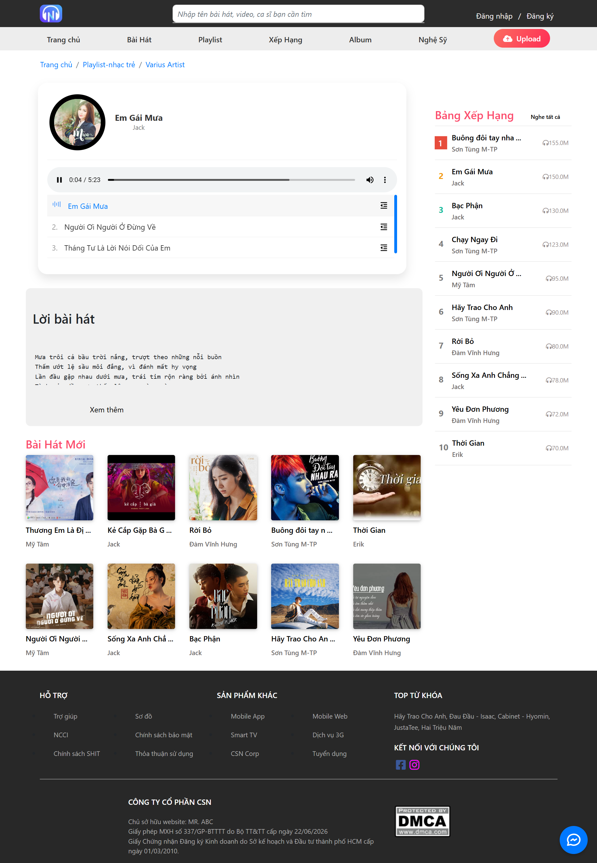

#### Đăng nhập

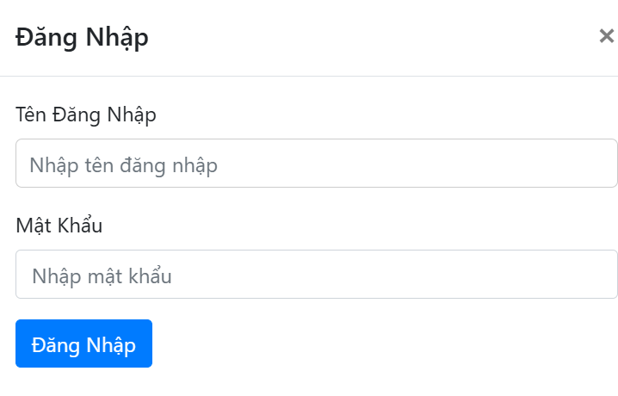

#### Đăng ký

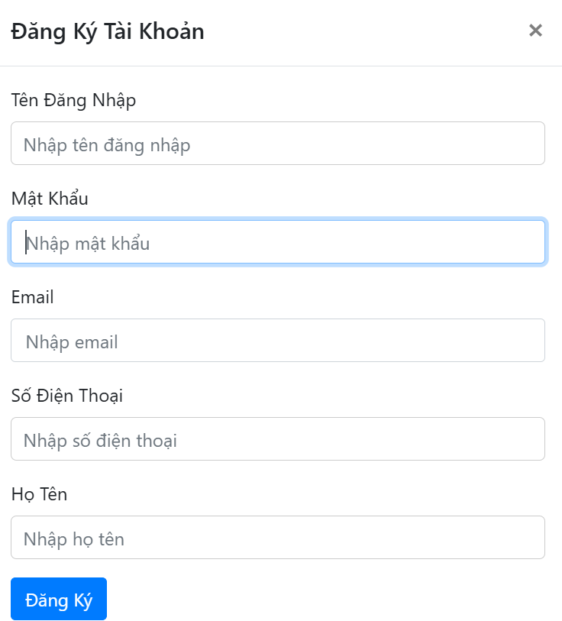

#### Trang danh sách bài hát theo thể loại

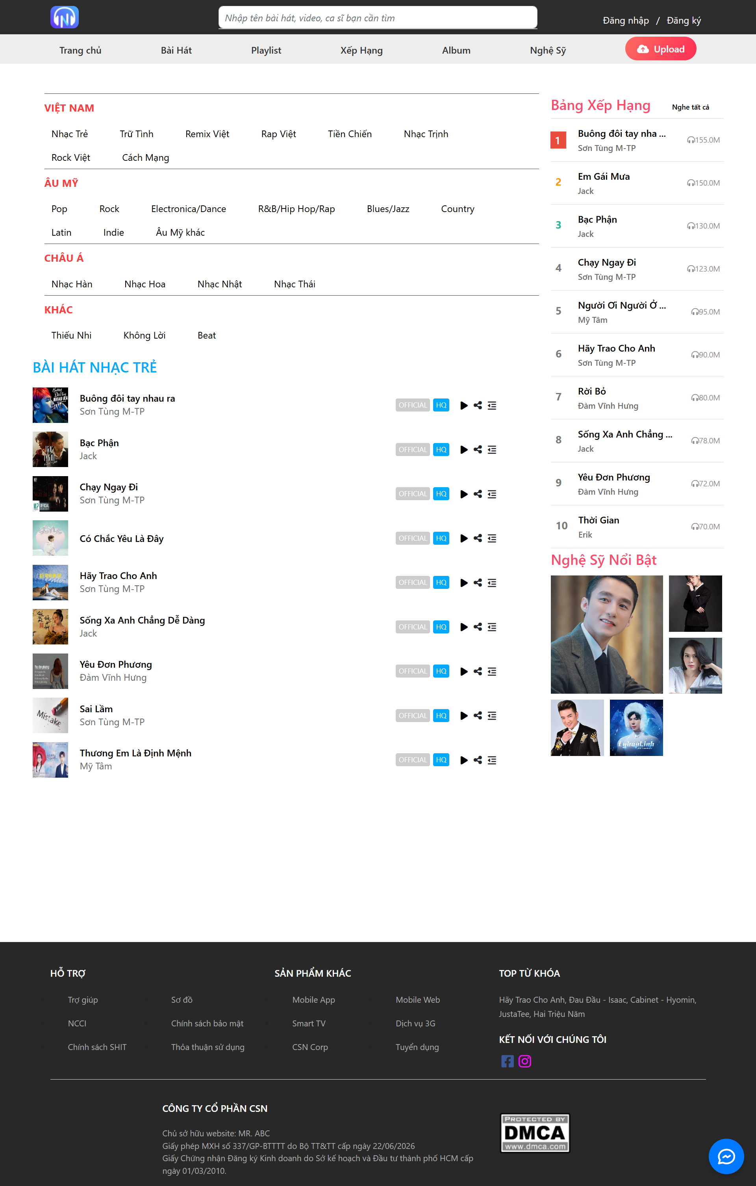

#### Trang bảng xếp hạng âm nhạc

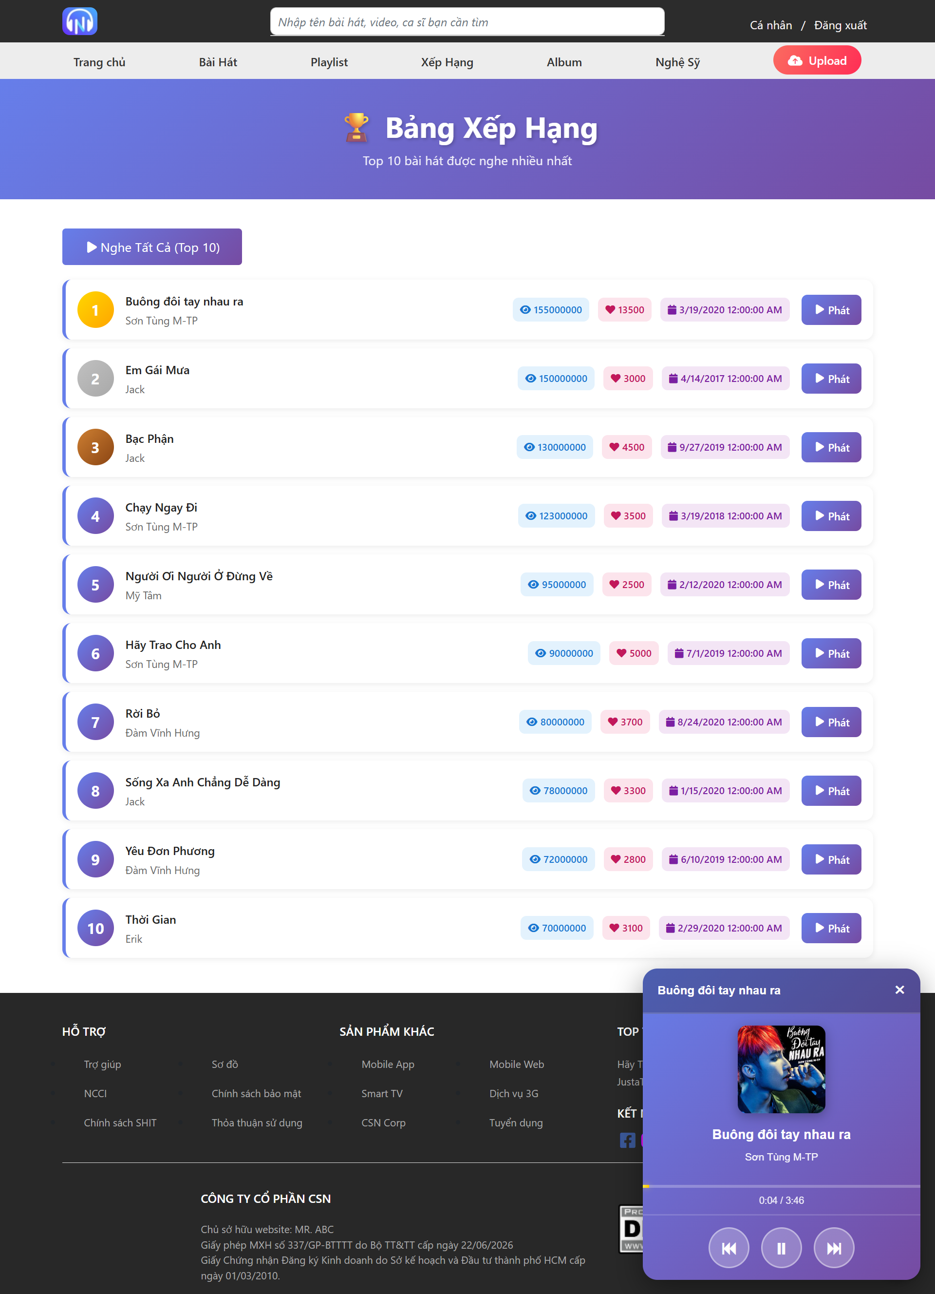

#### Trang danh sách album

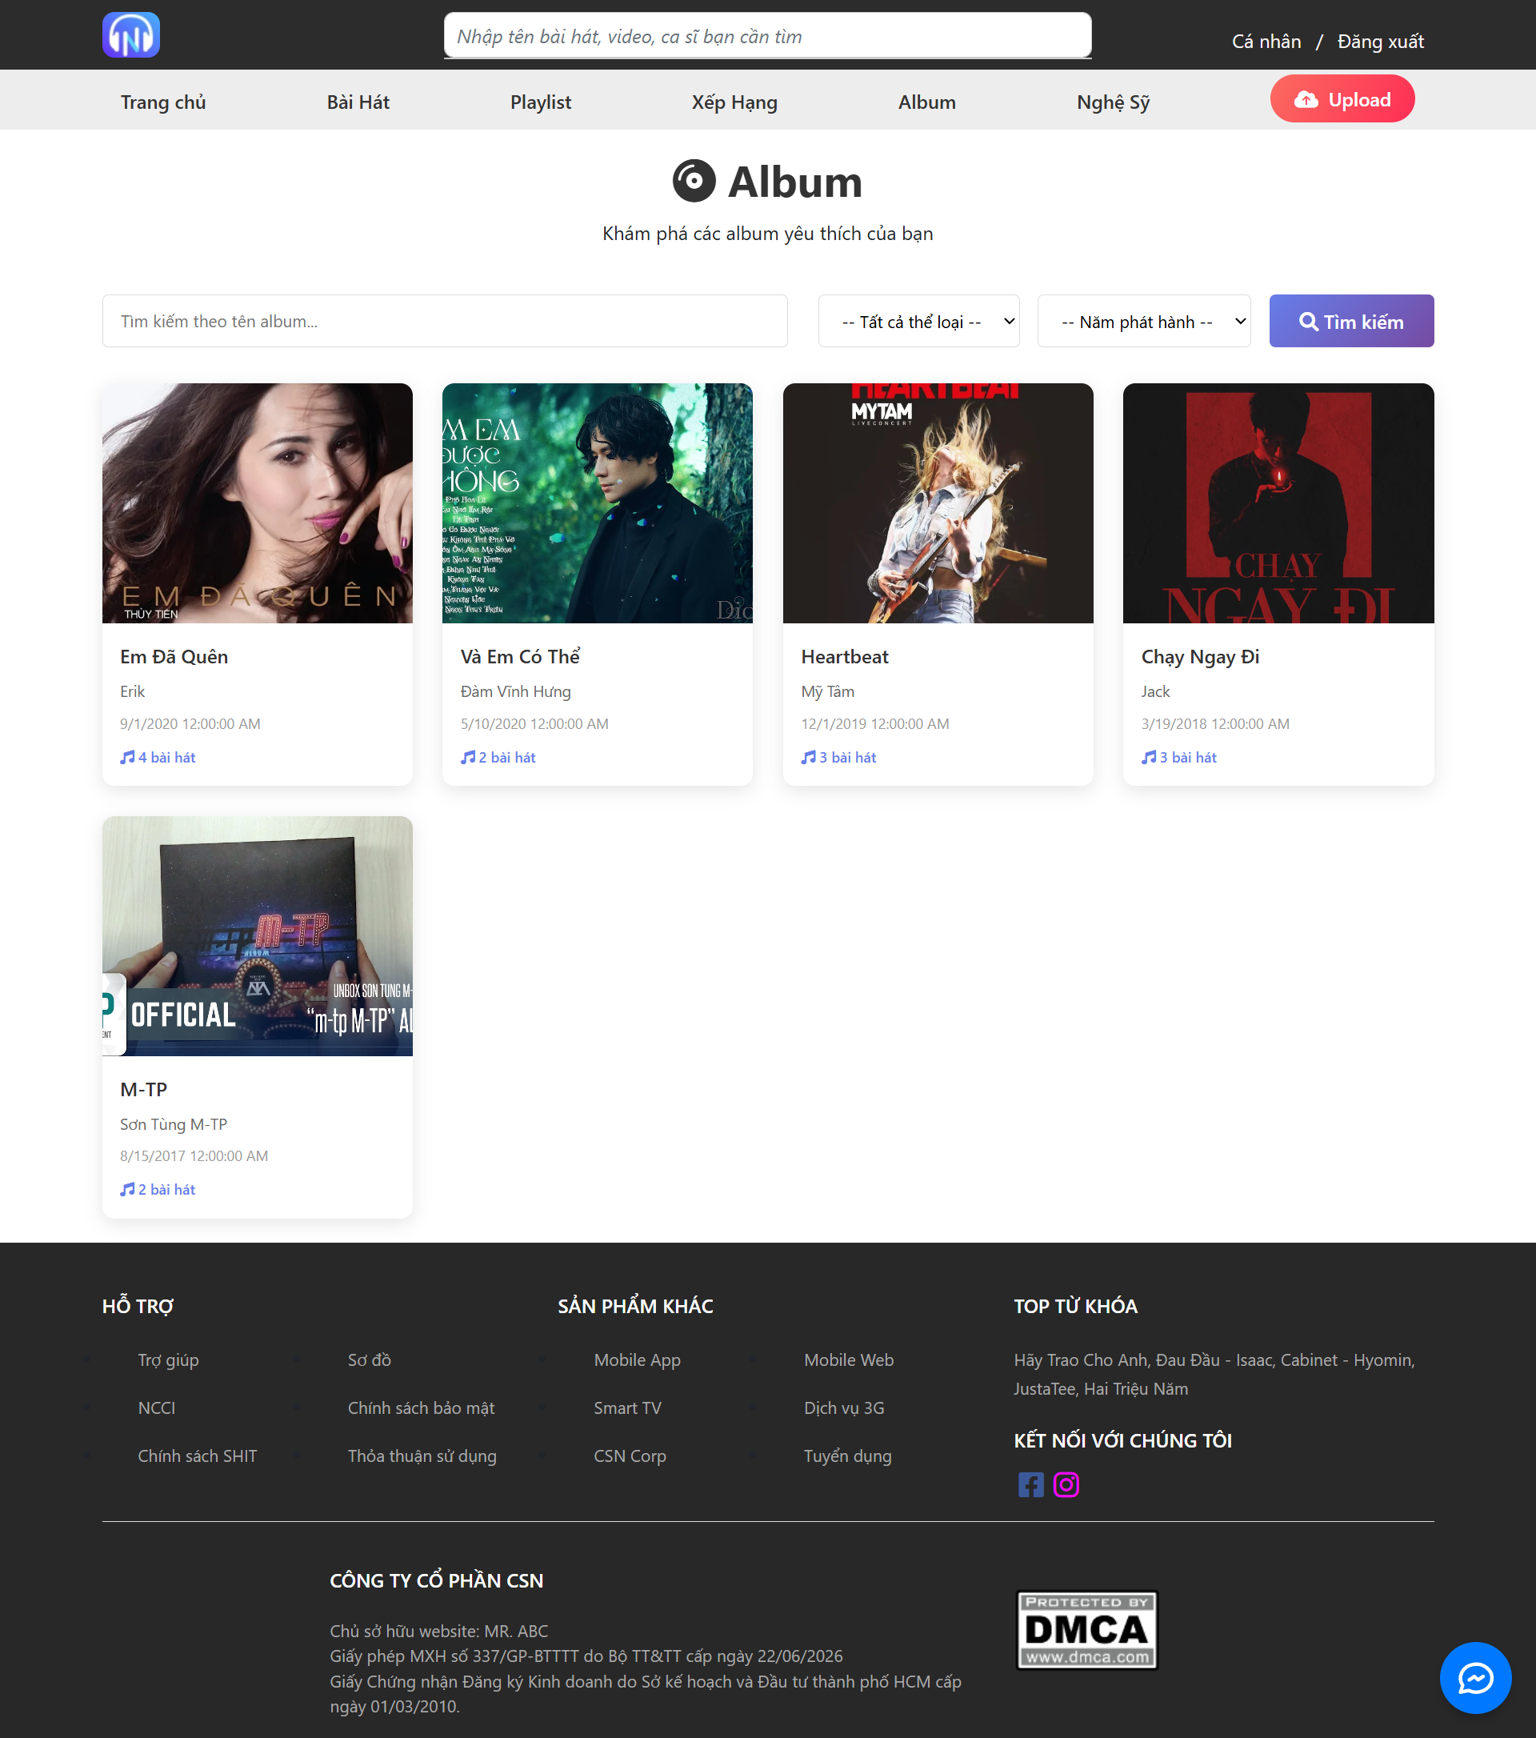

#### Trang chi tiết album

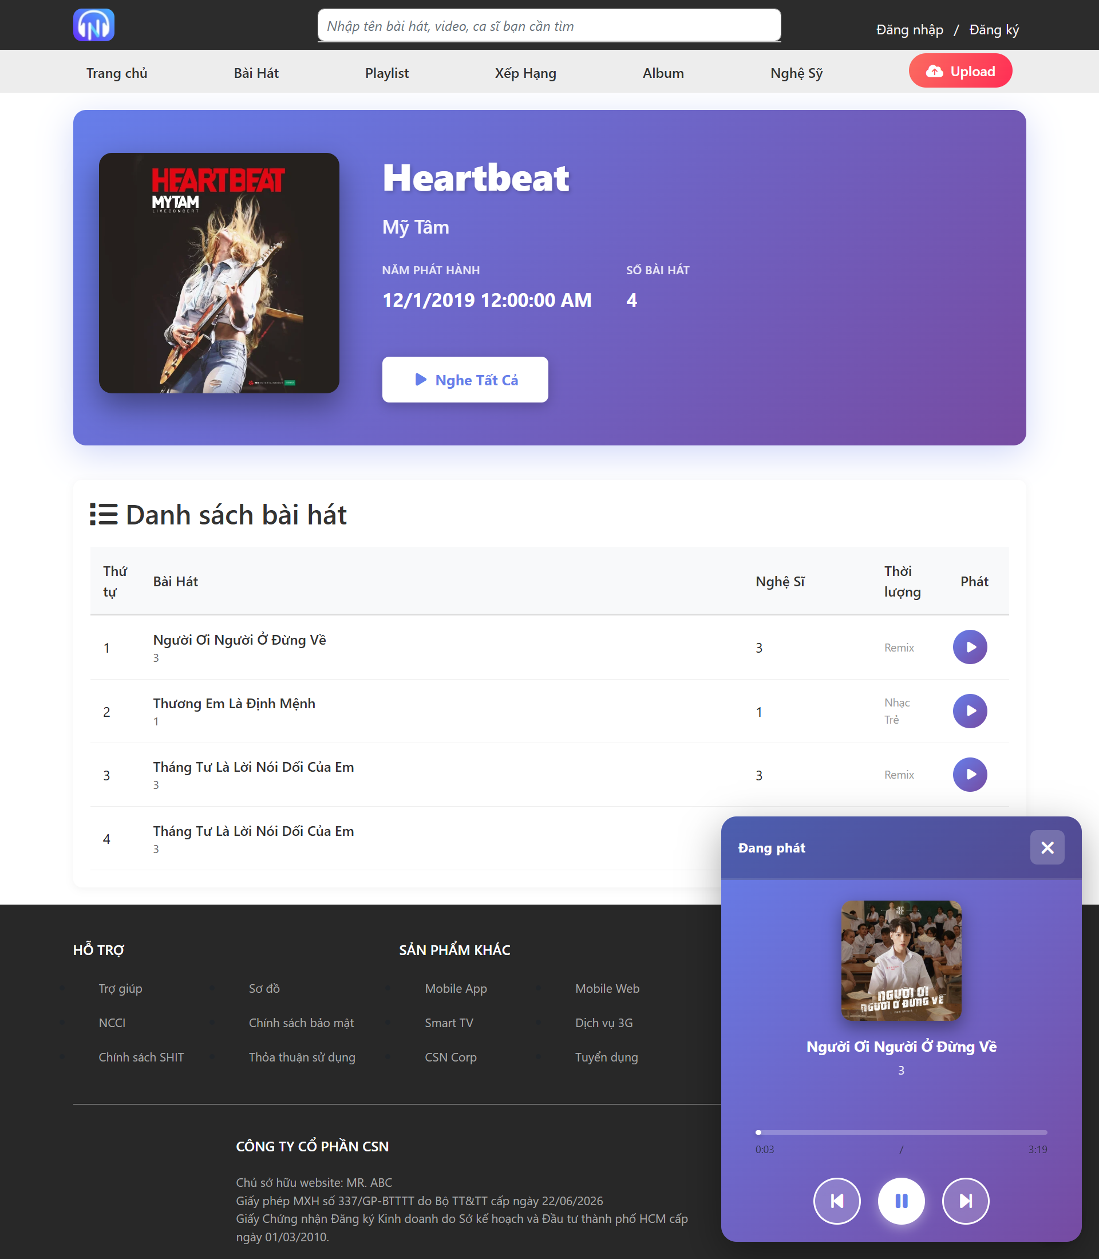

#### Quản lý tài khoản

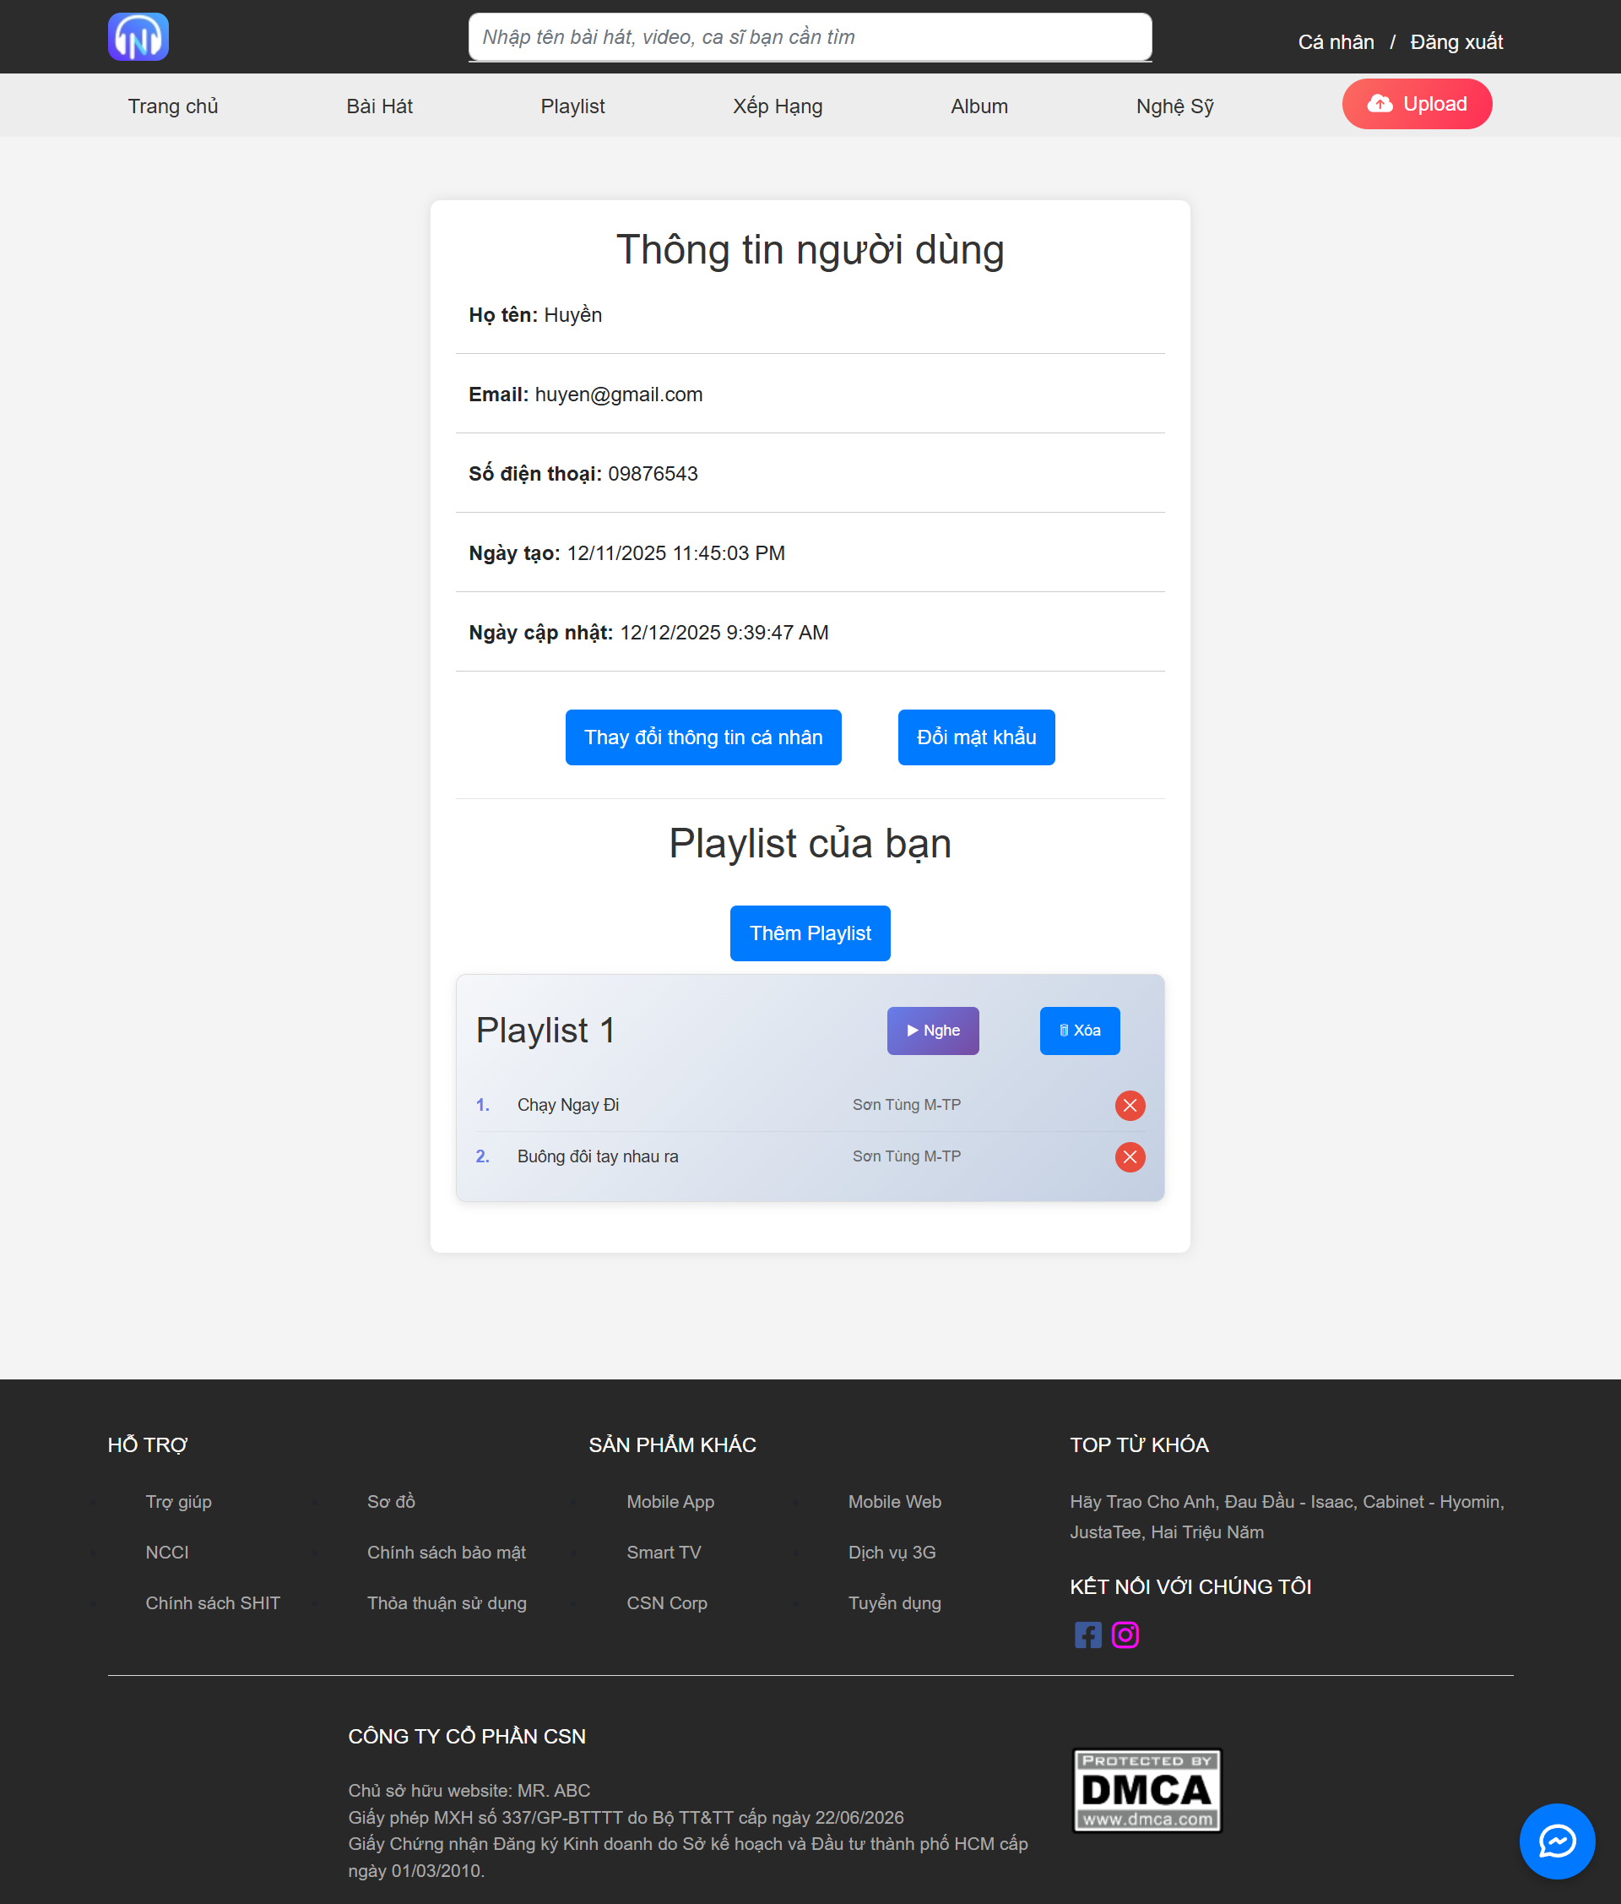

#### Quản lý playlist

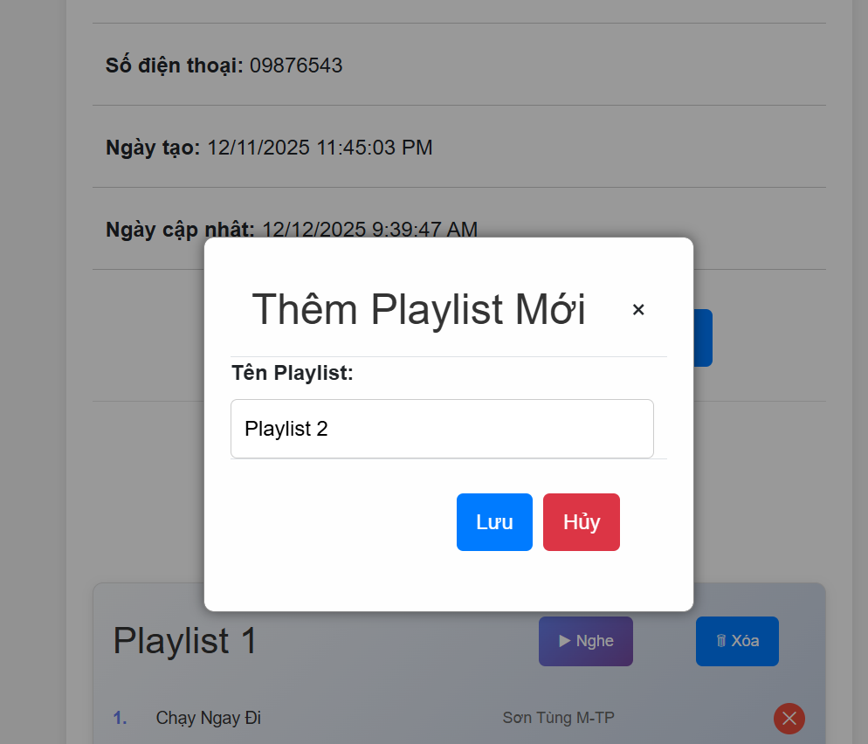

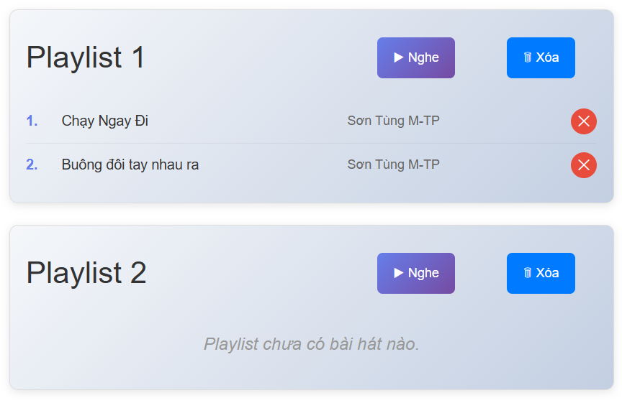

#### Thêm bài hát vào playlist

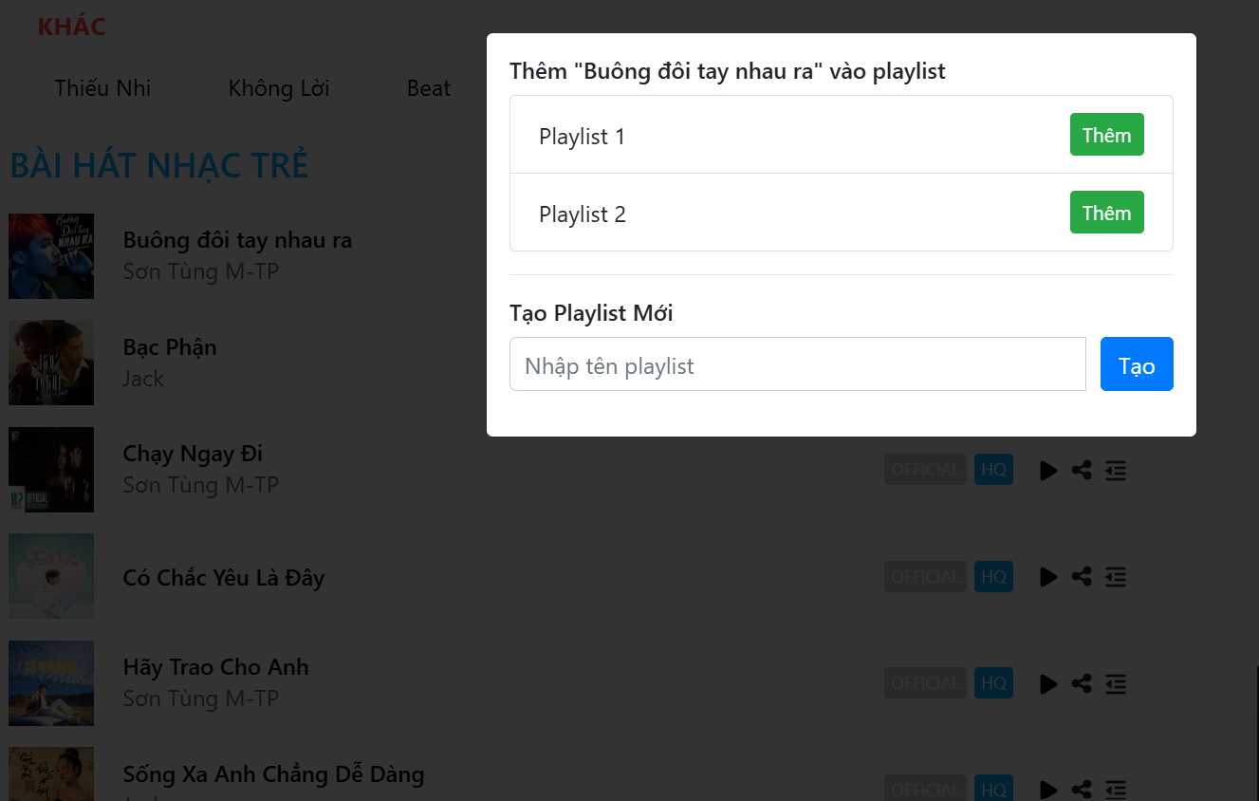

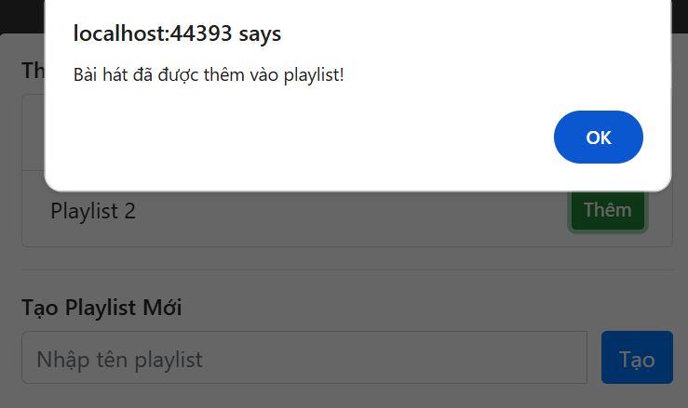

#### Trang danh sách ca sĩ

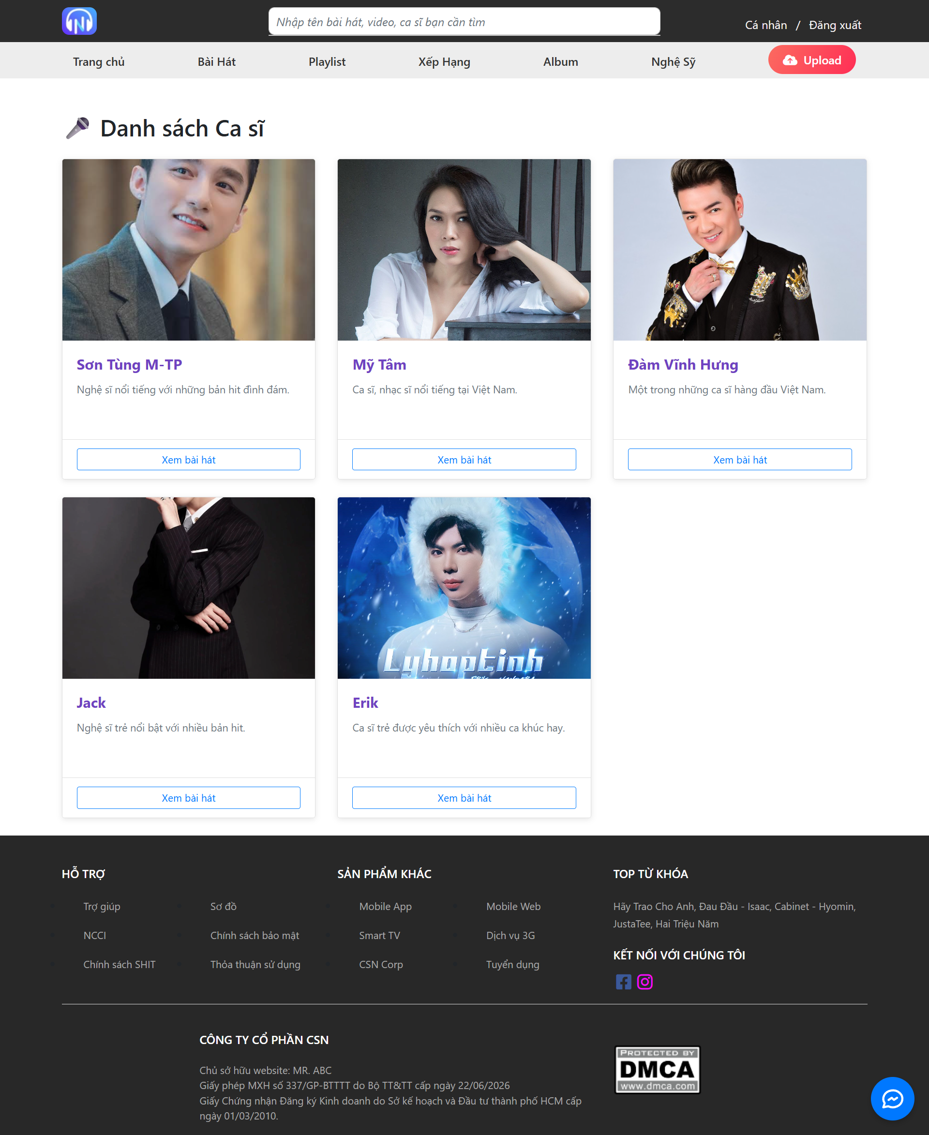

#### Trang danh sách bài hát theo ca sĩ

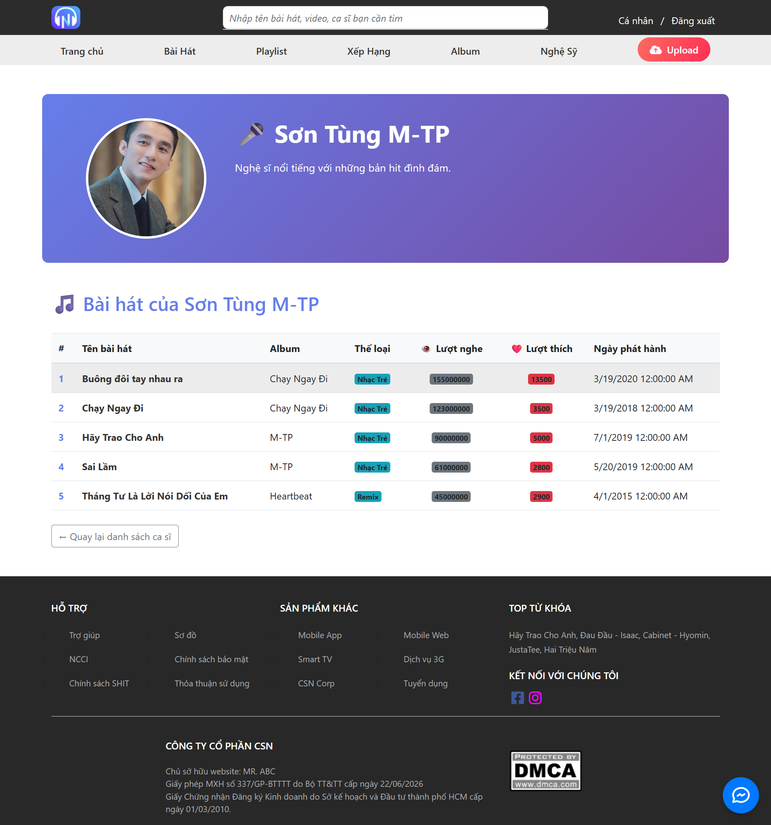

#### Tìm kiếm bài hát

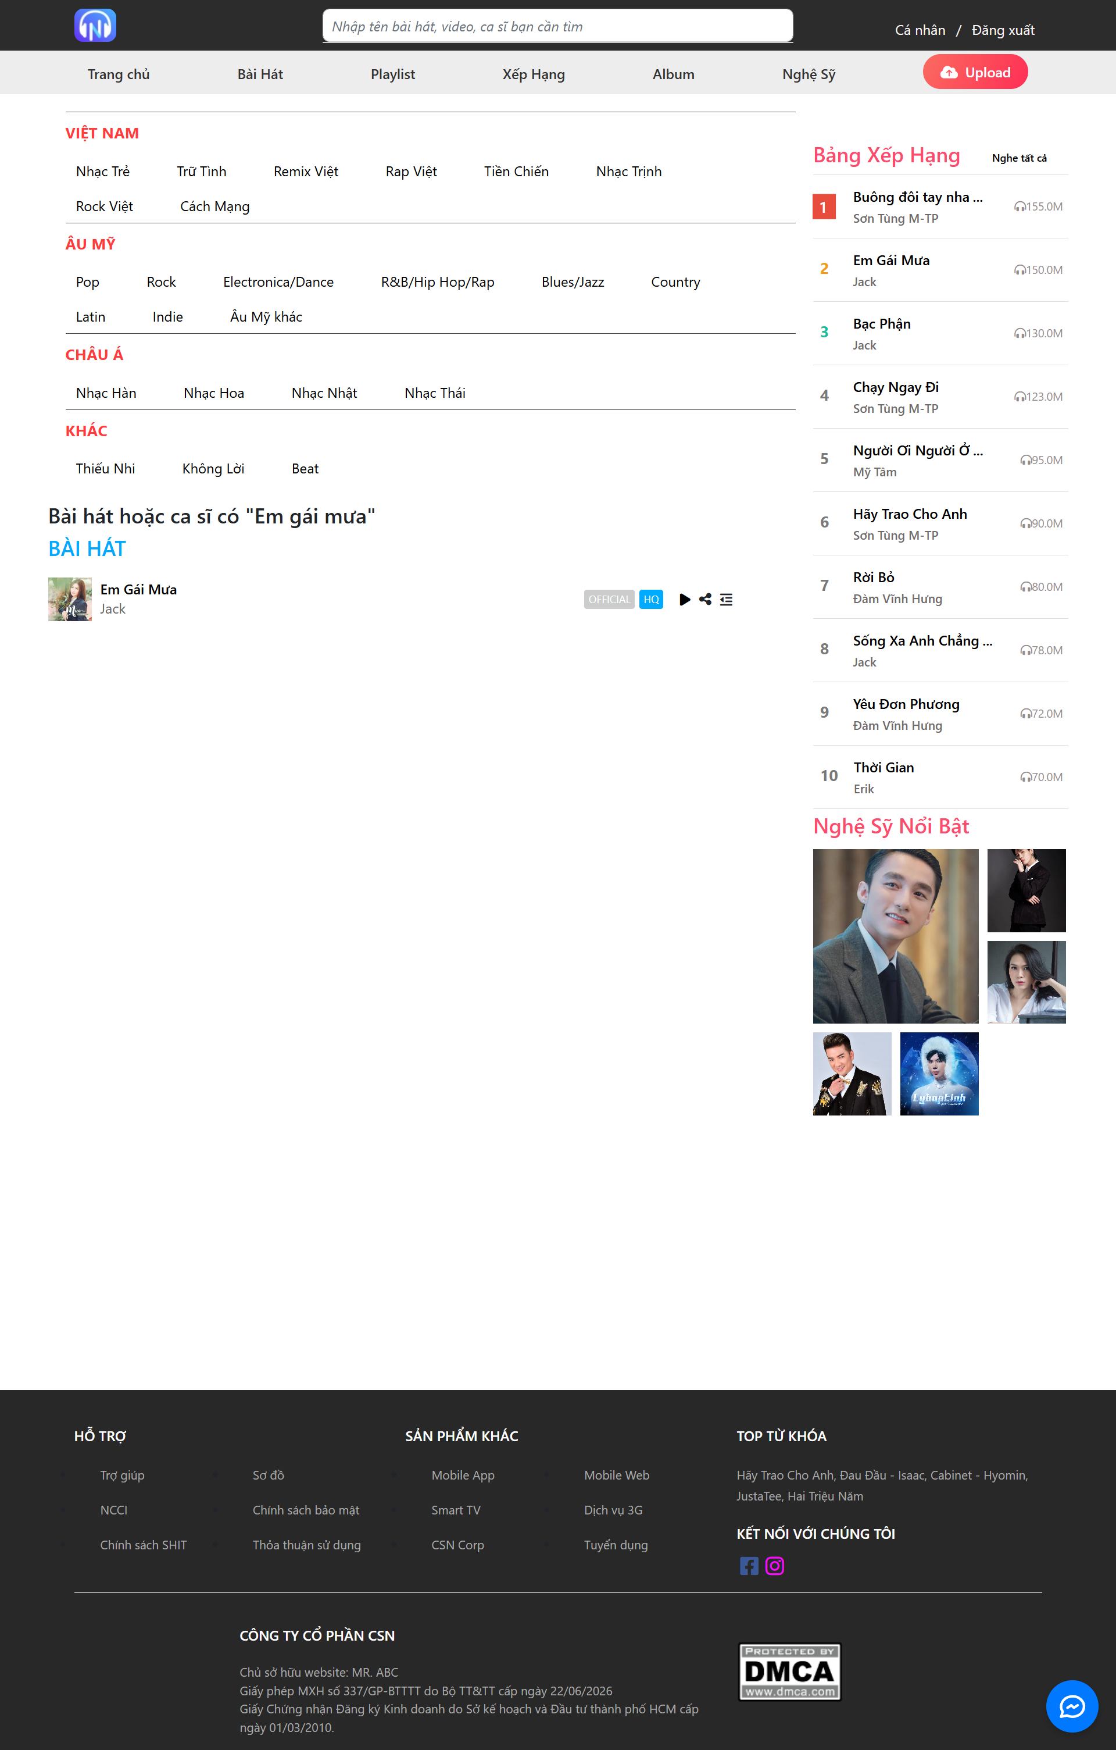

### Admin

#### Báo cáo thống kê

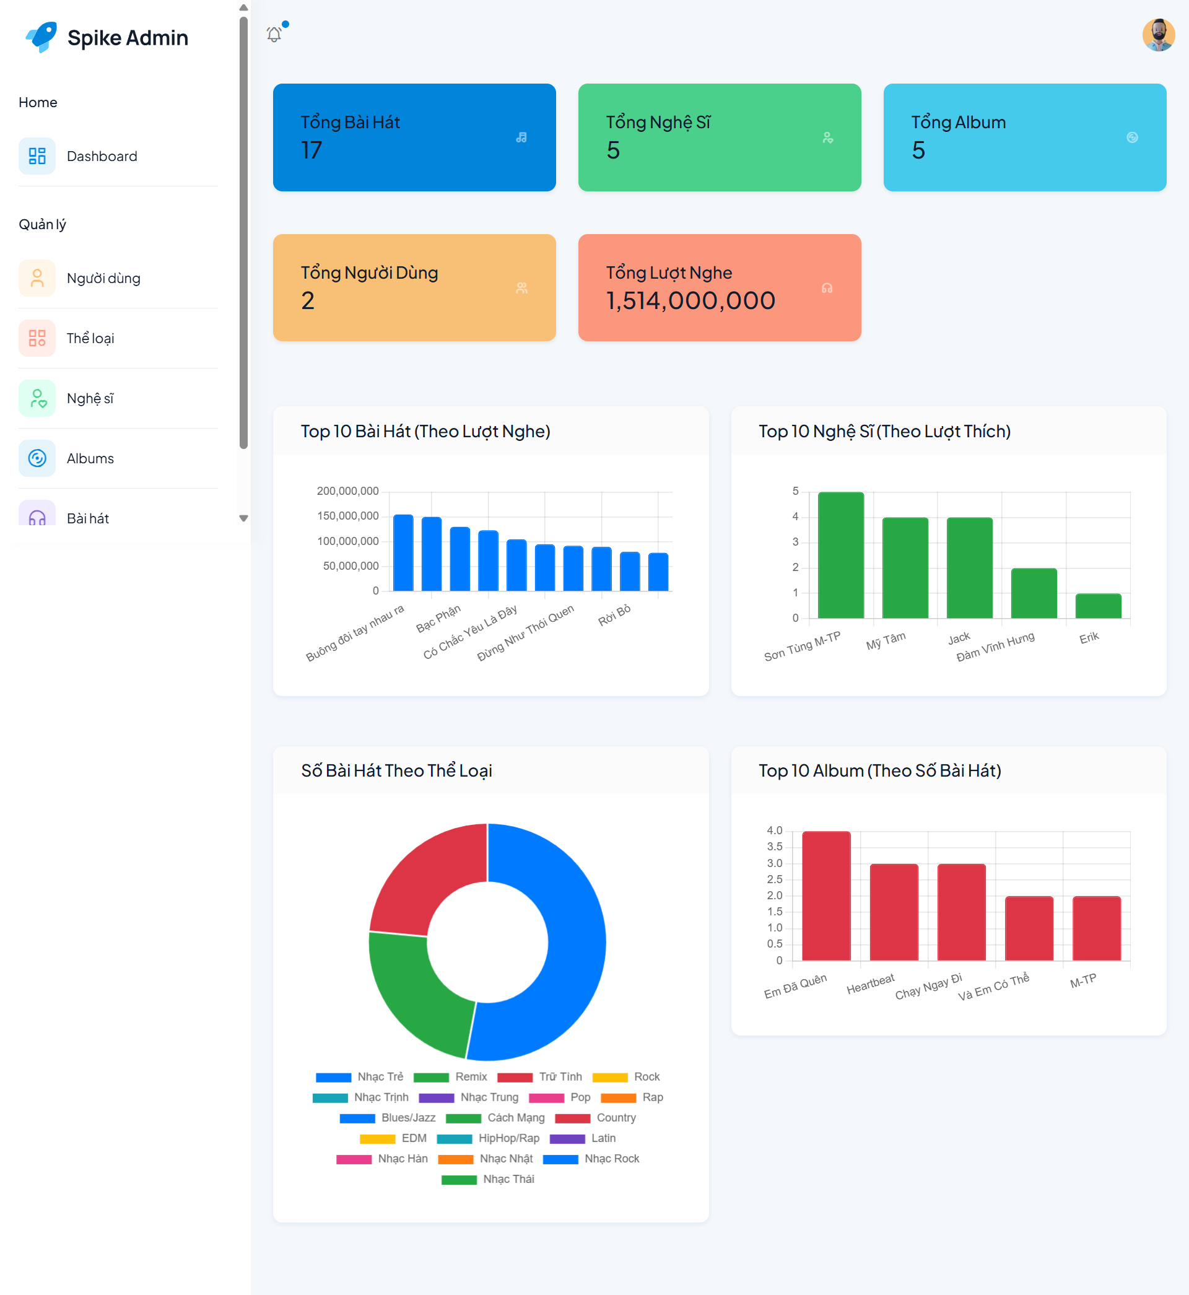

#### Quản lý thể loại

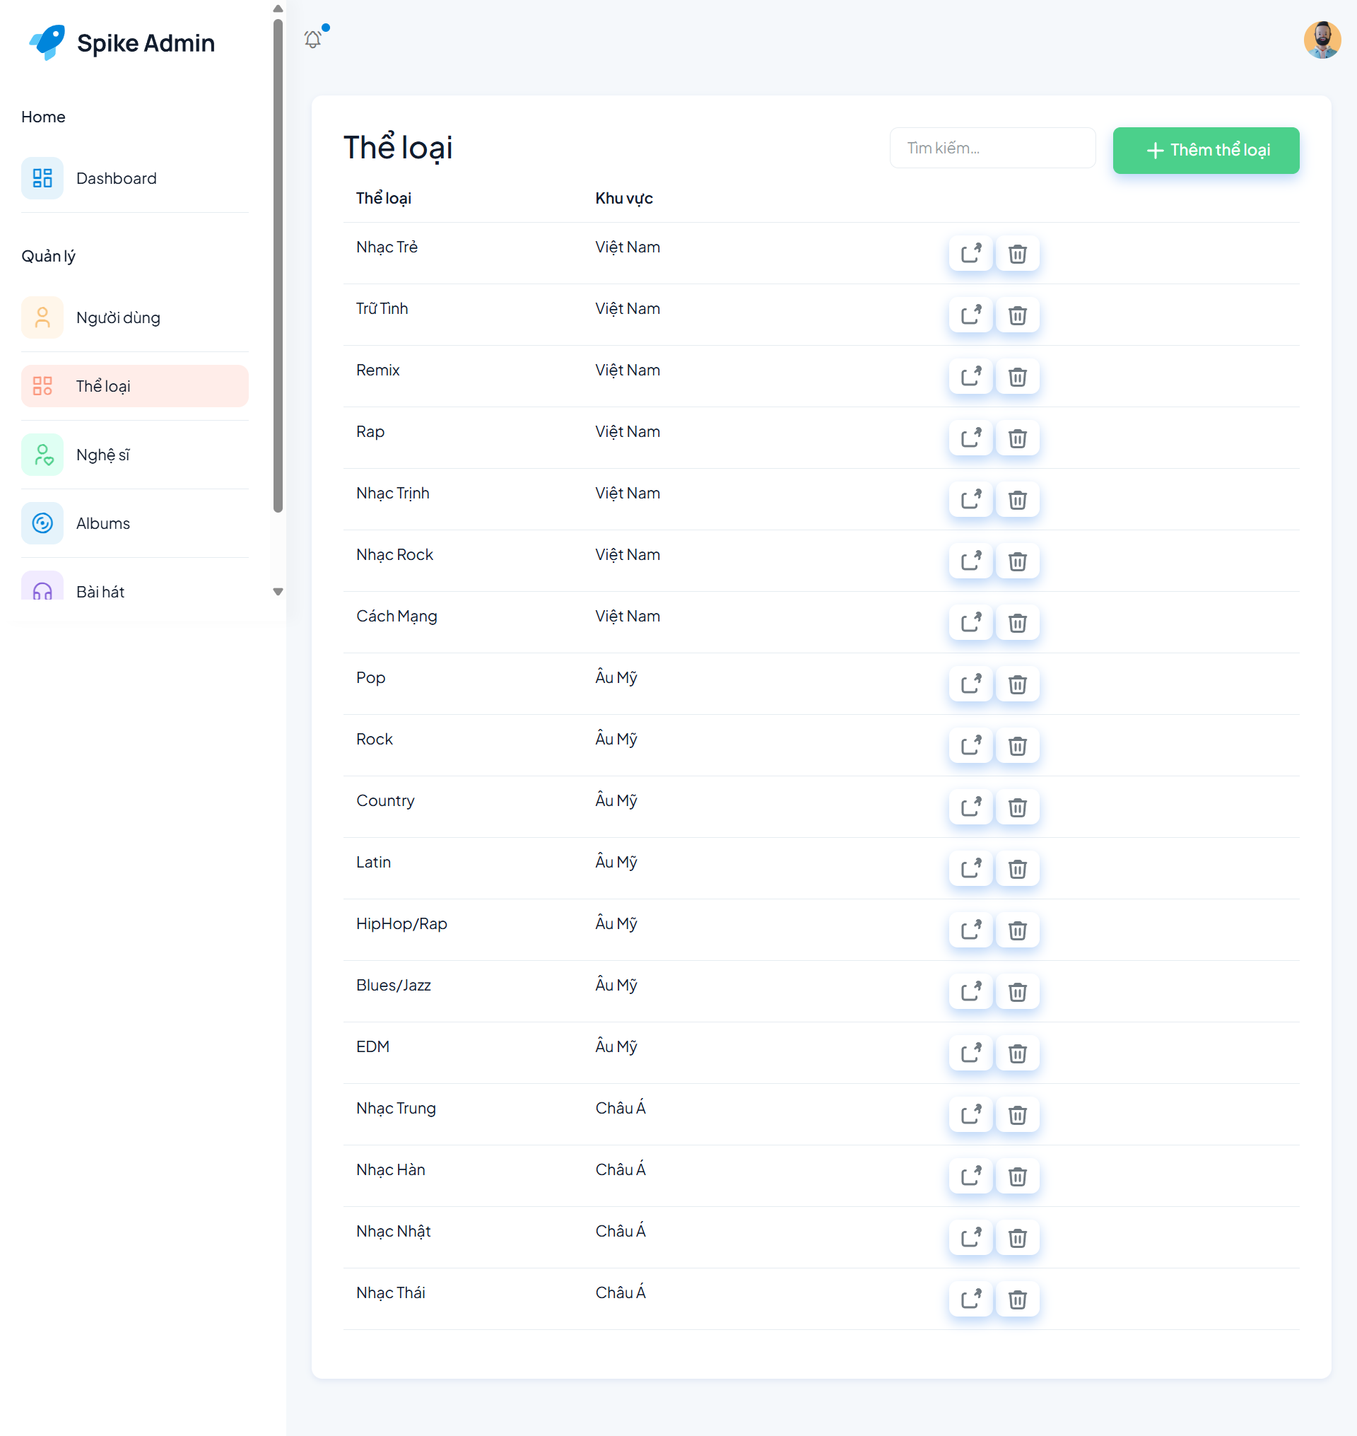

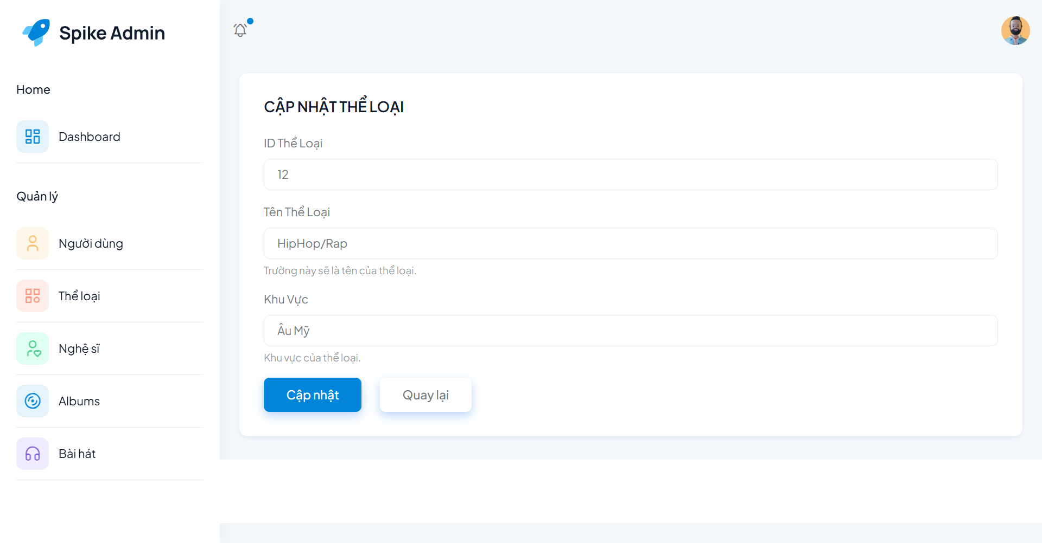

#### Quản lý ca sĩ

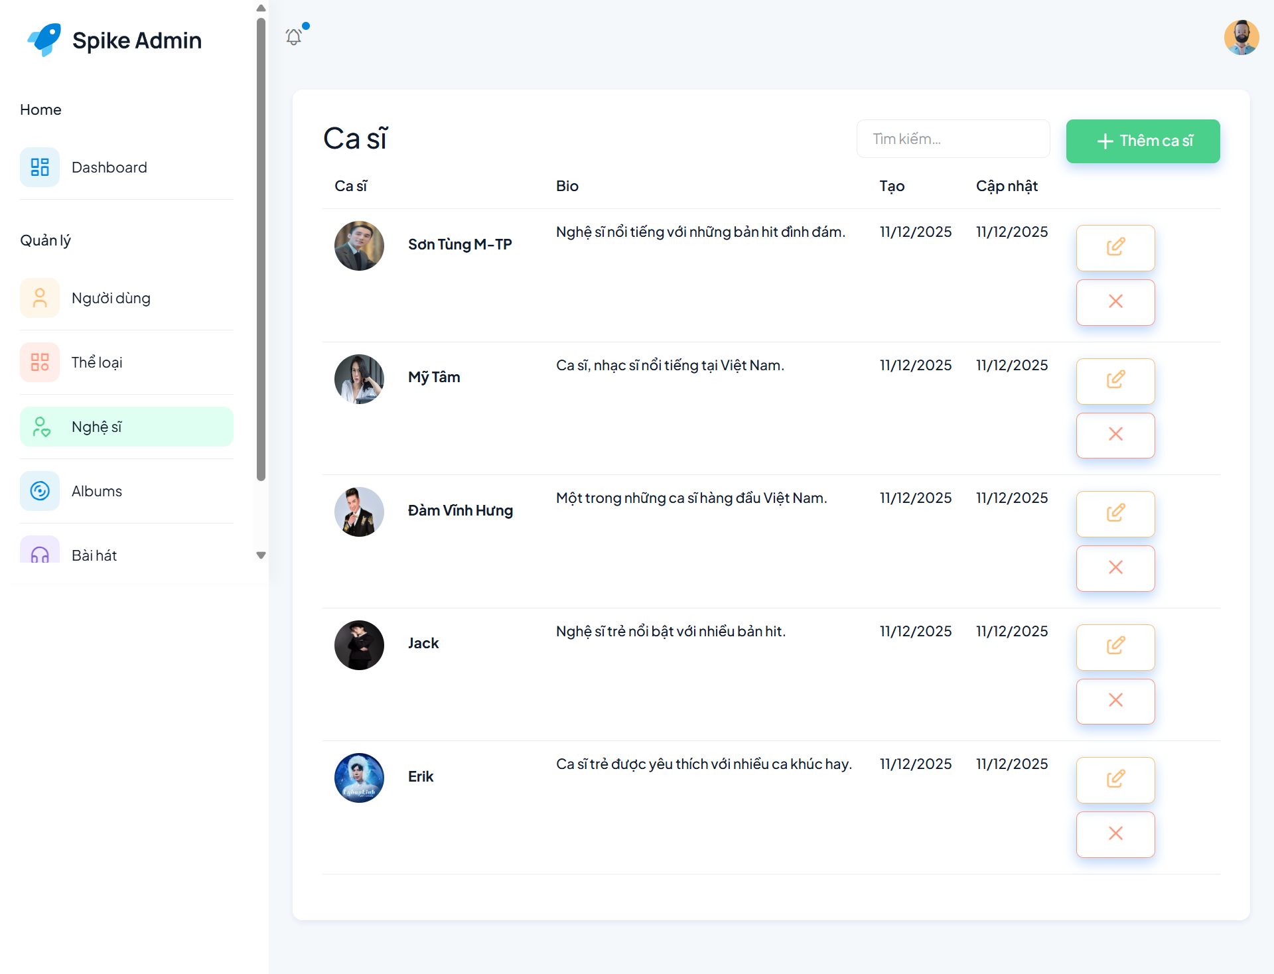

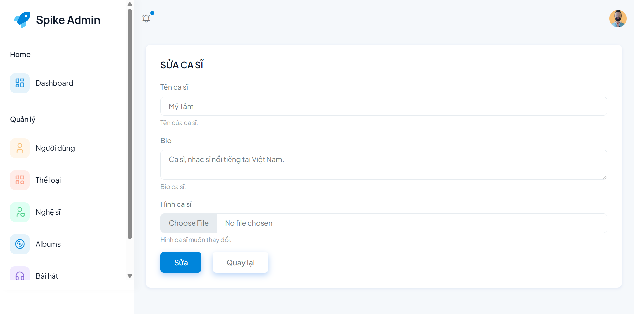

#### Quản lý album

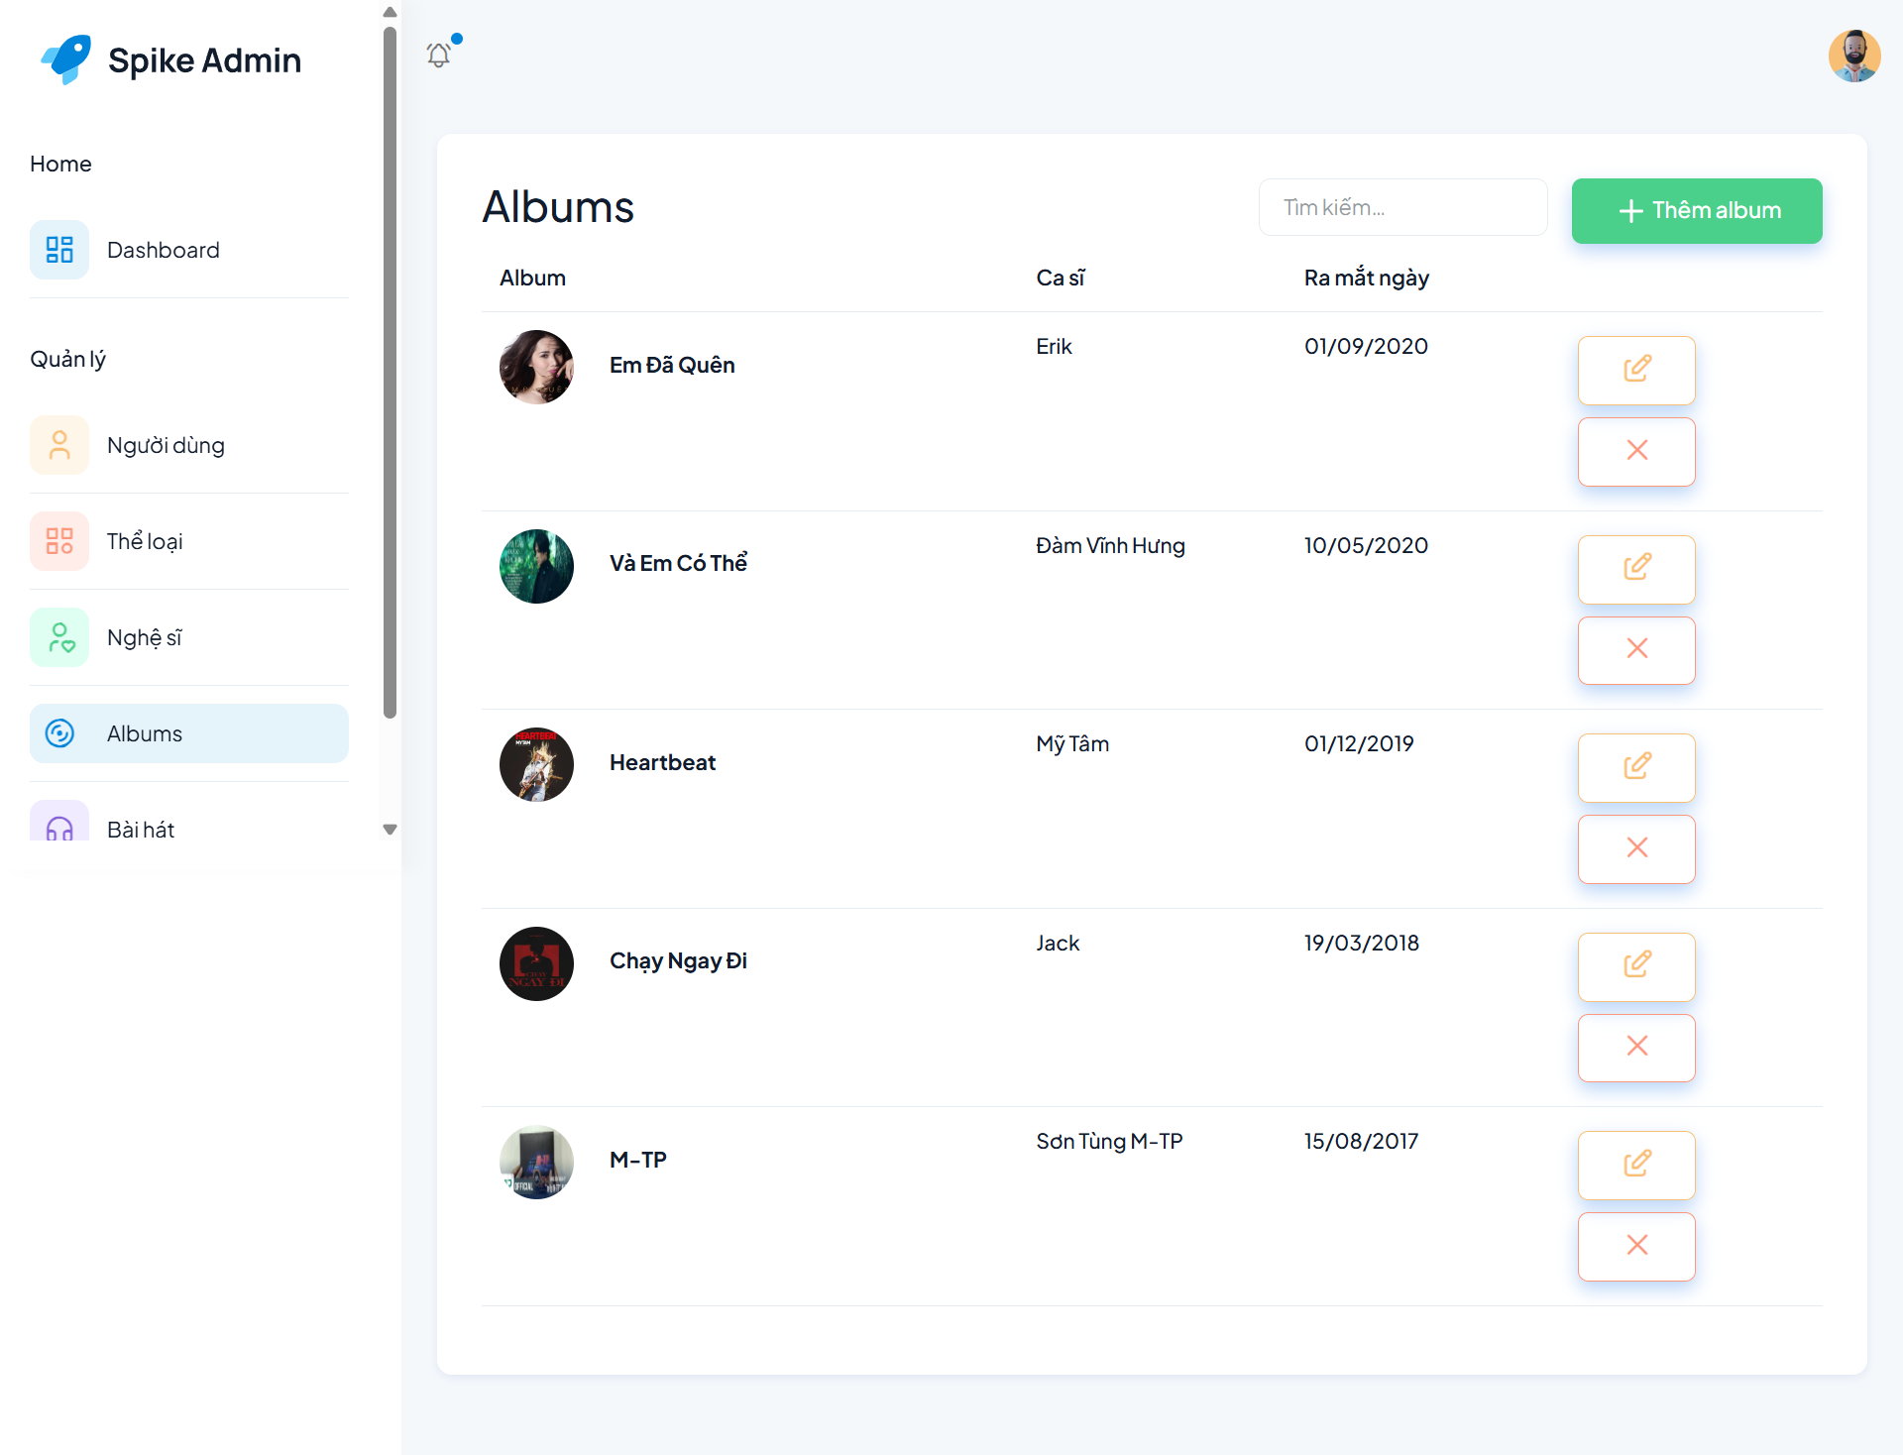

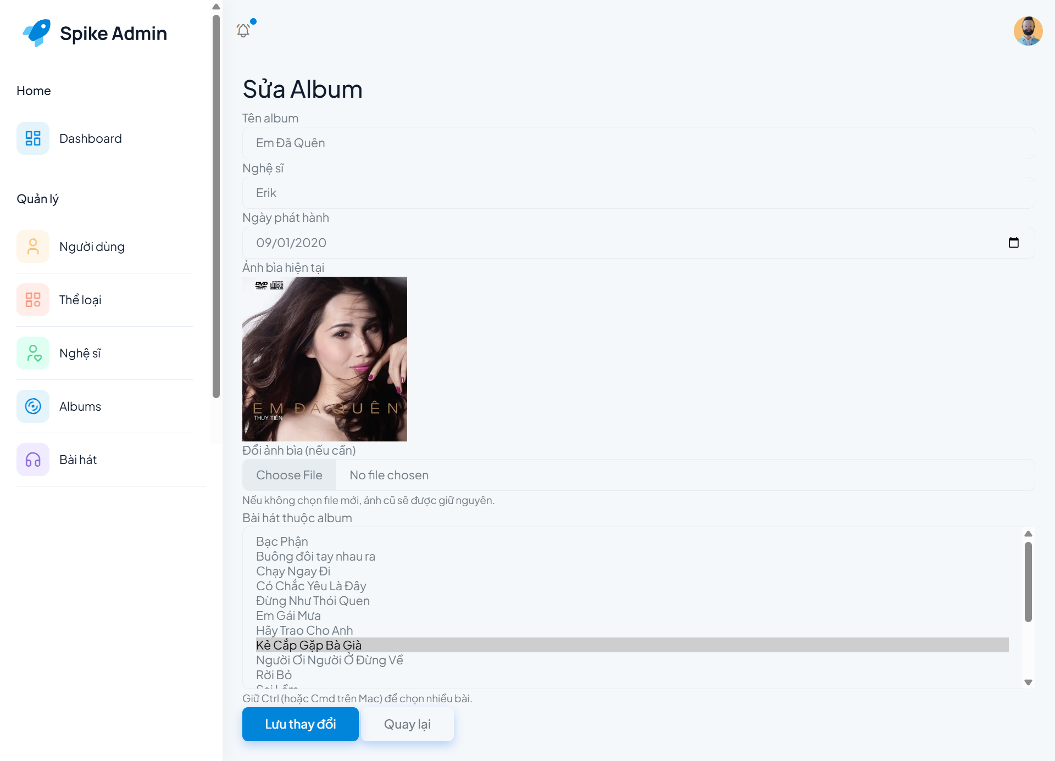

#### Quản lý bài hát

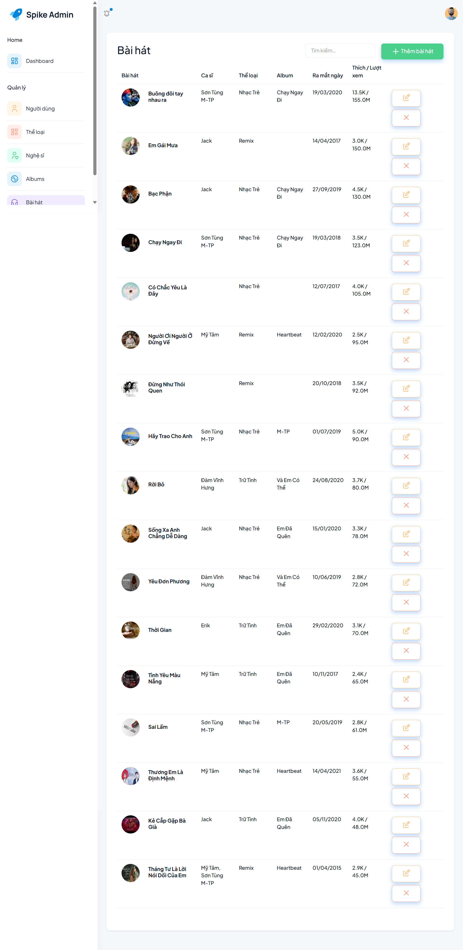

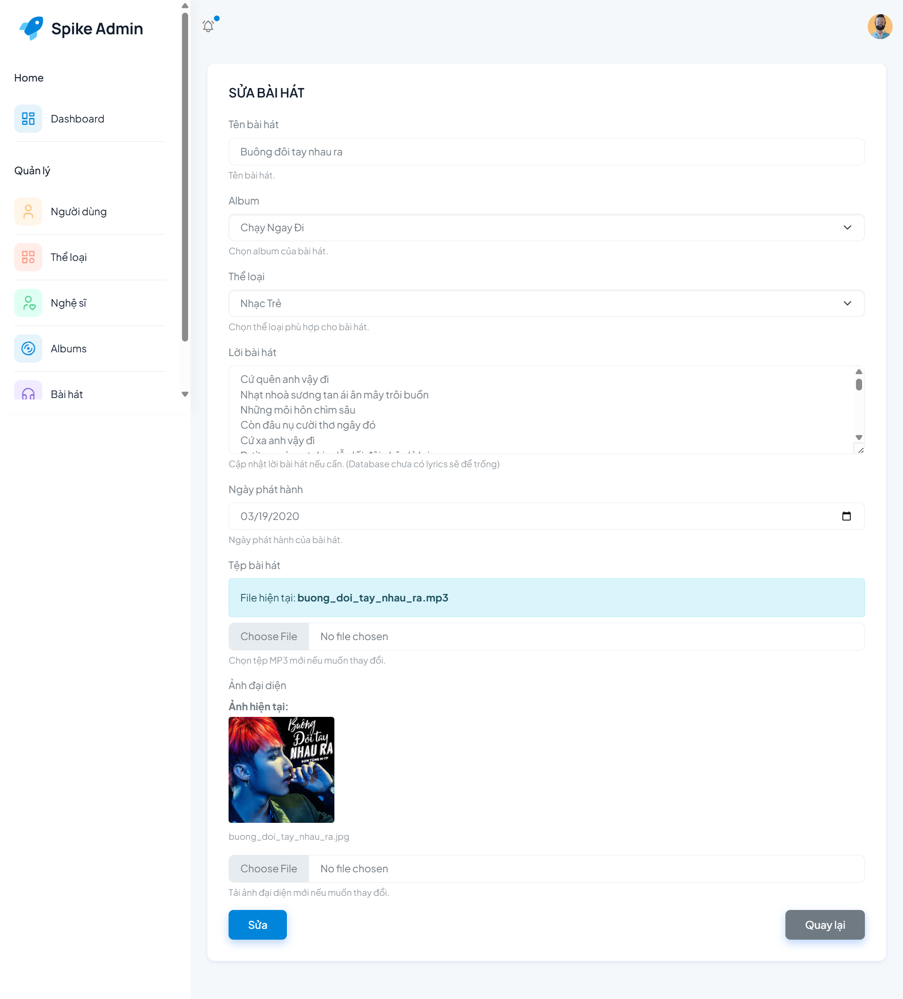

## Kiểm thử hệ thống

Sau khi hoàn thành việc xây dựng và triển khai các chức năng của hệ thống, nhóm tiến hành giai đoạn kiểm thử hệ thống nhằm đảm bảo toàn bộ website nghe nhạc trực tuyến hoạt động ổn định, chính xác và đáp ứng đúng các yêu cầu đã đề ra trong giai đoạn phân tích – thiết kế.Kiểm thử hệ thống là bước quan trọng giúp phát hiện và khắc phục các lỗi còn tồn tại, đồng thời xác minh tính tương thích giữa các module, tính toàn vẹn dữ liệu và hiệu năng tổng thể của ứng dụng.

Việc kiểm thử được thực hiện trên môi trường mô phỏng gần giống thực tế, bao gồm các chức năng chính như: nghe nhạc, quản lý người dùng, xem danh sách bài hát, album, ca sĩ, và các chức năng quản trị nội dung (Admin). Kết quả kiểm thử sẽ được trình bày cụ thể trong các bảng test case và phần đánh giá chi tiết ở các mục sau.

### Kiểm thử đơn vị

#### Đăng nhập

|  |  |  |  |  |  |
| --- | --- | --- | --- | --- | --- |
| Test Case ID | Mô tả kiểm thử  (Description) | Bước thực hiện (Steps) | Dữ liệu kiểm thử (Test Data) | Kết quả mong đợi / Thực tế | Status |
| UT-LOGIN-01 | Kiểm tra đăng nhập hợp lệ | 1. Truy cập trang đăng nhập. 2. Nhập thông tin hợp lệ. 3. Nhấn 'Đăng nhập'. | username=admin, password=123 | Hệ thống đăng nhập thành công, chuyển hướng đến trang chủ. | Pass |
| UT-LOGIN-02 | Kiểm tra đăng nhập sai mật khẩu | 1. Nhập username hợp lệ, password sai. 2. Nhấn 'Đăng nhập'. | username=admin, password=xyz | Hiển thị thông báo 'Sai mật khẩu'. | Pass |
| UT-LOGIN-03 | Kiểm tra tài khoản không tồn tại | 1. Nhập tài khoản không tồn tại. 2. Nhấn 'Đăng nhập'. | username=unknown, password=123456 | Hiển thị thông báo 'Tài khoản không tồn tại'. | Pass |
| UT-LOGIN-04 | Kiểm tra bỏ trống tên đăng nhập | 1. Không nhập 'Tên đăng nhập'. 2. Nhấn 'Đăng nhập'. | username= , password=123 | Hiển thị cảnh báo 'Vui lòng nhập tên đăng nhập'. | Pass |
| UT-LOGIN-05 | Kiểm tra bỏ trống mật khẩu | 1. Không nhập mật khẩu. 2. Nhấn 'Đăng nhập'. | username=admin, password= | Hiển thị cảnh báo 'Vui lòng nhập mật khẩu'. | Pass |
| UT-LOGIN-06 | Kiểm tra nhập ký tự đặc biệt trong tên đăng nhập | 1. Nhập ký tự đặc biệt trong trường username. 2. Nhấn 'Đăng nhập'. | username=@#$$!, password=123456 | Hiển thị lỗi 'Tên đăng nhập không hợp lệ'. | Pass |
| UT-LOGIN-07 | Kiểm tra đăng nhập nhiều lần sai liên tiếp | 1. Nhập sai mật khẩu 5 lần liên tiếp. | username=admin, password=sai | Hiển thị 'Tài khoản bị tạm khóa do đăng nhập sai nhiều lần'. | Pass |
| UT-LOGIN-08 | Kiểm tra đăng nhập phân quyền | 1. Đăng nhập bằng tài khoản người dùng thường. 2. Đăng nhập bằng tài khoản admin. | username=huyen, password=123456 / username=admin, password=123 | Hệ thống hiển thị đúng giao diện theo quyền: User → Client, Admin → Quản trị. | Pass |

#### Xem danh sách bài hát theo thể loại

|  |  |  |  |  |  |
| --- | --- | --- | --- | --- | --- |
| Test Case ID | Mô tả kiểm thử (Description) | Bước thực hiện (Steps) | Dữ liệu kiểm thử (Test Data) | Kết quả mong đợi / Thực tế | Status |
| UT-SONGTYPE-01 | Kiểm tra hiển thị danh sách bài hát theo thể loại | 1. Chọn thể loại “Nhạc Trẻ” từ menu Việt Nam.  2. Quan sát danh sách bài hát hiển thị. | Thể loại = “Nhạc Trẻ” | Danh sách bài hát thuộc thể loại “Nhạc Trẻ” được hiển thị đúng (ví dụ: Buông đôi tay nhau ra, Chạy ngay đi, Bạc Phận…). | Pass |
| UT-SONGTYPE-02 | Kiểm tra hiển thị thông tin từng bài hát | 1. Mở danh sách bài hát “Nhạc Trẻ”.  2. Quan sát từng mục bài hát. | - | Mỗi bài hát hiển thị đúng: ảnh đại diện, tên bài, tên ca sĩ, biểu tượng chất lượng (HQ/Official). | Pass |
| UT-SONGTYPE-03 | Kiểm tra nút phát nhạc trực tiếp | 1. Nhấn biểu tượng “Play” tại bài hát bất kỳ. | Bài hát: Chạy Ngay Đi | Nhạc phát trực tuyến thành công, hiển thị trình phát và đang phát bài hát đã chọn. | Pass |
| UT-SONGTYPE-04 | Kiểm tra phản hồi khi thể loại không có bài hát | 1. Chọn thể loại rỗng (VD: Beat). | Thể loại “Beat” | Hệ thống hiển thị thông báo “Không có bài hát nào thuộc thể loại này”. | Pass |
| UT-SONGTYPE-05 | Kiểm tra chuyển đổi giữa các thể loại | 1. Chọn thể loại “Nhạc Trẻ”.  2. Chuyển sang “Rock”. | - | Hệ thống tải lại danh sách bài hát tương ứng mà không cần reload toàn trang. | Pass |
| UT-SONGTYPE-06 | Kiểm tra tốc độ tải danh sách bài hát | 1. Chọn thể loại bất kỳ.  2. Đo thời gian tải danh sách. | - | Thời gian tải danh sách < 2s, đảm bảo yêu cầu hiệu năng. | Pass |
|  |  |  |  |  | Pass |  |
|  |  |  |  |  | Pass |  |

#### Xem danh sách album

|  |  |  |  |  |  |
| --- | --- | --- | --- | --- | --- |
| Test Case ID | Mô tả kiểm thử (Description) | Bước thực hiện (Steps) | Dữ liệu kiểm thử (Test Data) | Kết quả mong đợi / Thực tế | Status |
| UT-ALBUM-01 | Kiểm tra hiển thị danh sách album | 1. Truy cập menu “Album”. | - | Danh sách album hiển thị đúng gồm: hình ảnh, tên album, ca sĩ, ngày phát hành, số lượng bài hát. | Pass |
| UT-ALBUM-02 | Kiểm tra nút “Tìm kiếm theo tên album” | 1. Nhập tên album cần tìm vào ô tìm kiếm.  2. Nhấn “Tìm kiếm”. | Tên album: Chạy Ngay Đi | Album “Chạy Ngay Đi” được hiển thị trong danh sách kết quả. | Pass |
| UT-ALBUM-03 | Kiểm tra bộ lọc thể loại | 1. Mở danh sách album.  2. Chọn thể loại “Pop”. | Thể loại = “Pop” | Danh sách album hiển thị chỉ gồm các album thuộc thể loại “Pop”. | Pass |
| UT-ALBUM-04 | Kiểm tra bộ lọc năm phát hành | 1. Mở danh sách album. 2. Chọn năm phát hành “2020”. | Năm = “2020” | Danh sách album chỉ hiển thị các album phát hành trong năm 2020. | Pass |
| UT-ALBUM-05 | Kiểm tra khi không tìm thấy album phù hợp | 1. Nhập từ khóa không tồn tại.  2. Nhấn “Tìm kiếm”. | Tên album: Không Tồn Tại | Hệ thống hiển thị thông báo “Không tìm thấy album nào phù hợp”. | Pass |
| UT-ALBUM-06 | Kiểm tra liên kết đến chi tiết album | 1. Nhấn vào hình hoặc tên album bất kỳ. | Album: Em Đã Quên | Hệ thống chuyển đến trang chi tiết album hiển thị danh sách bài hát trong album. | Pass |
| UT-ALBUM-07 | Kiểm tra hiển thị số lượng bài hát trong mỗi album | 1. Quan sát mục “Số bài hát” của từng album. | - | Mỗi album hiển thị đúng số lượng bài hát tương ứng trong cơ sở dữ liệu. | Pass |
| UT-ALBUM-08 | Kiểm tra tốc độ tải danh sách album | 1. Truy cập trang “Album”.  2. Đo thời gian tải dữ liệu. | - | Thời gian tải danh sách album < 3 giây. | Pass |
| UT-ALBUM-09 | Kiểm tra dữ liệu khi có album rỗng (chưa có bài hát) | 1. Thêm album mới chưa có bài hát.  2. Tải lại trang album. | album_id=15 (0 bài hát) | Album hiển thị, phần “Số bài hát” = 0 và không lỗi hệ thống. |  |

#### Xem danh sách ca sĩ

|  |  |  |  |  |  |
| --- | --- | --- | --- | --- | --- |
| Test Case ID | Mô tả kiểm thử (Description) | Bước thực hiện (Steps) | Dữ liệu kiểm thử (Test Data) | Kết quả mong đợi / Thực tế | Status |
| UT-ARTIST-01 | Kiểm tra hiển thị danh sách ca sĩ | 1. Truy cập menu “Nghệ Sĩ”. | - | Danh sách ca sĩ hiển thị đầy đủ gồm hình ảnh, tên, mô tả ngắn và nút “Xem bài hát”. | Pass |
| UT-ARTIST-02 | Kiểm tra hiển thị thông tin từng ca sĩ | 1. Quan sát từng thẻ nghệ sĩ trong danh sách. | - | Mỗi ca sĩ hiển thị đúng: ảnh đại diện, tên ca sĩ, mô tả nghề nghiệp. | Pass |
| UT-ARTIST-03 | Kiểm tra liên kết “Xem bài hát” | 1. Nhấn nút “Xem bài hát” tại thẻ ca sĩ bất kỳ. | Ca sĩ: Sơn Tùng M-TP | Hệ thống chuyển đến trang hiển thị danh sách bài hát của ca sĩ đó. | Pass |
| UT-ARTIST-04 | Kiểm tra khi không có dữ liệu ca sĩ | 1. Xóa toàn bộ dữ liệu ca sĩ (test môi trường giả lập).  2. Tải lại trang danh sách ca sĩ. | Bảng Artists = rỗng | Hệ thống hiển thị thông báo “Chưa có dữ liệu ca sĩ”. | Pass |
| UT-ARTIST-05 | Kiểm tra tốc độ tải danh sách ca sĩ | 1. Truy cập trang “Nghệ Sĩ”.  2. Đo thời gian tải dữ liệu. | - | Danh sách ca sĩ hiển thị trong ≤ 2 giây. | Pass |
| UT-ARTIST-06 | Kiểm tra căn chỉnh giao diện danh sách ca sĩ | 1. Mở trang trên trình duyệt web.  2. Quan sát bố cục hiển thị. | Thiết bị: PC, Mobile | Các thẻ nghệ sĩ hiển thị đồng đều, responsive đúng tỉ lệ trên mọi kích thước màn hình. | Pass |
| UT-ARTIST-07 | Kiểm tra hiển thị mô tả dài | 1. Sửa mô tả một ca sĩ thành đoạn văn dài (>300 ký tự).  2. Tải lại trang. | Ca sĩ: Đàm Vĩnh Hưng | Hệ thống tự động cắt hoặc xuống dòng hợp lý, không làm vỡ bố cục. | Pass |
| UT-ARTIST-08 | Kiểm tra lỗi hình ảnh (image error) | 1. Cập nhật đường dẫn hình ảnh sai.  2. Tải lại trang. | artist_img=broken_link.png | Hiển thị ảnh mặc định “no-image” thay vì lỗi hình. | Pass |

### Kiểm thử tích hợp

#### Nghe nhạc

|  |  |  |  |  |  |
| --- | --- | --- | --- | --- | --- |
| Test Case ID | Mô tả kiểm thử (Description) | Bước thực hiện (Steps) | Dữ liệu kiểm thử (Test Data) | Kết quả mong đợi / Thực tế | Status |
| IT-SONG-01 | Kiểm tra tích hợp dữ liệu bài hát – ca sĩ | 1. Mở trang “Nghe nhạc”.  2. Quan sát phần thông tin bài hát. | song_id=12, artist_id=5 | Hiển thị đúng tên bài hát và ca sĩ tương ứng (“Em Gái Mưa” – Jack). | Pass |
| IT-SONG-02 | Kiểm tra phát nhạc từ playlist | 1. Chọn bài hát trong danh sách “Playlist – nhạc trẻ”.  2. Nhấn “Phát”. | playlist_id=4, song_id=12 | Trình phát nhạc hiển thị, bài hát được phát và thanh tiến trình hoạt động. | Pass |
| IT-SONG-03 | Kiểm tra cập nhật lượt nghe khi phát bài hát | 1. Chọn và phát bài hát “Em Gái Mưa”.  2. Làm mới trang. | song_id=12 | Trường views_song trong DB tăng +1 sau khi phát nhạc. | Pass |
| IT-SONG-04 | Kiểm tra tích hợp dữ liệu lời bài hát | 1. Chọn bài hát có lời.  2. Kéo xuống phần “Lời bài hát”. | song_id=12 | Hệ thống hiển thị đúng nội dung lời bài hát từ DB (lyrics). | Pass |
| IT-SONG-05 | Kiểm tra lỗi khi file nhạc không tồn tại | 1. Sửa URL file nhạc thành sai.  2. Nhấn “Phát”. | song_id=999, file_path=null | Hệ thống hiển thị lỗi “Không thể tải bài hát”, không crash trang. | Pass |
| IT-SONG-06 | Kiểm tra tích hợp nút “Xem thêm lời bài hát” | 1. Nhấn nút “Xem thêm”.  2. Quan sát phần hiển thị. | - | Hệ thống mở rộng phần hiển thị lời bài hát đầy đủ. | Pass |
| IT-SONG-07 | Kiểm tra chuyển bài hát trong playlist | 1. Đang phát bài hát đầu tiên.  2. Nhấn nút “Next”. | playlist_id=4 | Bài hát tiếp theo trong danh sách phát được phát chính xác. | Pass |
| IT-SONG-08 | Kiểm tra tương tác giữa Player và Bảng xếp hạng | 1. Phát bài hát trong Top 10.  2. Kiểm tra bảng xếp hạng. | song_id=2 | Lượt nghe trong bảng xếp hạng cập nhật đúng. | Pass |
| IT-SONG-09 | Kiểm tra hiển thị bài hát mới (module đề xuất) | 1. Cuộn xuống phần “Bài hát mới”.  2. Quan sát danh sách hiển thị. | - | Các bài hát hiển thị đúng theo thứ tự mới nhất (dựa trên created_at). | Pass |
| IT-SONG-10 | Kiểm tra giao diện trình phát nhạc trên nhiều trình duyệt | 1. Mở trang nghe nhạc trên Chrome, Firefox, Edge.  2. Phát bài hát. | song_id=12 | Player hoạt động ổn định, không lỗi âm thanh trên mọi trình duyệt. | Pass |

#### Xem trang bảng xếp hạng âm nhạc

|  |  |  |  |  |  |
| --- | --- | --- | --- | --- | --- |
| Test Case ID | Mô tả kiểm thử | Bước thực hiện (Steps) | Dữ liệu kiểm thử (Test Data) | Kết quả mong đợi / Thực tế | Status |
| IT-RANK-01 | Kiểm tra tích hợp giữa bảng Songs và module Xếp hạng | 1. Truy cập menu “Xếp hạng”. | - | Danh sách Top 10 bài hát được lấy từ bảng Songs sắp xếp theo views_song giảm dần. | Pass |
| IT-RANK-02 | Kiểm tra hiển thị dữ liệu lượt nghe | 1. Truy cập trang “Bảng xếp hạng”.  2. Quan sát cột “Lượt nghe”. | views_song trong DB | Số lượt nghe hiển thị đúng theo dữ liệu trong CSDL. | Pass |
| IT-RANK-03 | Kiểm tra cập nhật lượt nghe khi người dùng phát nhạc | 1. Nhấn “Phát” bài hát trong Top 10.  2. Làm mới trang. | song_id=1 | Trường views_song tăng +1, thứ hạng thay đổi nếu có. | Pass |
| IT-RANK-04 | Kiểm tra tích hợp dữ liệu giữa Songs và Artists | 1. Truy cập “Bảng xếp hạng”.  2. Quan sát cột “Ca sĩ”. | artist_id trong bảng Songs | Tên ca sĩ hiển thị đúng theo dữ liệu bảng Artists. | Pass |
| IT-RANK-05 | Kiểm tra chức năng “Nghe tất cả” | 1. Nhấn nút “Nghe tất cả (Top 10)”. | - | Hệ thống phát liên tiếp toàn bộ 10 bài trong danh sách xếp hạng. | Pass |
| IT-RANK-06 | Kiểm tra đồng bộ dữ liệu khi bài hát mới được thêm | 1. Thêm bài hát mới có lượt nghe cao vào DB.  2. Tải lại trang. | views_song=20000000 | Bài hát mới xuất hiện trong Top 10, cập nhật đúng thứ hạng. | Pass |
| IT-RANK-07 | Kiểm tra tích hợp dữ liệu yêu thích (Favorites) | 1. Truy cập bảng xếp hạng.  2. Quan sát cột “Yêu thích (❤️)”. | favorites_count trong DB | Số lượt yêu thích hiển thị đúng theo DB và cập nhật realtime khi người dùng bấm “Thích”. | Pass |
| IT-RANK-08 | Kiểm tra dữ liệu ngày phát hành (release_date) | 1. Quan sát cột “Ngày phát hành”. | release_date trong bảng Songs | Hiển thị đúng ngày phát hành, định dạng chuẩn “MM/DD/YYYY HH:MM AM/PM”. | Pass |
| IT-RANK-09 | Kiểm tra xử lý lỗi khi không có dữ liệu | 1. Xóa toàn bộ bài hát trong bảng Songs.  2. Tải lại trang. | Songs = rỗng | Hệ thống hiển thị thông báo “Chưa có dữ liệu xếp hạng”. | Pass |
| IT-RANK-10 | Kiểm tra tốc độ tải dữ liệu bảng xếp hạng | 1. Truy cập trang “Xếp hạng”.  2. Đo thời gian tải danh sách Top 10. | - | Danh sách Top 10 hiển thị < 2 giây, không giật lag. | Pass |

#### Quản lý ca sĩ

|  |  |  |  |  |  |
| --- | --- | --- | --- | --- | --- |
| Test Case ID | Mô tả kiểm thử (Description) | Bước thực hiện (Steps) | Dữ liệu kiểm thử (Test Data) | Kết quả mong đợi / Thực tế | Status |
| IT-ARTM-01 | Kiểm tra tích hợp thêm mới ca sĩ | 1. Nhấn “+ Thêm ca sĩ”.  2. Nhập thông tin hợp lệ.  3. Nhấn “Lưu”. | name=Minh Hằng, bio=Ca sĩ nổi tiếng dòng nhạc Pop | Bản ghi mới được thêm vào bảng Artists. Giao diện hiển thị ca sĩ vừa tạo. | Pass |
| IT-ARTM-02 | Kiểm tra ràng buộc dữ liệu khi thêm ca sĩ trùng tên | 1. Thêm ca sĩ với tên đã tồn tại. | name=Sơn Tùng M-TP | Hệ thống báo lỗi “Ca sĩ đã tồn tại”, không thêm mới dữ liệu vào DB. | Pass |
| IT-ARTM-03 | Kiểm tra chỉnh sửa thông tin ca sĩ | 1. Nhấn biểu tượng ✏ tại ca sĩ Mỹ Tâm.  2. Cập nhật bio mới.  3. Lưu thay đổi. | artist_id=2, bio=Ca sĩ nhạc nhẹ nổi tiếng | Thông tin trong bảng Artists cập nhật đúng. Dữ liệu hiển thị mới trên giao diện. | Pass |
| IT-ARTM-04 | Kiểm tra xóa ca sĩ khỏi hệ thống | 1. Nhấn biểu tượng ❌ tại ca sĩ Jack.  2. Xác nhận “Xóa”. | artist_id=4 | Bản ghi bị xóa trong bảng Artists. Giao diện không còn hiển thị ca sĩ này. | Pass |
| IT-ARTM-05 | Kiểm tra liên kết Artists ↔ Songs khi xóa ca sĩ | 1. Xóa ca sĩ có bài hát liên kết.  2. Quan sát xử lý dữ liệu. | artist_id=1 (Sơn Tùng M-TP) | Bài hát liên kết bị xóa hoặc chuyển trạng thái artist_id = NULL theo ràng buộc FK. | Pass |
| IT-ARTM-06 | Kiểm tra tìm kiếm ca sĩ | 1. Nhập tên ca sĩ trong ô tìm kiếm. | keyword=Erik | Danh sách lọc hiển thị đúng ca sĩ có tên “Erik”. | Pass |
| IT-ARTM-07 | Kiểm tra đồng bộ thời gian tạo – cập nhật | 1. Thêm ca sĩ mới.  2. Cập nhật lại thông tin. | artist_id=6 | Trường created_at giữ nguyên, updated_at thay đổi đúng thời điểm hiện tại. | Pass |
| IT-ARTM-08 | Kiểm tra hiển thị ảnh đại diện ca sĩ | 1. Upload ảnh khi thêm mới ca sĩ.  2. Lưu. | artist_img=erik.jpg | Ảnh hiển thị đúng từ đường dẫn lưu trữ server /uploads/artists/. | Pass |
| IT-ARTM-09 | Kiểm tra lỗi khi upload ảnh sai định dạng | 1. Thêm ca sĩ với file ảnh .exe. | file=virus.exe | Hệ thống báo lỗi “Định dạng ảnh không hợp lệ”. | Pass |
| IT-ARTM-10 | Kiểm tra tốc độ tải dữ liệu danh sách ca sĩ | 1. Truy cập tab “Nghệ sĩ” trong Admin.  2. Đo thời gian hiển thị danh sách. | - | Danh sách ca sĩ hiển thị đầy đủ < 2 giây. | Pass |

### Kiểm thử hệ thống

#### **Quản lý ca sĩ**

|  |  |  |  |  |  |
| --- | --- | --- | --- | --- | --- |
| Test Case ID | Mô tả kiểm thử (Description) | Bước thực hiện (Steps) | Dữ liệu kiểm thử (Test Data) | Kết quả mong đợi / Thực tế | Status |
| ST-ARTM-01 | Kiểm tra luồng thêm mới ca sĩ đầy đủ | 1. Đăng nhập tài khoản Admin. 2. Vào menu “Nghệ sĩ”. 3. Nhấn “+ Thêm ca sĩ”. 4. Nhập thông tin và lưu. | name=Minh Hằng, bio=Ca sĩ nổi tiếng dòng nhạc Pop, image=minhhang.jpg | Hệ thống lưu dữ liệu ca sĩ mới vào DB, hiển thị ca sĩ trong danh sách và thông báo “Thêm thành công”. | Pass |
| ST-ARTM-02 | Kiểm tra toàn bộ quy trình chỉnh sửa ca sĩ | 1. Chọn ca sĩ có sẵn. 2. Nhấn nút ✏ để chỉnh sửa. 3. Cập nhật thông tin, nhấn “Lưu thay đổi”. | artist_id=3, bio=Ca sĩ hạng A Việt Nam | Thông tin cập nhật hiển thị chính xác, dữ liệu DB cập nhật trường updated_at. | Pass |
| ST-ARTM-03 | Kiểm tra xóa ca sĩ khỏi hệ thống | 1. Chọn ca sĩ cần xóa. 2. Nhấn ❌ → xác nhận “Đồng ý”. | artist_id=4 | Ca sĩ bị xóa khỏi DB, UI cập nhật lại danh sách không còn bản ghi đó. | Pass |
| ST-ARTM-04 | Kiểm tra quy trình thêm ca sĩ lỗi (bỏ trống dữ liệu bắt buộc) | 1. Nhấn “Thêm ca sĩ”. 2. Để trống trường “Tên ca sĩ”. 3. Nhấn “Lưu”. | name= | Hệ thống hiển thị cảnh báo “Vui lòng nhập tên ca sĩ”, không ghi dữ liệu vào DB. | Pass |
| ST-ARTM-05 | Kiểm tra tìm kiếm ca sĩ theo tên | 1. Nhập từ khóa “Mỹ Tâm” vào ô tìm kiếm. 2. Nhấn Enter. | keyword=Mỹ Tâm | Danh sách hiển thị duy nhất ca sĩ “Mỹ Tâm”. | Pass |
| ST-ARTM-06 | Kiểm tra hiển thị danh sách ca sĩ sau thao tác CRUD | 1. Thực hiện thêm, sửa, xóa ca sĩ. 2. Tải lại trang “Nghệ sĩ”. | - | Danh sách hiển thị chính xác các bản ghi còn tồn tại, dữ liệu mới được cập nhật. | Pass |
| ST-ARTM-07 | Kiểm tra tính năng upload ảnh hợp lệ | 1. Thêm mới ca sĩ. 2. Upload ảnh .jpg hợp lệ. | file=erik.jpg | Ảnh hiển thị đúng trên UI và lưu vào thư mục /uploads/artists/. | Pass |
| ST-ARTM-08 | Kiểm tra lỗi upload ảnh sai định dạng | 1. Upload file .exe khi thêm ca sĩ. | file=malware.exe | Hệ thống từ chối upload, hiển thị lỗi “Định dạng không hợp lệ”. | Pass |
| ST-ARTM-09 | Kiểm tra luồng tìm kiếm + chỉnh sửa nhanh | 1. Tìm ca sĩ “Erik”. 2. Nhấn ✏, cập nhật thông tin. 3. Lưu thay đổi. | keyword=Erik, artist_id=5 | Giao diện hiển thị đúng kết quả tìm kiếm và lưu chỉnh sửa thành công. | Pass |
| ST-ARTM-10 | Kiểm tra toàn bộ luồng quản lý ca sĩ (E2E) | 1. Thêm mới ca sĩ. 2. Chỉnh sửa ca sĩ vừa thêm. 3. Xóa ca sĩ đó. 4. Kiểm tra log trong DB. | name=Minh Hằng, artist_id mới | Toàn bộ luồng CRUD hoạt động chính xác, không lỗi dữ liệu, hệ thống ghi log đầy đủ. | Pass/ |

#### Quản lý bài hát

|  |  |  |  |  |  |
| --- | --- | --- | --- | --- | --- |
| **Test Case ID** | **Mô tả kiểm thử (Description)** | **Bước thực hiện (Steps)** | **Dữ liệu kiểm thử (Test Data)** | **Kết quả mong đợi / Thực tế** | **Status** |
| ST-SONG-01 | Kiểm tra luồng thêm bài hát mới | 1. Đăng nhập bằng tài khoản Admin.  2. Truy cập “Bài hát”.  3. Nhấn “+ Thêm bài hát”.  4. Nhập thông tin đầy đủ và lưu. | title=Hoa Hải Đường, artist=Jack, genre=Nhạc Trẻ, album=Đom Đóm, release_date=10/10/2023, file=hoahaiduong.mp3 | Bản ghi mới được thêm vào bảng Songs, hiển thị đúng trong danh sách và phát nhạc được. | Pass |
| ST-SONG-02 | Kiểm tra thêm bài hát thiếu thông tin bắt buộc | 1. Nhấn “Thêm bài hát”.  2. Bỏ trống trường “Tên bài hát”.  3. Nhấn “Lưu”. | title= | Hệ thống hiển thị cảnh báo “Vui lòng nhập tên bài hát”, không thêm dữ liệu vào DB. | Pass |
| ST-SONG-03 | Kiểm tra chỉnh sửa thông tin bài hát | 1. Chọn bài hát “Bạc Phận”.  2. Nhấn ✏ và cập nhật thể loại.  3. Lưu thay đổi. | song_id=3, genre=Remix | Thể loại bài hát được cập nhật trong DB và hiển thị mới trên UI. | Pass |
| ST-SONG-04 | Kiểm tra xóa bài hát | 1. Chọn bài hát “Thời Gian”.  2. Nhấn ❌ → xác nhận “Đồng ý”. | song_id=10 | Bản ghi bị xóa trong DB, danh sách bài hát cập nhật lại, không hiển thị bài vừa xóa. | Pass |
| ST-SONG-05 | Kiểm tra tìm kiếm bài hát theo tên | 1. Nhập từ khóa “Em Gái Mưa” trong ô tìm kiếm.  2. Nhấn Enter. | keyword=Em Gái Mưa | Danh sách chỉ hiển thị đúng bài hát “Em Gái Mưa”. | Pass |
| ST-SONG-06 | Kiểm tra hiển thị danh sách bài hát đầy đủ | 1. Truy cập mục “Bài hát”. | - | Danh sách hiển thị đủ các cột: Ảnh, Tên bài hát, Ca sĩ, Thể loại, Album, Ngày phát hành, Lượt xem. | Pass |
| ST-SONG-07 | Kiểm tra phân trang (nếu có >10 bài hát) | 1. Thêm nhiều bài hát (≥15).  2. Kiểm tra hiển thị trang 1, trang 2. | - | Danh sách hiển thị tối đa 10 bài/trang, có phân trang chính xác. | Pass |
| ST-SONG-08 | Kiểm tra upload file nhạc đúng định dạng | 1. Thêm bài hát và upload file .mp3. | file=songdemo.mp3 | File được lưu thành công, có thể phát thử từ giao diện quản lý. | Pass |
| ST-SONG-09 | Kiểm tra lỗi khi upload file sai định dạng | 1. Upload file .exe khi thêm bài hát.  2. Nhấn “Lưu”. | file=malware.exe | Hệ thống báo lỗi “Định dạng file không hợp lệ”, không ghi dữ liệu. | Pass |
| ST-SONG-10 | Kiểm tra đồng bộ dữ liệu bài hát và nghệ sĩ | 1. Thêm bài hát có liên kết ca sĩ “Jack”.  2. Mở trang “Nghệ sĩ”. | artist_id=5 | Danh sách bài hát trong phần “Jack” hiển thị đúng bài mới thêm. | Pass |
| ST-SONG-11 | Kiểm tra hiển thị lượt xem và lượt thích | 1. Quan sát cột “Thích / Lượt xem” trong danh sách. | views_song, likes_song trong DB | Hiển thị đúng giá trị thực tế từ DB, đồng bộ với module “Xếp hạng”. | Pass |
| ST-SONG-12 | Kiểm tra luồng E2E (Thêm → Sửa → Xóa) | 1. Thêm bài hát mới.  2. Cập nhật thể loại.  3. Xóa bài hát.  4. Kiểm tra log hệ thống. | title=Demo Song, genre=Nhạc Trẻ | Toàn bộ quy trình CRUD hoạt động chính xác, dữ liệu được ghi log đầy đủ. | Pass |